Федеральное государственное бюджетное образовательное учреждение
высшего образования
«Ивановский государственный энергетический университет
имени В.И. Ленина»

На правах рукописи

Евдаков Алексей Евгеньевич

СОВЕРШЕНСТВОВАНИЕ АЛГОРИТМОВ
БЫСТРОДЕЙСТВУЮЩЕГО АВТОМАТИЧЕСКОГО ВВОДА РЕЗЕРВА
С ПРИМЕНЕНИЕМ МЕТОДОВ МАШИННОГО ОБУЧЕНИЯ

Специальность: 05.14.02 – «Электрические станции
и электроэнергетические системы»

ДИССЕРТАЦИЯ
на соискание ученой степени кандидата технических наук

Научный руководитель:
кандидат технических наук,
доцент Филатова Г.А.

Иваново 20ХХ

Вставить заключение кафедры АУЭС

Содержание
Введение 6
Глава 1 СОВРЕМЕННЫЕ ПРОБЛЕМЫ БЫСТРОДЕЙСТВУЮЕГО АВТОМАТИЧЕСКОГО ВВОДА РЕЗЕРВА И ВАРИАНТЫ ИХ УСТРАНИЕНИЯ СТАНДАРТНЫМИ МЕТОДАМИ 10
1.1. Введение 10
1.2. Статистика функционирования БАВР 13
1.3. Базовые проблемы функционирования РНМ 14
1.3.1. Проблемы базовых органов реле направления мощности 14
1.3.2. Внедрение адаптивных функций 18
1.4. Анализ органов РНМ других производителей 20
1.4.1. ЭКРА 20
1.4.2. Механотроника (БМРЗ) 21
1.4.3. Бреслер 23
1.4.4. ЧЭАЗ 24
1.4.5. Радиус Автоматика (Сириус) 24
1.4.6. Релематика (ТОР300) 24
1.4.7. ABB (SUE 3000) 24
1.4.8. Digital Motor Bus Transfer System (М-4172 и М-4272) 25
1.5. Сложные случаи функционирования адаптивного РНМ и направления развития 26
1.5.1. Адаптивность по времени РНМ (колебание) 26
1.5.2. Отпадание адаптивного РНМ (вопрос подбора К отс) 28
1.5.3. Блокировка работы БАВР по РНМ при внешних двухфазных замыканиях 31
1.5.4. Измерение тока с применением катушек Роговского и ёмкостных делителей 39
1.5.5. Необходимость проработки РНМ по 0-ой последовательности для БАВР 43
1.6. Выводы 44
Глава 2 СОВРЕМЕННЫЕ МОДЕРНИЗАЦИИ БЫСТРОДЕЙСТВУЮЩЕГО АВТОМАТИЧЕСКОГО ВВОДА РЕЗЕРВА СТАНДАРТНЫМИ МЕТОДАМИ 46
2.1. Введение 46
2.2. Функционирования РНМ с катушками Роговского 47
2.2.1. Теоретическое исследование и сравнение КР и ТТ 47
2.2.2. Оценка переходного процесса и влияния различных факторов 51
2.2.3. Анализ применения преобразования Фурье 55
2.2.4. Анализ работы реле направления мощности с применением ТТ и КР 57
2.2.5. Практическое применение в промышленности 62
2.2.6. Выводы о применении катушек Роговского для БАВР 64
2.3. Совершенствование алгоритмов функционирования восстановления нормального режима 66
2.3.1. Существующие требования к ВНР 67
2.3.2. Последовательный и параллельный ВНР 67
2.3.3. Блокировка по однофазным замыканиям на землю 67
2.3.4. Блокировка при превышении угла 68
2.3.5. Блокировка по частоте 69
2.3.6. Уменьшение одновременного срабатывания ВНР 70
2.3.7. Выводы о совершенствование алгоритмов функционирования восстановления нормального режима 71
2.4. Выводы 72
Глава 3 ПОДГОТОВКА ДАТАСЕТА НА ОСНОВЕ РЕАЛЬНЫХ ОСЦИЛЛОГРАММ 74
3.1. Введение 74
3.2. Методология формирования датасета реальных осциллограмм 77
3.2.1. Этапы подготовки датасета 77
3.2.2. Проблемы и вызовы при работе с реальными осциллограммами 78
3.3. Сбор и первичная обработка осциллограмм 80
3.3.1. Источники данных и типы осциллограмм 80
3.3.2. Автоматизированный поиск и сбор осциллограмм 81
3.3.3. Формирование единой базы данных осциллограмм 82
3.3.4. Поиск осциллограмм, относящихся к конкретным терминалам/объектам 85
3.4. Предобработка осциллограмм: деперсонализация и унификация 86
3.4.1. Ключевые аспекты формата COMTRADE для дальнейшей обработки 86
3.4.2. Необходимость деперсонализации данных 87
3.4.3. Процесс деперсонализации 87
3.4.4. Унификация параметров осциллограмм 88
3.5. Нормализация сигналов и преобразование форматов 96
3.5.1. Методика определения базисных значений для нормализации 96
3.5.2. Применение нормализации и преобразование осциллограмм в формат CSV 99
3.6. Разметка (аннотирование) осциллограмм 101
3.6.1. Необходимость разметки для обучения ML моделей и анализа 102
3.6.2. Подготовка данных для ручной разметки 103
3.6.3. Автоматизация процесса разметки и перспективы 103
3.6.4. Фильтрация «пустых» осциллограмм 103
3.7. Выводы 106
Глава 4 Статистический анализ функционирования БАВР на основе реальных осциллограмм (Планируемая) 107
4.1. Введение 107
Глава 5 Разработка и исследование адаптивных алгоритмов БАВР с применением методов машинного обучения (Планируемая) 108
5.1. Введение 108
БИБЛИОГРАФИЧЕСКИЙ СПИСОК 109
Приложение 1. Что-то буду сюда добавлять постепенно. 116
Глава 6 Мысли в слух 117
6.1. ИИ 117
6.1.1. Общие знания про ML 117
6.1.2. Подготовка датасета 118
6.1.3. Перенос идей из LLM в текущие задачи 118
6.1.4. Дикие идеи по ИИ 121
6.2. БАВР 122
6.2.1. Задачи 122

Введение
НАПИСАТЬ ВВЕДЕНИЕ!

Основная цель диссертации:
Разработка и исследование методов и алгоритмов для повышения надежности, быстродействия и адаптивности систем быстродействующего автоматического ввода резерва (БАВР), в частности, за счет совершенствования работы реле направления мощности (РНМ) и алгоритмов восстановления нормального режима (ВНР), с использованием обширного анализа реальных осциллограмм и применения современных подходов, включая машинное обучение.

Ключевые проблемы, решаемые в диссертации (а в чём-то уже решённые):
- Недостаточная эффективность стандартных РНМ: Задержки срабатывания/отпускания, ложные блокировки РНМ в сложных режимах (внешние КЗ, пуск мощных двигателей, несимметричные нагрузки, колебания нагрузки, переходные процессы, насыщение ТТ).
- Проблемы стандартных ВНР: Некорректные переключения при ОЗЗ, расхождении углов/частот между источниками, риски при одновременном срабатывании нескольких ВНР.
- Ограничения традиционных методов анализа и проектирования РЗА: Сложность учета всего многообразия реальных режимов, трудоемкость ручной настройки, нехватка репрезентативных данных для верификации.
- Необходимость адаптации РЗА к изменяющимся условиям сети: Интеграция распределенной генерации, усложнение конфигураций сети, разнообразие нагрузок.

Структура и краткое содержание глав:
Глава 1: Современные проблемы быстродействующего автоматического ввода резерва и варианты их устранения стандартными методами
Статус: Предварительный набросок, задающий общую проблематику.
Содержание:
Обоснование необходимости надежного электроснабжения и роли БАВР.
Сравнение БАВР и традиционного АВР, выделение преимуществ БАВР (быстродействие, селективность).
Описание базовых пусковых, разрешающих и блокирующих органов БАВР (контроль Umin, угол, частота, Umax, токовые защиты, РНМ, контроль U0 и др.).
Обозначение экономических и технологических преимуществ БАВР.
Ключевая проблема: Задержки и отказы БАВР, особенно из-за некорректной работы РНМ. Анализ влияния преобразования Фурье, математических особенностей расчета векторов, задержек при отсутствии двигательной нагрузки (обнуление сигналов за период сети).
Примеры реальных осциллограмм, демонстрирующие проблемы РНМ (долгий отпуск, блокировка через 200мс, отказ при несимметричном снижении напряжения).
Анализ существующих адаптивных функций РНМ (например, в терминалах ООО "АПС" версии 2.0) как частичного решения проблем.
Обзор и критика реализаций РНМ у различных производителей (ЭКРА, Механотроника (БМРЗ), Бреслер, ЧЭАЗ, Радиус Автоматика, Релематика, ABB, SEL, Siemens), с акцентом на то, что многие из них не решают фундаментальные проблемы РНМ.
Описание сложных случаев функционирования адаптивного РНМ: колебательный характер нагрузки (двигатели с частотным приводом), проблемы с выбором коэффициента отстройки (Котс) при пуске мощных синхронных двигателей, влияние внешних переключений на угол между секциями.
Введение в проблематику измерения тока с применением катушек Роговского и ёмкостных делителей как перспективной альтернативы традиционным ТТ и ТН, но с отсутствием на момент начала работы проработанных решений для БАВР.
Предварительные выводы о том, что стандартные и даже существующие адаптивные методы имеют ограничения, что требует более глубоких исследований и новых подходов.

Глава 2: Современные модернизации быстродействующего автоматического ввода резерва стандартными методами
Статус: Первая стадия завершённости
Содержание:
Углубленное исследование применения катушек Роговского (КР) для РНМ:
- Теоретическое сравнение КР и ТТ в идеальных условиях (анализ влияния апериодической составляющей, переходных процессов).
- Оценка влияния различных факторов (постоянная времени затухания, начальный угол КЗ, частота дискретизации, высшие гармоники, оконные функции БПФ) на точность измерения.
- Преимущества КР: отсутствие насыщения, более быстрый переход в установившийся режим, меньшее влияние апериодики.
- Разработка гибридного алгоритма РНМ (комбинация сигналов от ТТ и КР) для улучшения работы в сложных режимах (удаленные КЗ, ОЗЗ с переходом в двухфазное, насыщение ТТ).
- Анализ поведения РНМ на основе КР в реальных условиях эксплуатации (примеры осциллограмм с БАВР, использующим КР, при коммутации УКРМ и при работе ВНР).
Совершенствование алгоритмов восстановления нормального режима (ВНР):
- Анализ существующих проблем стандартных ВНР (блокировка по ОЗЗ, несинхронная работа источников, большие уравнительные токи при расхождении углов/частот, одновременное срабатывание множества ВНР).
- Предложенные модернизации:
  - Блокировка ВНР при ОЗЗ на одной/обеих секциях.
  - Блокировка ВНР при превышении допустимого угла между источниками.
  - Блокировка ВНР по разности частот.
  - Использование функции контроля синхронизма (ANSI 25).
  - Введение временной селективности для предотвращения одновременного срабатывания нескольких ВНР на одном объекте.
  - Выводы о повышении надежности и быстродействия БАВР за счет применения КР и усовершенствованных алгоритмов ВНР в рамках стандартных (не ML) подходов.

Глава 3: Подготовка датасета на основе реальных осциллограмм
Статус: Первая стадия завершённости
+ Хорошо бы добавить симулированные данные. И они будут.
Содержание:
Обоснование необходимости создания обширного датасета реальных осциллограмм для анализа и разработки новых алгоритмов РЗА, особенно БАВР.
Методология формирования датасета:
- Сбор данных из различных источников (энергопредприятия, архивы ПНР).
- Автоматизированный поиск и копирование уникальных осциллограмм (с использованием MD5-хешей).
- Унификация форматов (приведение к ASCII COMTRADE).
- Деперсонализация (анонимизация) данных для публичного доступа.
- Стандартизация имен аналоговых и дискретных сигналов (разработка трехсегментной структуры имени, словари сопоставления).
- Определение базисных (номинальных) значений для нормализации (алгоритм на основе анализа первой и высших гармоник H1/Hx_max).
- Нормализация сигналов и преобразование в формат CSV.
- Иерархическая разметка (аннотирование) событий (общая классификация: "Нет события", "Оперативные переключения", "Анормальные события", "Аварийные события").
- Фильтрация "пустых" осциллограмм.
Результат: Публично доступный датасет из 50 765 реальных осциллограмм, структурированный и готовый для анализа и использования в ML-задачах.
Описание разработанных программных инструментов для автоматизации процесса (на Python).
Выводы о значении созданного датасета как фундамента для дальнейших исследований.

Глава 4: Статистический анализ функционирования БАВР на основе реальных осциллограмм (Планируемая)
Статус: В планах.
Содержание (предполагаемое):
Использование датасета из Главы 3 для проведения глубокого статистического анализа.
Анализ временных характеристик коммутационного оборудования, задействованного в циклах БАВР (реальные времена включения/отключения выключателей).
Исследование уровней перенапряжений при ОЗЗ в реальных сетях и их влияния на работу БАВР (Предварительный набросок уже есть).
…

Глава 5: Разработка и исследование адаптивных алгоритмов БАВР с применением методов машинного обучения (Планируемая)
Статус: В планах.
Содержание (предполагаемое):
Применение ML для автоматизации разметки (аннотирования) осциллограмм (Предварительный набросок уже есть):
- Разработка и обучение моделей (например, CNN, RNN) для классификации событий и определения их временных границ на основе датасета из Главы 3.
- Оценка точности и эффективности автоматической разметки.

Разработка адаптивных органов БАВР на основе нейронных сетей, в частности, усовершенствованного РНМ:
- Формирование наборов признаков из осциллограмм (временные ряды, спектральные компоненты, статистические характеристики).
- Проектирование архитектур нейронных сетей, способных принимать решения о направлении мощности и блокировке/разрешении БАВР.
- Обучение моделей на размеченном датасете из Главы 3 (и, возможно, данных из Главы 4).
- Тестирование и сравнение предложенных ML-алгоритмов с традиционными и существующими адаптивными алгоритмами РНМ.
- Оценка вычислительной сложности и возможности реализации предложенных ML-решений на современных микропроцессорных платформах РЗА.
- Разработка новых адаптивных алгоритмов БАВР (в частности, РНМ) на основе методов машинного обучения, обладающих повышенной надежностью и эффективностью.
- Анализ применимости данных подходов для других задач РЗА

СОВРЕМЕННЫЕ ПРОБЛЕМЫ быстродействующего АВТОМАТИЧЕСКОГО ВВОДА РЕЗЕРВА И ВАРИАНТЫ ИХ устранения СТАНДАРТНЫМИ МЕТОДАМИ

Введение
Необходимость обеспечения надежного электроснабжения для непрерывности технологических процессов обуславливает активное применение устройств быстродействующего автоматического ввода резерва (БАВР) на промышленных предприятиях. БАВР являются усовершенствованием традиционных устройств автоматического ввода резерва (АВР). В большинстве устройств АВР используются пусковые органы напряжения. Их уставки по времени срабатывания требуется согласовывать с временами срабатывания защит отходящих присоединений и другими автоматическими устройствами. Это может увеличить время переключения (и время нарушения электроснабжения) до нескольких секунд [1,2].
Устройства БАВР используют селективные пусковые, разрешающие и блокирующие органы. Это позволяет определять место (зону) аварии без необходимости отстройки по времени от других защит элементов сети, обеспечивая высокую чувствительность.
Основные пусковые органы БАВР [3-9] – контроль минимального напряжения (ANSI код 27/27S) и пуск по углу между векторами напряжения (для определения торможения двигательной нагрузки). Устройства некоторых производителей, преимущественно иностранных, в качестве основного пускового органа используют не «пуск по углу», а сигнал частоты или его изменение (ANSI код 81L) [8, 9], однако его физическая суть от этого не меняется.
Основной разрешающий орган БАВР – контроль повышенного напряжения (ANSI 59), который контролирует достаточность напряжения на резервном источнике.
Основные блокирующие органы БАВР – это токовая защита от междуфазных коротких замыканий (КЗ) (ANSI код 50/51), реле направления мощности (РНМ) и контроль напряжения нулевой последовательности (ANSI код 59N).
Безусловно, используются и другие органы для обеспечения функционирования в различных режимах, например:
- Защита минимального тока (ANSI код 37) используется для исключения некорректного срабатывания при переводе секции в холостой ход;
- Блокировка по сумме токов применяется для исключения срабатывания в режимах, когда ток превышает максимально допустимый для одного из вводов, что может возникать на несимметричных подстанциях;
- Защиты по току нулевой последовательности (ANSI код 50N/51N и 67N) могут выступать в качестве пусковых. Это актуально для объектов, где ОЗЗ является частым случаем и перерастает в двухфазное замыкание на землю. Данный вопрос будет рассмотрен отдельно в главе ХХХХ.
- Контроль синхронизма иногда реализуется отдельным органом (ANSI код 25). Использование данной функции актуально при подключении мощной синхронной двигательной нагрузки. Однако при исправном и корректном функционировании, правильность работы может быть обеспечена базовым набором органов.
Но эти функции не являются минимально требуемыми для корректного функционирования, и встречаются лишь на ряде особых объектов. Базовая же минимальная схема подключения и схематическое изображение упрощенной логики БАВР приведено на рисунке 1 (подписи в сигналах «B1/B2» указывают на номер секции и соответствующий ему выключатель).
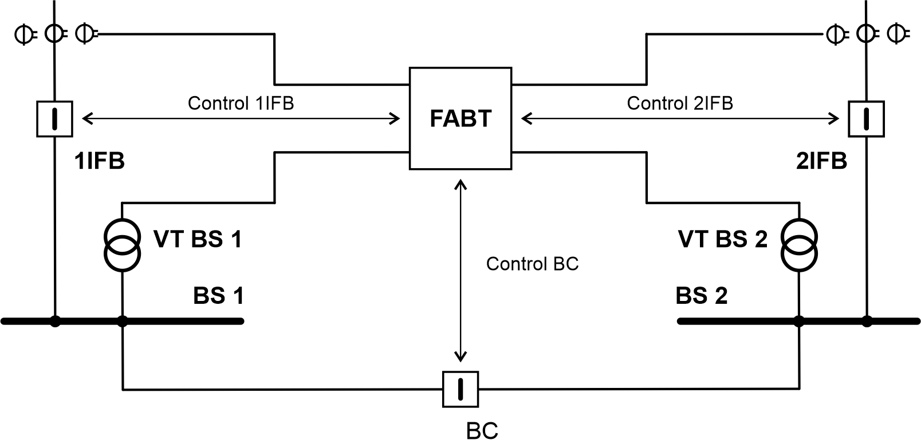
а)
б)
- Схемы а) подключения БАВР; б) логики срабатывания БАВР.

Использование этих базовых органов в алгоритмах БАВР обеспечивает практически мгновенную реакцию на аварию, что позволяет обеспечить [10, 11]:
- обеспечить надежное и непрерывное электроснабжение потребителей в случае аварийных и ненормальных режимов в питающих и распределительных электрических сетях;
- обеспечить успешный самозапуск электродвигателей;
- предотвратить дорогостоящие перерывы в работе технологического оборудования;
- повысить ресурс электродвигателей, насосов, трансформаторов и другого оборудования ввиду снижения токов самозапуска в 2–3 раза;
- повысить уровень автоматизации производства и увеличить производительность;
- окупить расходы на установку комплекса БАВР приблизительно за 1 год (среднестатистическое значения).
За счет повышения надежности электроснабжения и отсутствия простоя технологического оборудования, установка устройств БАВР имеет значительный экономический эффект для промышленных предприятий
Время реакции алгоритмов БАВР на аварию, которые реализованы различными производителями, составляет порядка 5÷12 мс [11]., однако указанное значение является лишь паспортным при идеальных условиях, и в реальных случаях могут наблюдаться намного большие значения [12], например, при мощной двигательной нагрузке. По данным моделирования и эксплуатации в действующих электроустановках современные устройства второго поколения производства ООО «АПС» за счёт адаптивных органов работают стабильнее, а их время реакции составляет 4÷10 мс [4]. Быстродействие АВР критично для различных ответственных нагрузок, например, для двигателей с частотным приводом, станков, осуществляющих намотку проволоки или тканей и т.д. Ввиду таких строгих требований по времени реакции на аварийный процесс, устройства БАВР всегда работают в переходных режимах. В следствии этого, важно изучение поведение различных измерительных органов на начальных временных участках аварий и коммутаций, происходящих в сети.
Добавить небольшой логический переход от этой актуальности исследования к Статистики

Статистика функционирования БАВР
Появится описание статистики. Есть идеи по следующим задачам
- Статистика на симулированных данных (то чем сейчас занимается и будет заниматься Данил)
- Статистика по работе БАВР реальных БАВР. Пока сложно сказать, как это сделать, можно прост описать задачу и на этом поднять актуальность сбора данных.
- Статистика по выключателями (данные есть, надо ток написать код, это не сложно). Чтобы было понятно, какие реальные времена выключателей.

(Проблема) Синхронная просадка напряжения:
Часто говорят о такой проблеме, но не существует строго определения применимого для функционирования БАВР. Надо изучить этот вопрос и принять какое-то решение. Потому что кто-то говорит, что было синхронное, а кто-то не соглашается, ведь от чего считать эту синхронность?

ВЫВОДЫ:
Из данной части надо привести анализ сравнения различных производителей. Плюс сделать акцент на том, что часто спорным органом является РНМ, и поэтому он требует более подробного рассмотрения

Базовые проблемы функционирования РНМ
Существует 2 подхода к оценке направления мощности – это оценка по каждой из фаз, и оценка суммарной мощности. Пофазный РНМ принято рассчитывать на основе тока указанной фазы и линейного напряжения двух других фаз. Суммарный РНМ в большинстве случаев рассчитывается на основе тока и напряжения прямой последовательности. Хотя могут использоваться и проекции активной / реактивной мощности на различные оси, но такие случае встречаются не часто.
Для БАВР пофазную оценку рекомендуется использовать в сетях с заземлённой нейтралью, так как там, при аварии на одной из фаз влияние на две другие может не оказываться, и в итоге использование органов на суммарной мощности может привести к отсутствию срабатывания, что как было показано в предыдущей главе (Раздел ХХ).
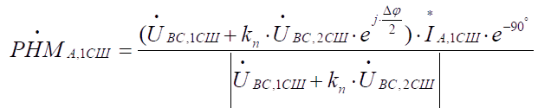
В РЭ нет формул, требуется согласовать их указание здесь (есть в ПРО версии ПО просмотра осциллограмм). У других производителей формула отсутствует.
Реле направления мощности основанный на прямой последовательности (РНМПП) применяется в сетях с изолированной нейтралью, так как в них аварийными считаются только 2-ух и 3-ёх фазные замыкания. При этом, РНМПП обладает значительно большей устойчивостью и не происходит излишних возвратов органа при внешних замыканиях.
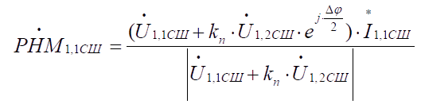
В РЭ нет формул, требуется согласовать их указание здесь (есть в ПРО версии ПО просмотра осциллограмм). У других производителей формула отсутствует.

Так как большинство БАВР установлены в сетях 6-35кВ, а их внедрение в сети 0,4кВ (сети с заземлённой нейтралью), только начинает набирать массовость, то дальше все проблемы описаны на основе РНМПП

Проблемы базовых органов реле направления мощности
В случае отсутствия двигательной нагрузки на секции шин, при возникновении внешних аварий ток практически сразу пропадает. Однако ввиду математических особенностей расчёта векторов тока и напряжения с применением Фурье преобразования – обнуление сигналов используемых в расчёте РНМ происходит с запаздыванием равным периоду сети, то есть с выдержкой порядка 20мс. Данную особенность можем видеть на рисунке 1, здесь фаза А представлена амплитудой первой гармоники, а фаза С – мгновенными значениями.
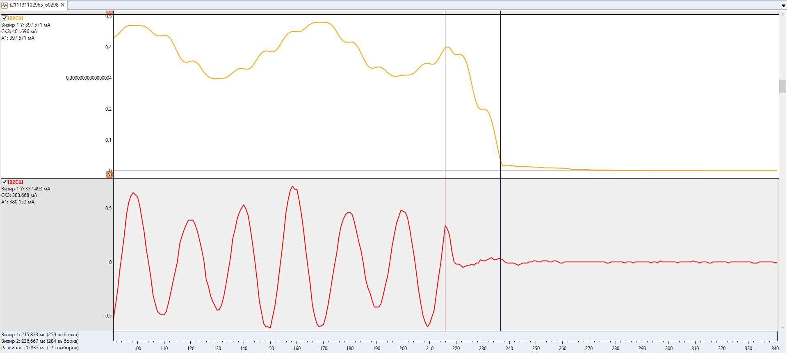
Рисунок 1. Поведение амплитуды тока при расчёте первой гармоники.
(Файл находится в «_вспомогательные файлы\Краснодар Водоканал»)

Аналогичное поведение может наблюдаться и на подстанциях с двигателями при отключении питающих линий. Причём в ряде случаев, обнуление сигнала вообще может не наблюдаться, что можно видеть из рисунка 2.
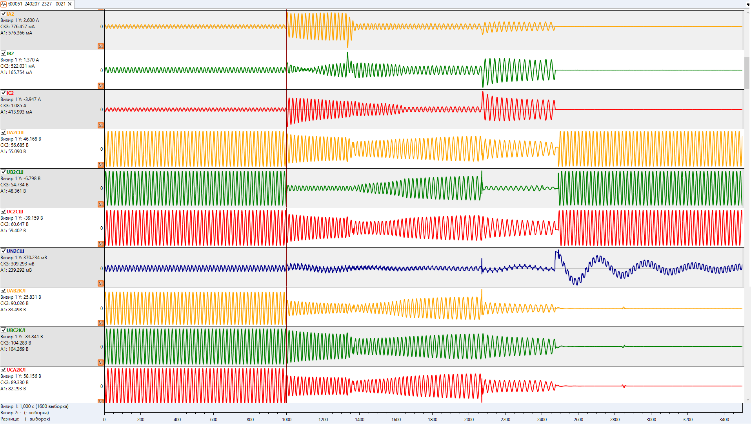
Рисунок 2. Полный вид осциллограммы произошедшего события по одной из секций
(Файл находится в «_вспомогательные файлы\ДКС-1»)

При этом расхождение по углу не всегда будет достаточным для срабатывания БАВР. И в результате функционирование БАВР будет происходить либо с заметной задержкой, которая заранее не определена, либо вообще может не произойти.
Например, на рисунке 3 мы можем видеть, что РНМ отпустил только через 470 мс, что очень долго. Данное поведение стандартного РНМ обусловлено тем, что это несимметричное снижение напряжения с достаточно большим остаточным напряжением, и как следствие – снижения потребления мощности практически не происходит (лишь кратковременно). Так как для работы БАВР в некоторых устройства требуется, чтобы условия сформированные – приводили к работе в течении 200 мс, что не было выполнено в данном случае из-за РНМ – то БАВР перешёл в логику работы штатного АВР (0,6Uном и 1 с), что тоже не успело сформироваться. А значит ни БАВР, ни АВР вообще не отработали, поэтому весь аварийный процесс для 1СШ продолжался 1,57 с, что очень и очень много. При этом, в данных случаях – функционирование БАВР требуется.
Отметим, что подобная логика работы БАВР (с блокировкой через 200 мс) не является общепризнанной и не встречается на всех устройствах. И в данном случае можем видеть, что она привела к отказу функционирования. Но это является отдельным вопросом, и поэтому подробно разбираться не будет, отметим лишь, что к этой проблеме исходно привела блокировка от РНМ.
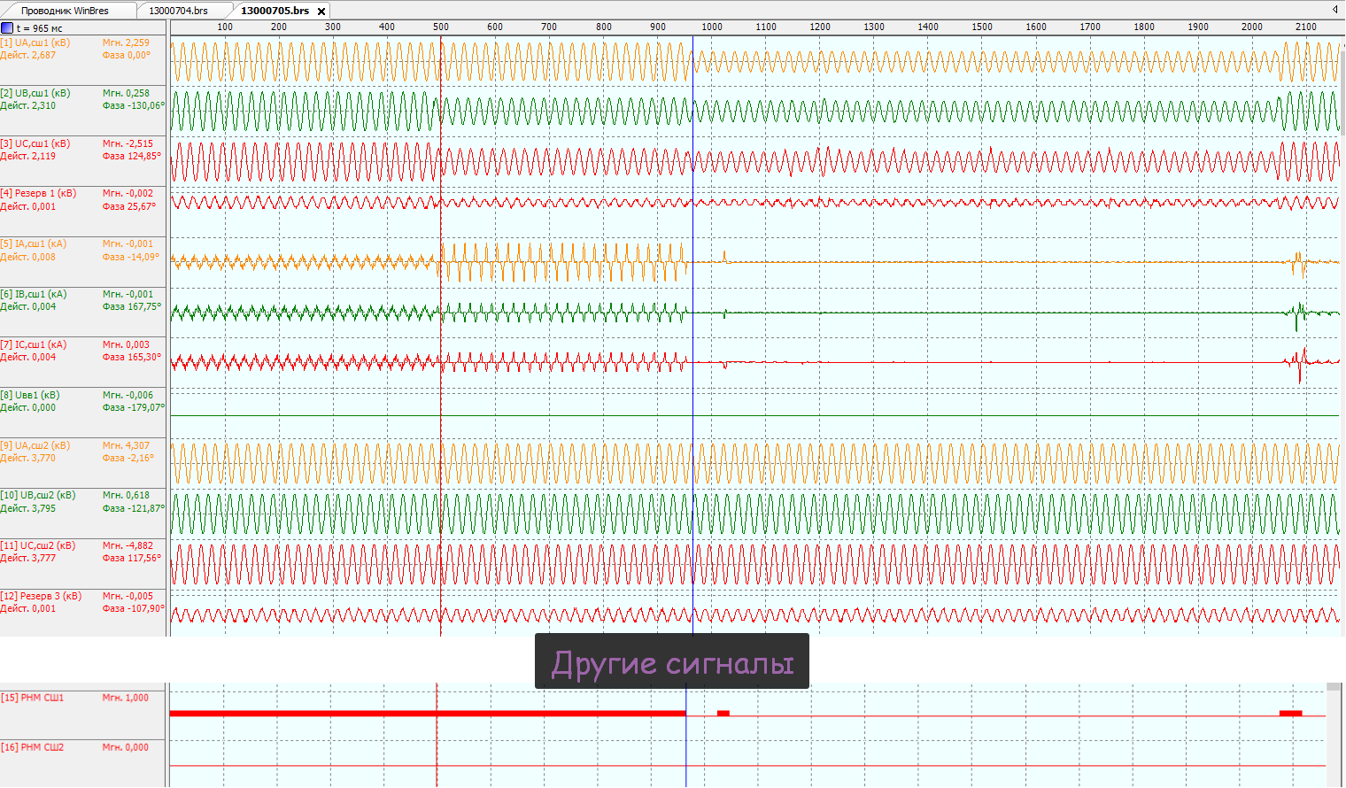
Рисунок 3. Полный вид осциллограммы произошедшего события
(Файл находится в «_вспомогательные файлы\Актуальность_адапт_РНМ\Ново-Коньковский 3-4СШ»)

Иногда же этот процесс приводит к ещё более серьёзным задержкам срабатывания, которые сложно оценить, так как длительность предаварийного режима осциллограммы на многих объектах 200-500 мс. Вот пример одной такой осциллограммы, где перед срабатывание частота была уже 26 Гц. На рисунке 4 вы можете видеть скриншоты частоты сигнала в начале осциллограммы и в момент итогового переключения.
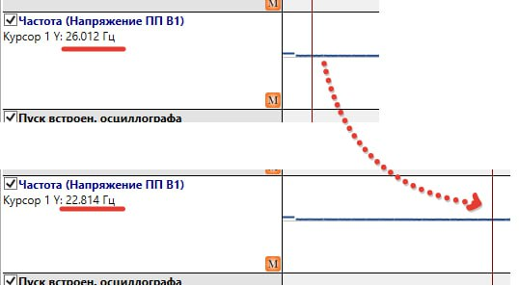
Рисунок 4. Частота сигнала на начало записи осциллограммы
(Файл находится в «_вспомогательные файлы\Актуальность_адапт_РНМ»)

Из этой осциллограммы можно сделать, что иногда РНМ блокирует работу даже при отсутствии питания и почти полноценном останове двигательной нагрузки. И в итоге БАВР не может отработать, что можно считать ложным функционирование устройства.
При этом, «нагрузка» здесь остаётся симметричной и угол между фазным напряжением и током равен 90 градусов, даже с учётом того, что частота далека от 50Гц и измерения с помощью Фурье преобразований имеет большую погрешность. То есть РНМ остаётся в зоне потребления мощности (Срабатывание РНМ и соответственно блокировка). И поведение локально рассматриваемого органа с точки зрения заданных характеристик верное (рисунок 5).
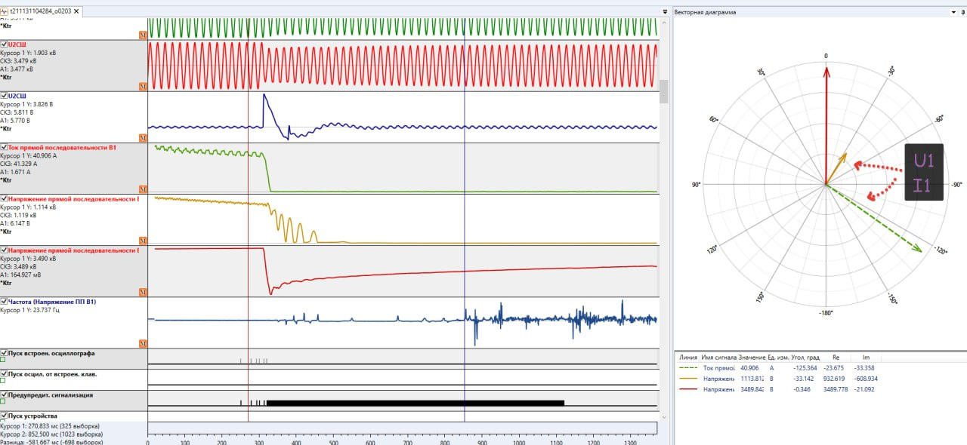
а)
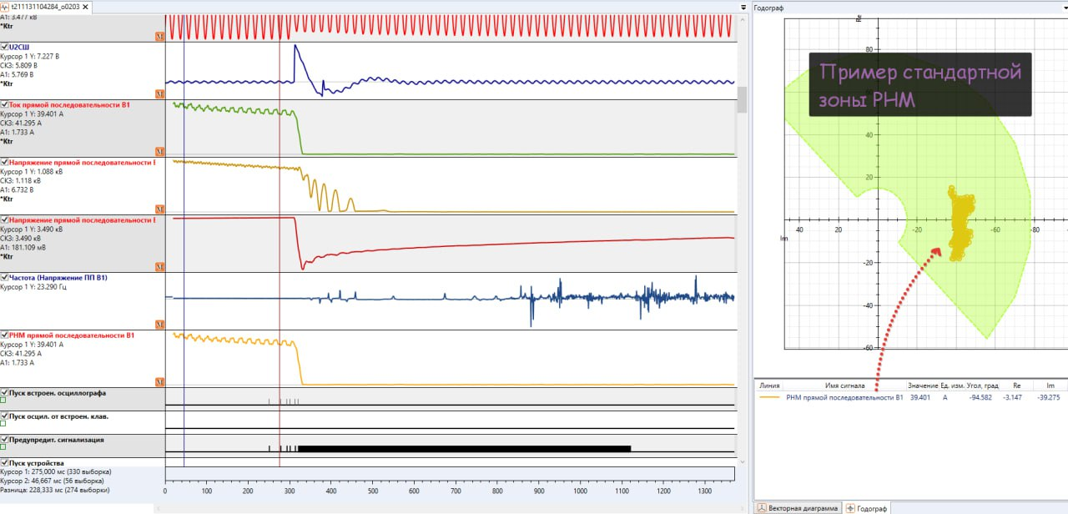
б)
Рисунок 5. Осциллограмма а) векторная диаграмма токов и напряжения, векторная диаграмма и характеристика РНМ
(Файл находится в «_вспомогательные файлы\Актуальность_адапт_РНМ»)

Скорее всего в момент начала аварии была просадка амплитуды и изменение угла, но они оказались недостаточны, чтобы выйти за зону срабатывания. Это подтверждает важность и полезность адаптивной уставки (модернизации).
Описанная проблема возникает, когда уставка по модулю органа РНМ устанавливается на основе минимального порога чувствительности трансформаторов тока. Для её частичного решения, на ряде подстанций уставка РНМ подбиралась на основе минимально нагрузки на секциях шин. Однако это требует точной информации о характере нагрузки и её изменении. При этом, время работы БАВР всё равно остаётся не стабильным. Так как на большинстве подстанций нагрузка может сильно изменяться и в случае минимальной нагрузки – время реакции РНМ будет мало, а в случае большой, может быть близко к указанным 20мс даже с учётом подстройки и это в хороших случаях, а в плохих – вообще приводить к несрабатыванию.
Подстройка порога срабатывания частично может быть решена за счёт применения различных групп уставок. Однако это требует ручного регулирования, и вводит дополнительное влияние человеческого фактора.

ДОБАВИТЬ НОРМАЛЬНОЕ ОПИСАНИЕ
Так же при использовании нагрузки 0,4кВ возникает огромное количество сложностей, к которому текущие устройства плохо приспособлены, а использование катушек Роговского добавляет к этому дополнительные сложности. Так как нагрузка может очень сильно колебаться, например на этом объекте от 90А до 400А, а угол от 0 до «-90» градусов, что ставит под сомнение саму идею использования. А ещё, оно может меняться в зависимости от того, какая нагрузка включена. Частотники прям очень сильно вредят всему этому.
Ниже примеры картинок (отображена амплитуда)
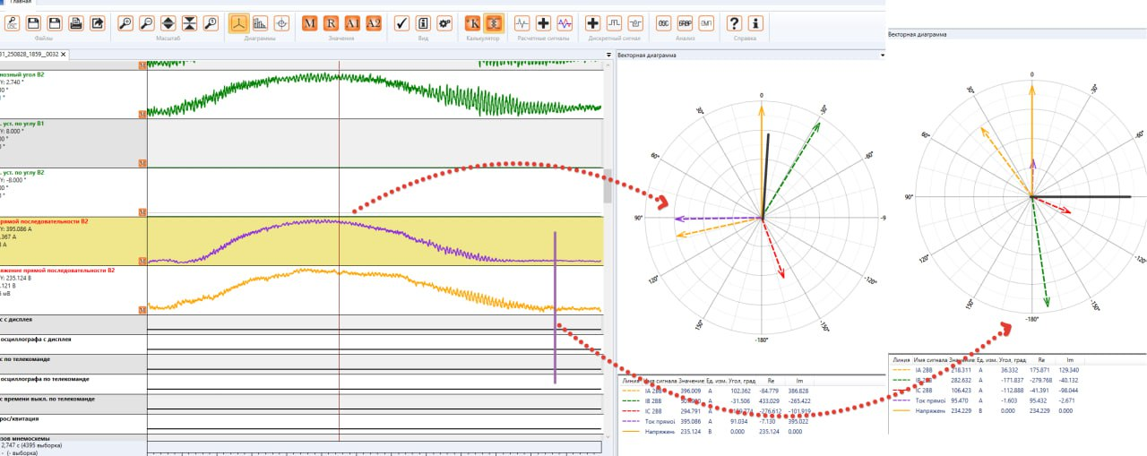
А вот там же другая нагрузка, тут разный период колебаний
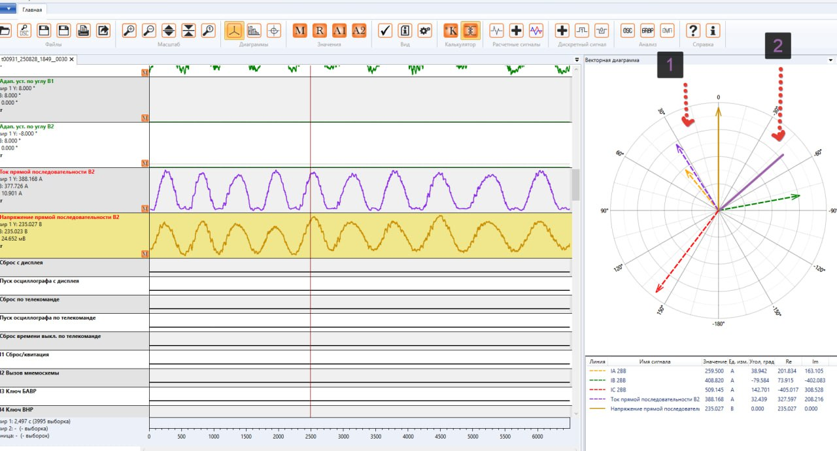

Внедрение адаптивных функций
Описанные адаптивные функции и переход к БАВР версии 2.0 осуществлён только в терминалах производства ООО «АПС» [4]. В данной работе не представляется подробного описания, существующего функционированиях адаптивного РНМ, лишь описываются основная логика его функционирования и особые случаи наладки.
Первой базовой модернизацией было внедрение адаптивности по модулю тока, основанной на подстройке уставки. И теперь пользователь должен задавать только минимальный порог чувствительности датчиков тока, ниже которого уставка не будет опускаться. А уставка по модулю будет подстраиваться автоматически. Это позволило не только ускорить время реакции БАВР по органу РНМ, но и повысить стабильность времени функционирования, что показано в анализе, приведённом в предыдущем разделе (Раздел ХХ)

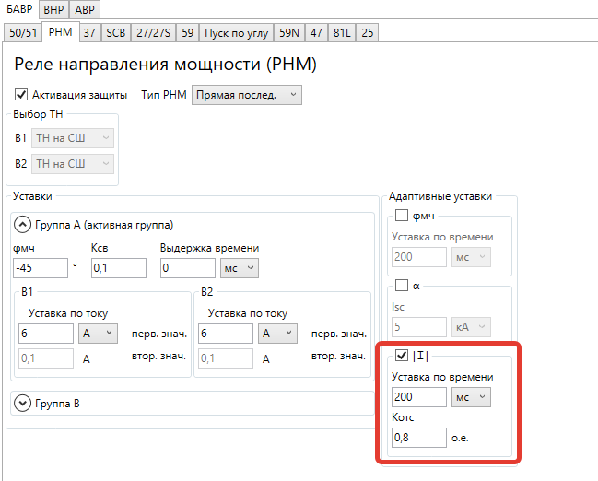
Рисунок 3. Вкладка параметрирования РНМ в терминале серии МИР

Помимо изменения амплитуды тока, так же может изменяться и характер нагрузки, например, при установке батарей статических конденсаторов (БСК) для компенсации потребляемой реактивной мощности, подстанция может перейти из режима потребления реактивной мощности, в режим генерации. А следовательно, будет изменяться оптимальный угол максимальной чувствительности (Рис.1). В большинстве же случаев угол функционирования РНМ принимает стандартное значение равное 45 градусам.

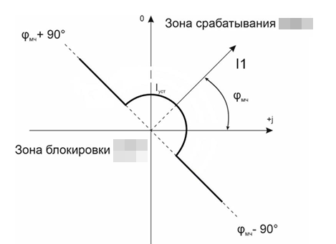
Рисунок 1. Характеристика срабатывания РНМ

Как и в случае с уставкой РНМ по амплитуде – подстройка порога срабатывания частично может быть решена за счёт применения различных групп уставок. Однако это так же требует ручного регулирования, и вводит дополнительное влияние человеческого фактора.
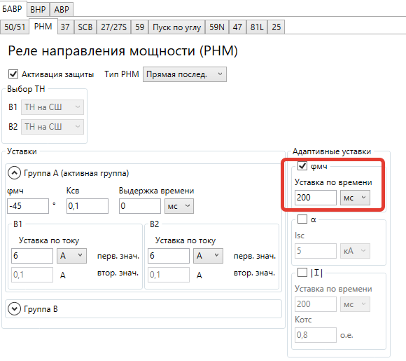
Рисунок 2. Вкладка параметрирования РНМ в терминале серии МИР

Поэтому второй базовой модернизацией было внедрение адаптивности по углу максимальной чувствительности, осуществляющей подстройку угла максимальной чувствительности. И теперь пользователь должен задавать только базовый угол. Это позволяет повысить устойчивость функционирования БАВР.
Примечание: Влияние адаптивной уставки по углу альфа будет описано дальше в разборе современных проблем

Анализ органов РНМ других производителей
В данном разделе приводятся формулы или описания РНМ у различных производителей и оценка их поведения с точки зрения описанных выше базовых и современных проблем функционирования.

ЭКРА

Описание органа
Выполнен в фазном исполнении по схеме – фаз IA и UВС. Задаётся через максимальные и минимальные углы, а угол максимальной чувствительности является их биссектрисой. Амплитуда не указывается, так как это отдельный орган, выполняющий простейшую функцию сравнения с уставкой.
Примечание: какая-либо информация скрывается данным производителем от общественности. Руководство эксплуатации на данные устройства невозможно найти в открытом доступе. Поэтому полноценный научным сообществом сложен. И во многом оценка приводится на основании анализа реальных осциллограмм функционирования.
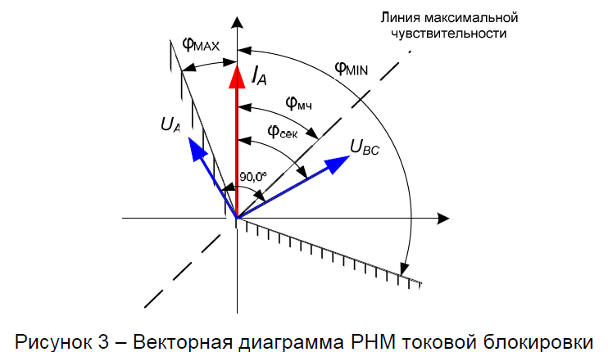
Рисунок 1. РНМ производства ЭКРА.

Оценка функционирования
Данная реализация имеет только фазное исполнение, что, согласно современным тенденциям, является не лучшим решением для сетей с изолированной нейтралью и может приводить к излишним срабатывания.
Характеристика срабатывания по своей схеме близка к базовой в первых версиях исполнения с тем отличием, что ширина зоны срабатывания задаётся не фиксированной – 180 градусов, а может уменьшаться. Данная особенность полезная, однако не решает концептуально ни одной из проблем, и всё равно требует ручной подстройки. Логика функционирования скопирована с стандартных органов РЗА без существенных модернизаций.
Ни базовые, ни современные проблемы в РНМ данного производителя не решены.

Механотроника (БМРЗ)

Описание органа
Выполнен в фазном исполнении по схеме – фаз IA и UВС. Задаётся через угол максимальной чувствительности и отстройкой от него на ±90 градусов. Присутствует угол гистерезис по углу. При потере питания используется напряжение памяти – 100мс.
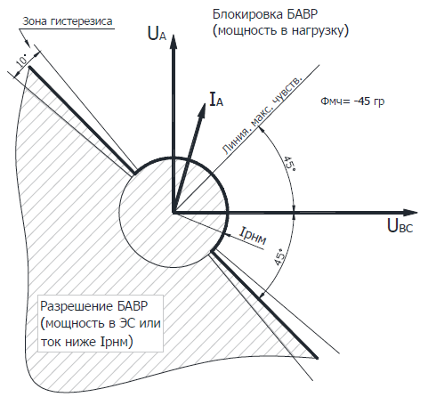
Рисунок 1. РНМ производства Механотроника.

Оценка функционирования
Данная реализация имеет только фазное исполнение, что, согласно современным тенденциям, является не лучшим решением для сетей с изолированной нейтралью и может приводить к излишним срабатывания.
Характеристика срабатывания по своей схеме близка к базовой в первых версиях исполнения с тем отличием, что присутствует гистерезис на границе, который изменяет поведение. Данная особенность полезная, однако не решает концептуально ни одной из проблем, и всё равно требует ручной подстройки. А также используется не напряжение соседней секции, а напряжение памяти, что может приводить к проблемам функционирования при длительной аварии.
Ни базовые, ни современные проблемы в РНМ данного производителя не решены.

Бреслер

Описание органа
Выполнен на основе анализа прямых последовательностей. Характеристики срабатывания описаны в формуле ХХ взятой из диссертации Жукова «Повышение эффективности работы АВР» [ХХ]. Приведённые характеристики в точности совпадают, поэтому решено приравнять их. В качестве уставок задаются только: уставка по току, коэффициент подпитки, угол максимальной чувствительности.
,

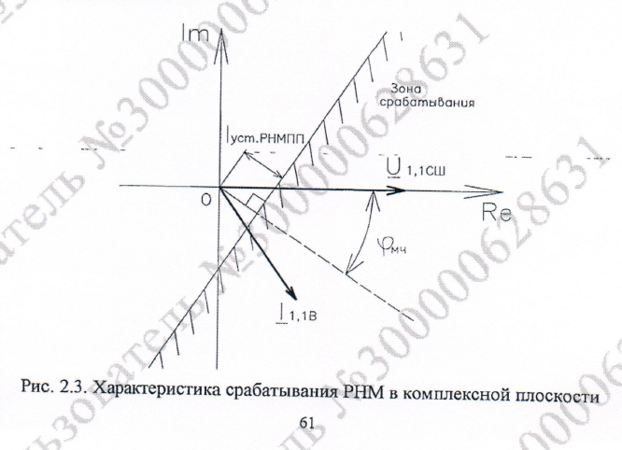

Оценка функционирования
Данная реализация имеет только исполнение только по прямой последовательности, что, согласно современным тенденциям актуально для сетей с изолированной нейтралью (6-35кВ). Однако применение в сетях с глухозаземлённой нейтралью (0,4кВ) может вызвать сложности. Характеристика срабатывания по своей схеме практически аналогична к базовой в первых версиях исполнения. Имеется интересное решение с использование активной составляющей полученной характеристики, однако данный фактор не вносит существенных отличий по отношению к заданию двух угловых порогов или угла максимальной чувствительности
Ни базовые, ни современные проблемы в РНМ данного производителя не решены.

ЧЭАЗ

Описание органа
Орган называется «Изменение направление мощности». Какая-либо информация о принципах работы практически отсутствует.

Оценка функционирования
Оценку провести не удалось ввиду отсутствия надлежащей информации. Следовательно, предполагаем, что ни базовые, ни современные проблемы в РНМ данного производителя не решены.

Радиус Автоматика (Сириус)

Описание органа
Орган работает по направлению активной мощности. Какая-либо информация о принципах работы практически отсутствует.

Оценка функционирования
Оценку провести не удалось ввиду отсутствия надлежащей информации. Следовательно, предполагаем, что ни базовые, ни современные проблемы в РНМ данного производителя не решены.

Релематика (ТОР300)

Описание органа
Найти руководство эксплуатации именно на БАВР найти не удалось. Лишь сертификат коды, где есть БАВР. Ну и статью рекламную.

Оценка функционирования
Оценку провести не удалось ввиду отсутствия надлежащей информации. Следовательно, предполагаем, что ни базовые, ни современные проблемы в РНМ данного производителя не решены.

ABB (SUE 3000)

Описание органа
Наверное, стоит выкинуть английские версии, или лучше разобраться, так как пока это выглядит как «Я ничего не понял…»
Какая-либо информация о принципах работы отсутствует.

Оценка функционирования
Оценку провести не удалось ввиду отсутствия надлежащей информации. Следовательно, предполагаем, что ни базовые, ни современные проблемы в РНМ данного производителя не решены.

Digital Motor Bus Transfer System (М-4172 и М-4272)

Описание органа
Какая-либо информация о принципах работы отсутствует.

Оценка функционирования
Оценку провести не удалось ввиду отсутствия надлежащей информации. Следовательно, предполагаем, что ни базовые, ни современные проблемы в РНМ данного производителя не решены.

Можно бы ещё добавить в разбор (ток найти надо будет)
- SEL451 США
- 7VU683 Siemens

Сложные случаи функционирования адаптивного РНМ и направления развития
В данном разделе описаны современные проблемы, возникающие с функционирования адаптивного органа РНМ, разбор данных событий, идеи об их решении в рамках существующих параметрах и выводы о том, насколько все проблемы можно считать решаемыми в существующих рамках.

Адаптивность по времени РНМ (колебание)
С внедрением адаптивной функции подстройки амплитуды уставки РНМ значительно улучшилось качество функционирования БАВР. Однако, на ряде предприятий возникла проблема колебательного характера нагрузки (рис. 1). Данный фактор характерен для двигателей с частотным приводом.
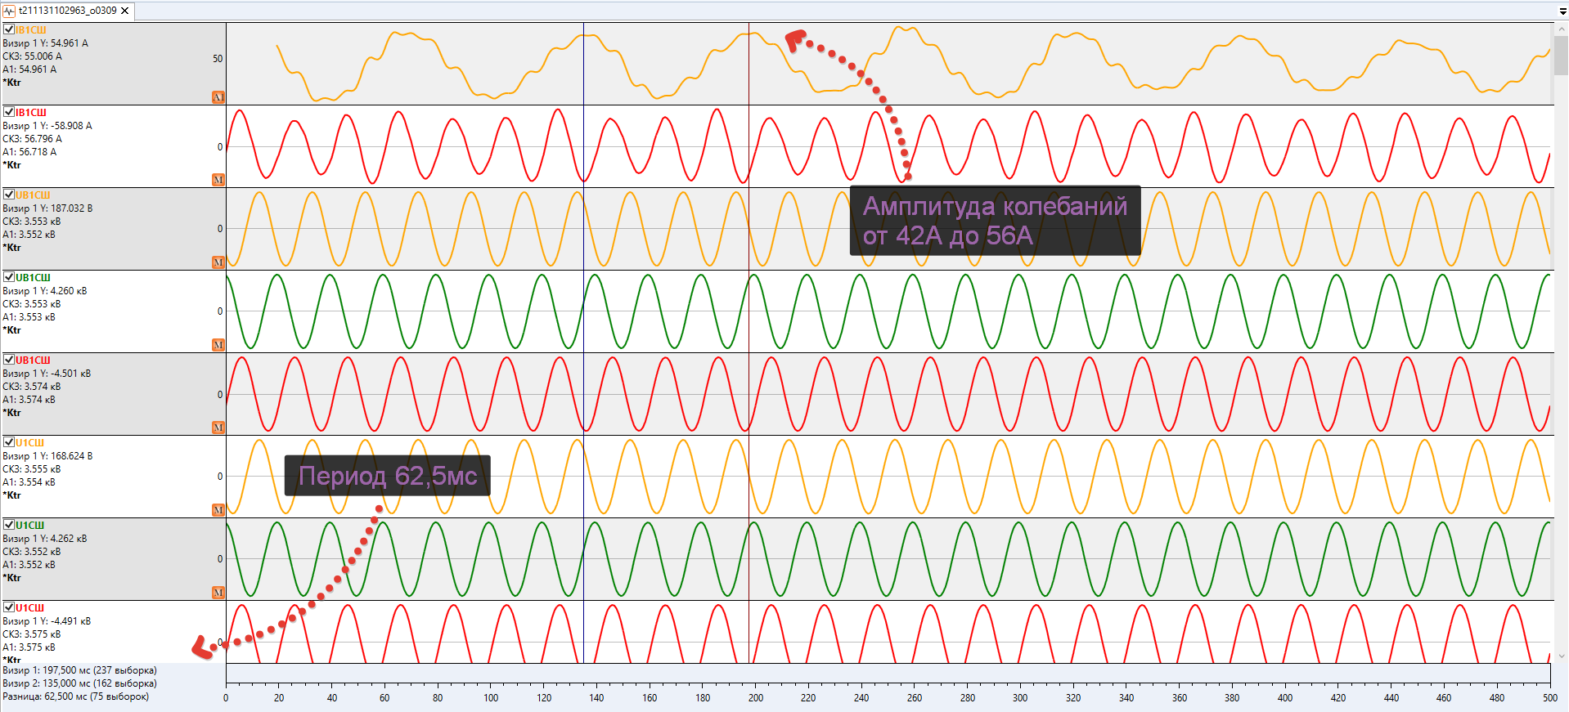
Рисунок 1. Колебание амплитуды тока
Файл можно найти в папке «_вспомогательные файлы\Краснодар Водоканал

Рекомендации по изменению параметров БАВР
Ниже приведён список рекомендаций по корректировке параметров для улучшения функционирования в данных случаях:
- Для повышения надёжности функционирования органа РНМ – установить уставку по времени кратно периоду колебаний.
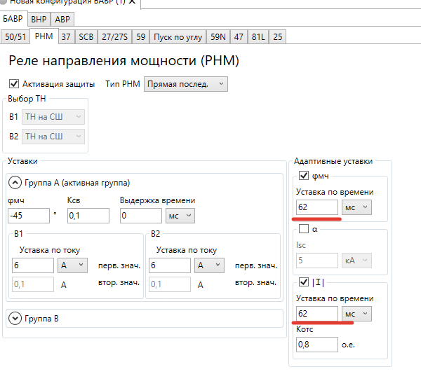
Примечание: приведённые скриншоты могу немного отличать в разных версиях ПО.

Примечание по анализу осциллограмм
Отметим, что период и амплитуда колебаний могут отличаться для различных двигателей. Поэтому подстройка данного параметра от стандартных значений требуется на каждом объекте. К тому же, амплитуда колебаний – зависит от характера нагрузки на устройства, и может как отличаться, так и практически отсутствовать для конкретного двигателя (таблица 1). При этом время срабатывания БАВР может получать довольно большим из-за сложностей работы БАВР. Для случаев же с стандартными реализациями РНМ – стабильной работы практически невозможно добиться, или необходимо сильно занижать уставку.
Наиболее критичен случай, когда функционируют двигатели с разными периодами колебаний, так как уставку приходится задавать как наибольшее общее кратное, что может оказаться слишком большим значением. Автоматически же данный параметр не изменяется, да и в целом требуется очень сложной ручной подстройки.
Таблица 1. Работа системы БАВР
№  эксп.  . | № работающего ПЧ/ Срабатывание БАВР | Ввод 1  (Т1) | Ввод 2  (Т2) | i max | К_{броск.} | Время (от начала аварии до команд БАВР)
Отключения ввода №2 (Т2)
1 | № работающего ПЧ | 1 | 5 | 491 А | 4,6 | 31,667 мс
1 | Срабатывание БАВР | + | - | 491 А | 4,6 | 31,667 мс
1 | Уровень колебаний | 5% | 34% | 491 А | 4,6 | 31,667 мс
2 | № работающего ПЧ | 1 | 6 | 305 А | 2,3 | 33,333 мс
2 | Срабатывание БАВР | + | + | 305 А | 2,3 | 33,333 мс
2 | Уровень колебаний | 10% | 38% | 305 А | 2,3 | 33,333 мс
3 | № работающего ПЧ | 3 | 5 | 320 А | 3 | 34,167 мс
3 | С Срабатывание БАВР | + | + | 320 А | 3 | 34,167 мс
3 | Уровень колебаний | 8% | 34% | 320 А | 3 | 34,167 мс
Отключения ввода №1 (Т1)
4 | № работающего ПЧ | 1 | 6 | 270 А | 2,3 | 17,5 мс
4 | Срабатывание БАВР | - | + | 270 А | 2,3 | 17,5 мс
4 | Уровень колебаний | 28% | 31% | 270 А | 2,3 | 17,5 мс
5 | № работающего ПЧ | 2 | 5 | 350 А | 3,2 | 29,167 мс
5 | Срабатывание БАВР | + | + | 350 А | 3,2 | 29,167 мс
5 | Уровень колебаний | 36% | 22% | 350 А | 3,2 | 29,167 мс
6 | № работающего ПЧ | 3 | 5 | 242 А | 2,2 | 30,833 мс
6 | Срабатывание БАВР | + | + | 242 А | 2,2 | 30,833 мс
6 | Уровень колебаний | 17% | 40% | 242 А | 2,2 | 30,833 мс
Примечание:
+ ПЧ остался в работе после срабатывания БАВР
- ПЧ отключился после срабатывания БАВР
% уровня колебаний считается от амплитудного значения колебания

Отпадание адаптивного РНМ (вопрос подбора К отс)
В момент завершения пуска мощных синхронных двигателей может наблюдаться колебательное затухание амплитуды тока, что видно из рисунка 1. Причём это колебание начинает разрастаться как по амплитуде, так и по времени (рис. 2), то есть отстроиться по времени не получится. Ввиду данных колебаний ток опустился ниже автоматически рассчитываемого программой порога определяемого уставками 200 мс и 0,8 о.е. (и рядом иных скрытых параметров) и произошло «отпускание» РНМ. При этом, ввиду пуска двигателя, напряжение опустилось приблизительно до 86% и уже произошёл пуск по 27/27S (ЗМН). Следовательно, сразу же после пропажи блокировки от РНМ отработал БАВР.
Для решения этой проблемы коэффициент отстройки был уменьшен с 0,8 до 0,6, и дана рекомендация, при пуске двигателя выводить ключ БАВР.

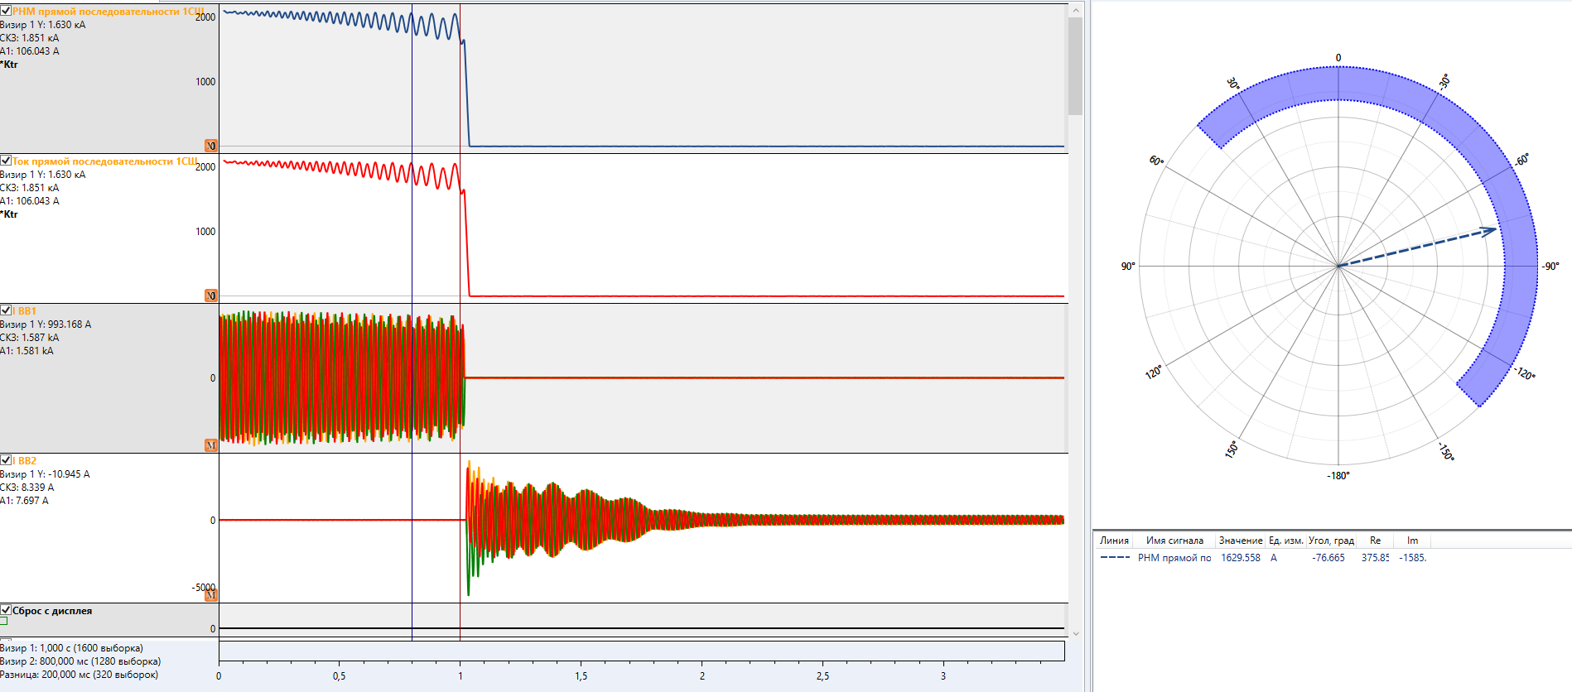
Рисунок 1. Общий вид осциллограммы.
Данные файлы находятся в папке
«_вспомогательные файлы\ДКС-1\Отпадание адаптивного РНМ при пуске мощного двигателя»

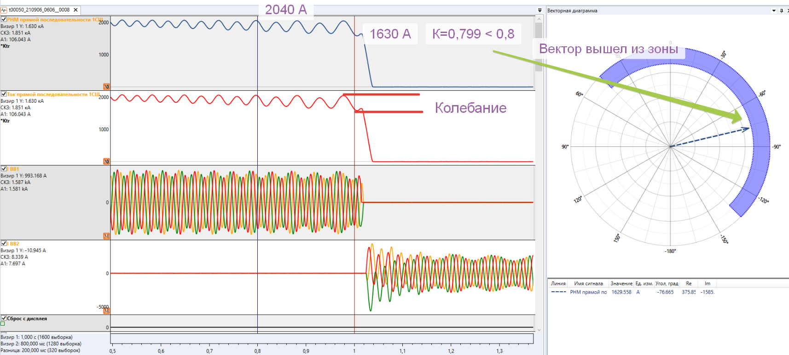
Рисунок 2. Поведение РНМ.

Рекомендации по наладке
При подключении мощной двигательной нагрузки рекомендуется уменьшать коэффициент отстройки с стандартного значения до 0,6. Более точное значение коэффициента можно определить по итогам пуска двигателя, в данном случае это можно осуществить по следующему алгоритму:
- вывести ключ БАВР
- Пустить двигатель
- По осциллограмме* оценить максимальный уровень колебания и его, с некоторой отстрой в сторону уменьшения, задать.
*Примечание: Осциллограмма запишется за счёт встроенной логики функционирования пуска осциллографа при выведенном ключе БАВР. Так же можно временно ввести пуск осциллографа по защите 27/27S (ЗМН) или другим сигналам, которые считают целесообразными наладчики.

Распространённость проблемы
Проблемы необходимости ручной подстройки оптимального значения коэффициента отстройки характерно не для какого-то одного объекта, но для различной с мощной двигательной нагрузкой. Причём это значение зависит от множества факторов, влияющих на скорость уменьшения амплитуды тока. Где-то эта отстройка требуется большой, ввиду дополнительных колебаний амплитуды тока, как можем видеть на данном примере. А где-то, достаточно небольшой значения – порядка 0,7-0,75, как можем видеть на другом примере (рис. 3).
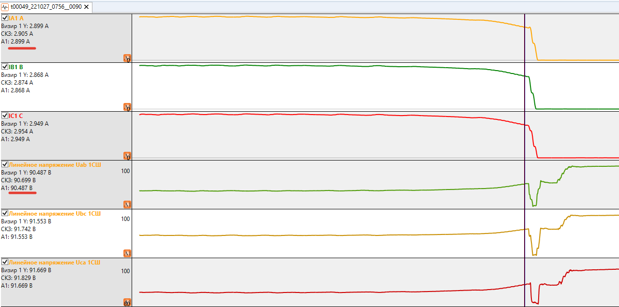
Рисунок 3. Характер изменения амплитуды тока на иной двигательной нагрузке.

Иные варианты срабатывания
Указанное отпадание РНМ может быть обусловлено не только фактом пуска мощного двигателя на указанной подстанции, но и иными переключениями во внешней сети, ведь с повышением чувствительность органов, повышается не только быстродействие, но и доля возможных излишних отпадание органа ввиду особенностей расчёта векторов на основе Фурье преобразований.
Так, например, случилось на следующем приведённом примере. Здесь при проведении крупных ремонтных работ во внешней сети и существенных переключениях вызвавшим изменение угла между секций с 2 до 13 градусов. Ввиду данного переходного процесса, произошло колебание всех векторов и срабатывание БАВР.
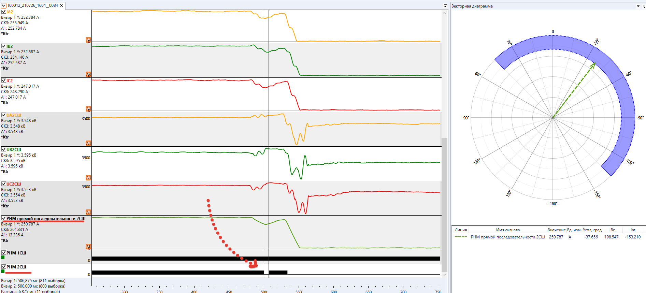
Рисунок 4. Поведение РНМ при переключениях во внешней сети на ТАНЕКО (ГПП-3).

Отметим, что в срабатывание произошло по углу, и данное функционирование считается корректным, так как угол равный 13 градусов выходит за область нормальных. Однако в ряде сетей это является распространённым явлением при проведении летних ремонтных работ.
В данном случае был доработан орган пуска по углу с целями исключения ложного срабатывания. Но отметим, что улучшение функционирования устройства БАВР в целом, за счёт других органов, не закрывает вопроса оптимизации реле направления мощности, в частности. Так, например, поиск оптимального уровня коэффициента отстройки для конкретного объекта является сложной задачей, если и вообще решаемой.

Блокировка работы БАВР по РНМ при внешних двухфазных замыканиях
Иногда сложности функционирования определяются формой характеристики срабатывания РНМ. Так, например при двухфазных замыканиях за трансформатором – вектор может оказываться на границе зоны срабатывания, что приводит к блокировке. В следствии чего произошло отключение двигательной нагрузки по минимальному напряжению. Далее приведён разбор поведения БАВР в таком случае, описание причин данного функционирования и рекомендации по корректировке параметров для улучшения функционирования

Функционирование БАВР.
В данной сети произошло аварийное событие, продолжительность начального этапа составляла порядка 300-350 мс (от 1с до 1,35с), что видно по напряжению на 1СШ (рис.1.а). Здесь напряжение восстановилось практически до доаварийных значений. Далее аварийные процессы не оказывали влияния на данную секцию, вероятно, ввиду отключения внешних связей между секциями.
При этом, на второй секции, где находилась двигательная нагрузка, после завершения этапа 1, началось восстановление нормально режима – этап 2 (от 1,35с до 2,05с). Ввиду наличия мощной двигательной нагрузки (6,3 МВт) данный процесс занимает продолжительное время, и он не успел завершиться, так как произошло повторное замыкание во внешней сети по другим фазам – этап 3 (от 2,05с до 2,5с). Ввиду того, что длительное время напряжение на секциях шин находилось ниже допустимого отработала защита по минимальному напряжению и отключила двигатель.

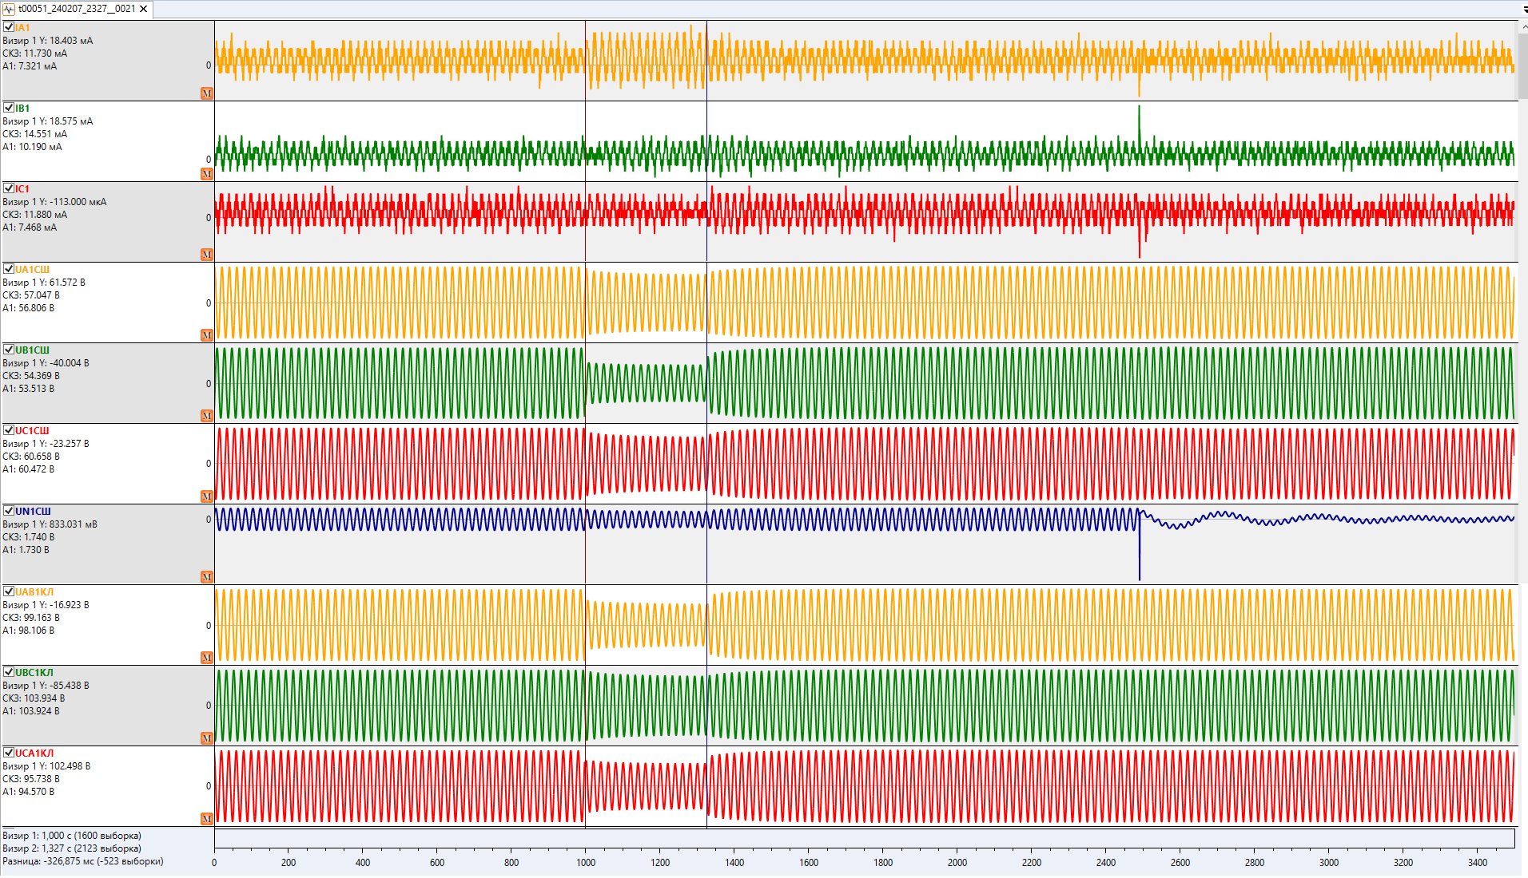
а)
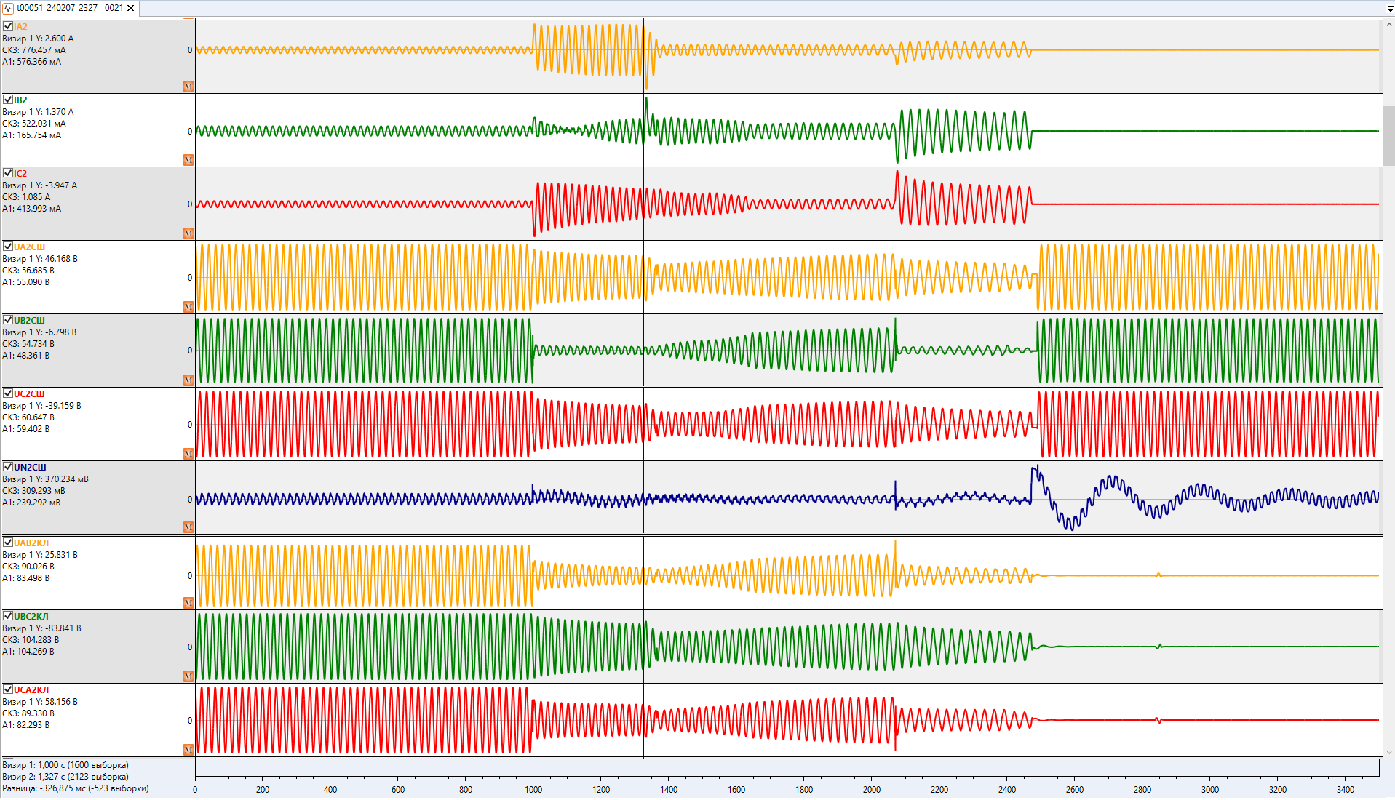
б)
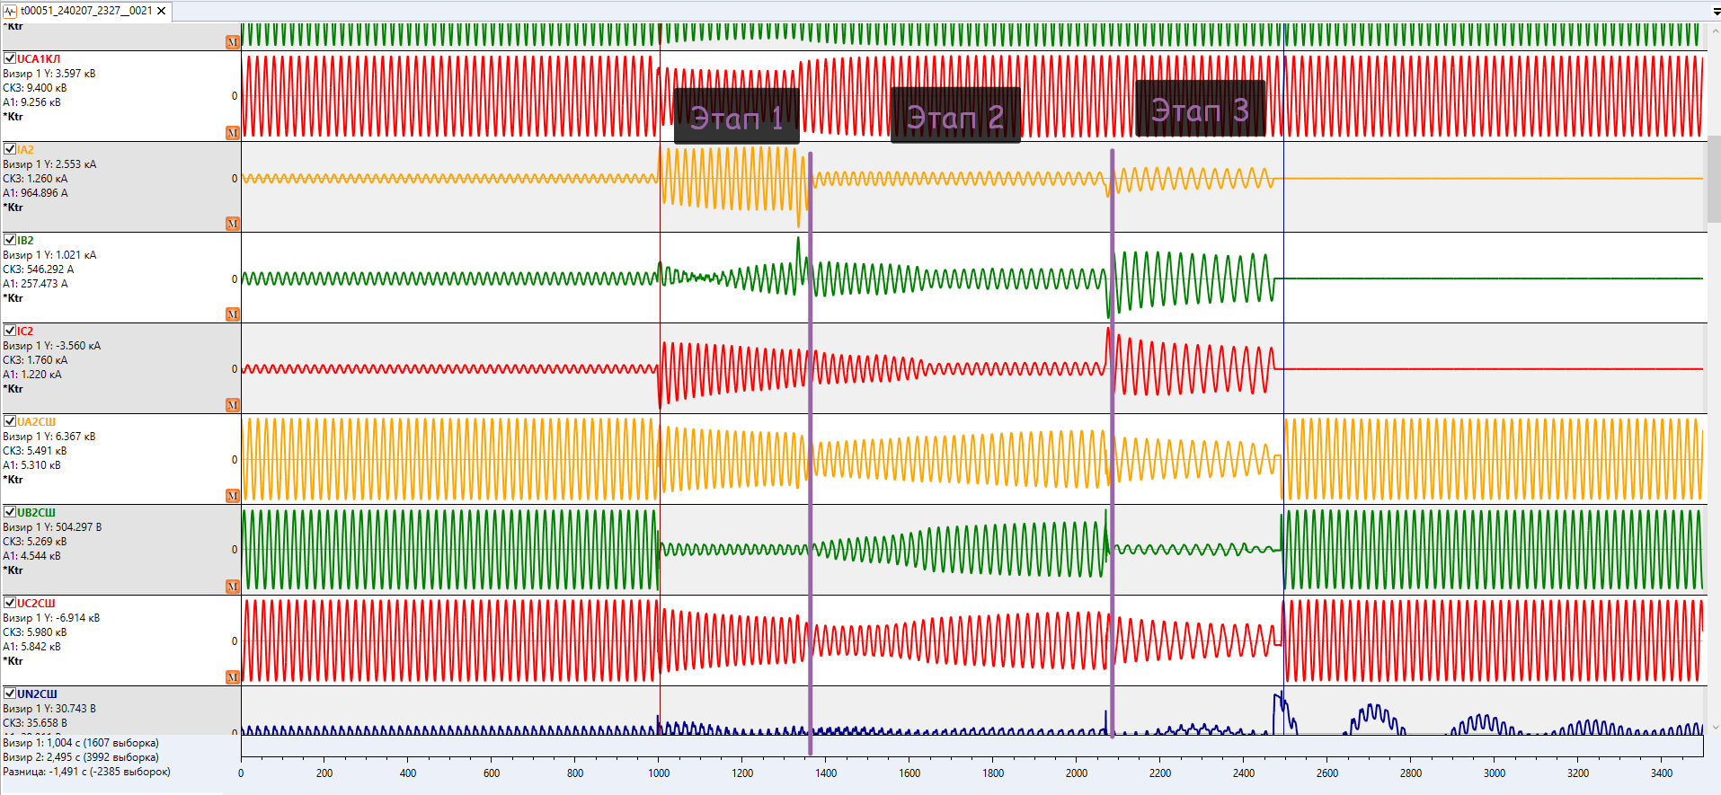
в)
Рисунок 1. Полный вид осциллограммы произошедшего события а) 1СШ б) 3СШ*,
в) указание разделения этапов
Данные файлы находятся в папке
«_вспомогательные файлы\ДКС-1\Блокировка работы БАВР по РНМ при внешних двухфазных замыканиях»

*Примечание: БАВР предусматривает работу по двум секциям, поэтому данная секция далее везде именуется как «2СШ»
Просадка линейных напряжений по 2СШ была значительно сильнее, и первым возникли условия для пуска именно по этой секции – защита 27/27s (рис.2). Время реакции органов БАВР составили 3,125мс. Однако ввиду особенностей протекания тока (нахождения РНМ у границы), не возникло разрешения от реле направления мощности. Затем напряжение и по первой секции шин опустилось ниже порога срабатывания, и просадка считалась синхронной ввиду чего работа БАВР была заблокирована (пропали сигналы готовности БАВР).
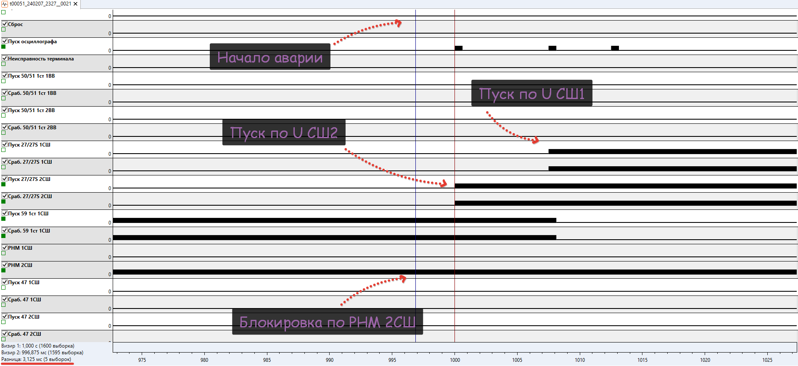
Рисунок 2. Функционирование БАВР, сигналы пуска и блокировки
Процесс отсутствия готовности работы БАВР длился порядка 1,45с (рис. 3), из них 0,35с длилась сама авария (блокировка БАВР по синхронной просадке), и потом ещё 1,1с задержка на готовности БАВР (данный параметр является уставкой задаваемой в вкладке «Параметры БАВР»).
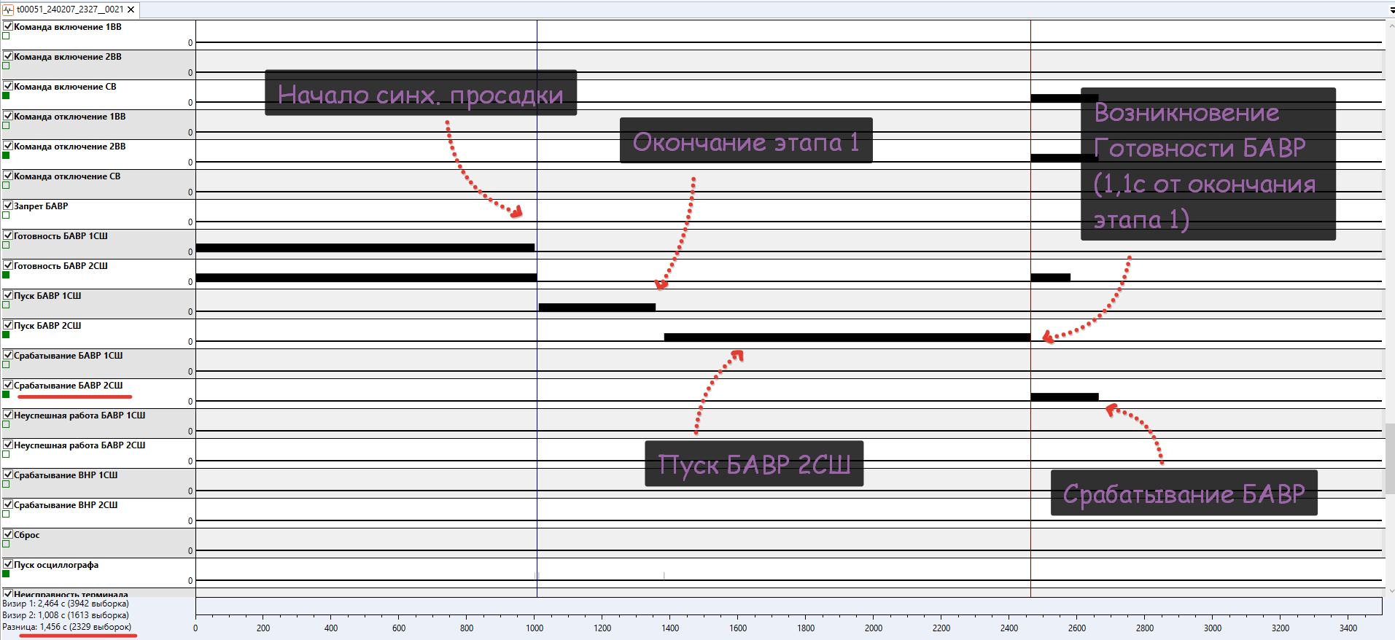
Рисунок 3. Сигналы готовности БАВР
Отметим, что продолжительность этапа 1 (аварии) и последующего восстановление готовности БАВР примерно совпало с уставкам РЗА, установленными в данной сети. Данные процессы не связаны между собой, и являются лишь совпадением.

Тип аварии.
Проведена оценка типа аварии (выявления фаз), в которых произошло внешнее замыкание с помощью программного обеспечения «Проект "РЗА"»:
https://pro-rza.ru/models/ensys/
Примечание: Отметим, что не осуществляется точное моделирование, оценивается лишь характер векторов.
Как можем видеть из векторной диаграммы на основе осциллограммы, на этапе 1 присутствует лишь 2 тока фаз А и С (рис 4.а), данный режим можно повторить путём моделирования двухфазного КЗ фаз «В» и «С» в сети 110кВ (рис. 4.б). Данный режим является важным для дальнейших исследований, так как в данных сетях он может приводить к блокировке работы БАВР по РНМ прямой последовательности ввиду особенностей направления протекания токов.
На этапе 3, ток фазы С направлен противоположно токам фаз В и С, которые приблизительно равны (рис 5.а), данный режим не удалось в точности восстановить по взаимному направлению векторов тока и напряжения. По предварительной оценке, это однофазное замыкание фазы «В» в сети 110кВ (рис. 5.б).
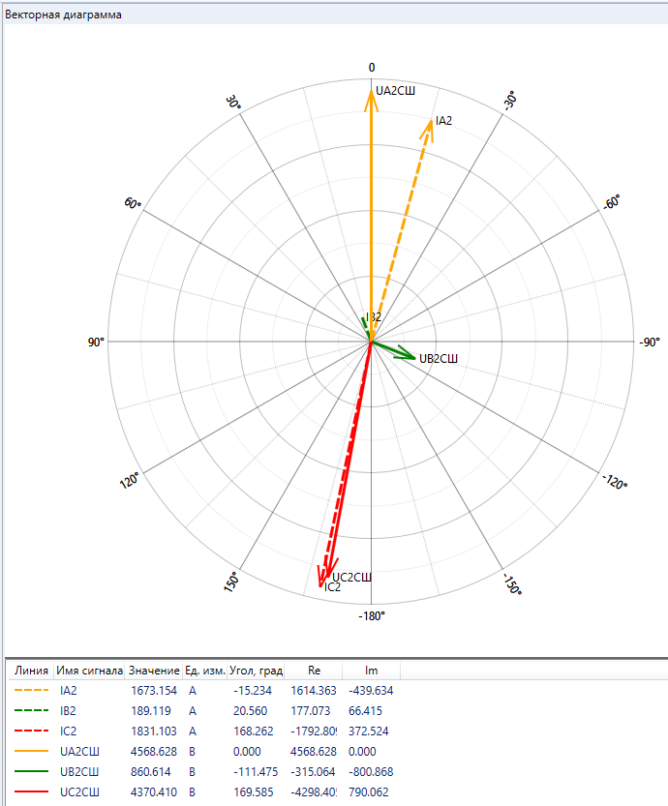 | 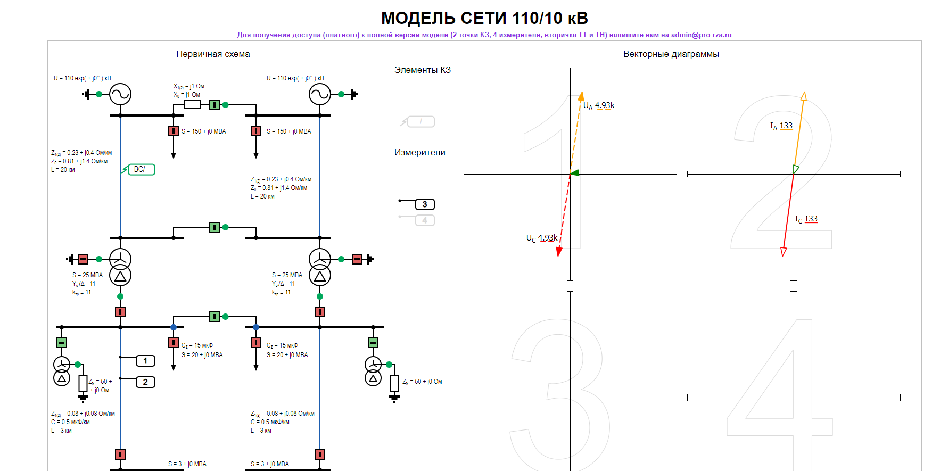
а) | б)
Рисунок 4. Вектора токов и напряжений на этапе 1 а) реальные, б) модельные

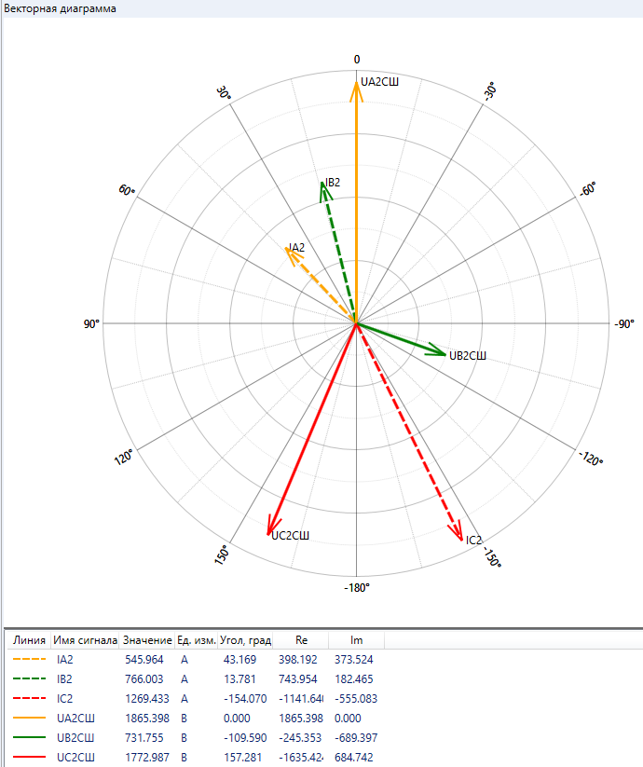 | 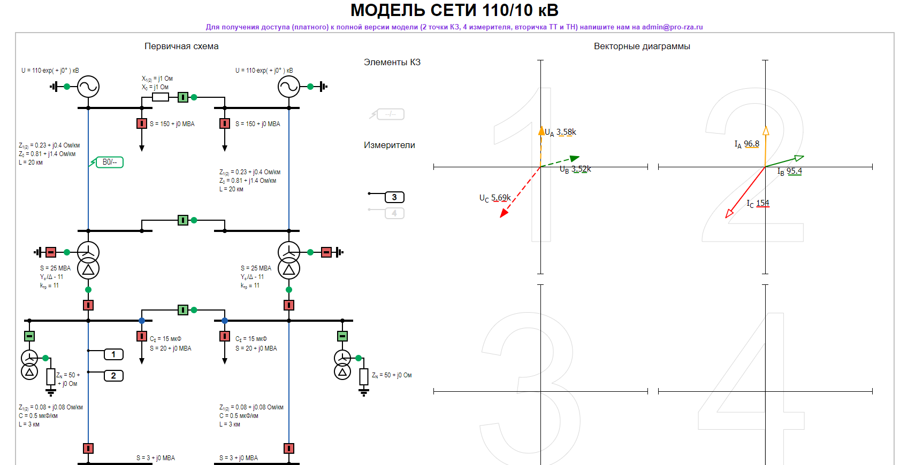
а) | б)
Рисунок 5. Вектора токов и напряжений на этапе 3 а) реальные, б) модельные

Поведение РНМ.
На рисунке 6 представлена векторная диаграмма тока и напряжения прямой последовательности на СШ2 на этапе 1 в момент времени 1,2с (через 200мс от начала аварии). Как можем видеть, ток отстаёт от напряжения на 30 градусов, что по своему характеру соответствует направлению мощность к нагрузке. В следствии этого, стационарный РНМ воспринимает аварию как внутреннюю и запрещает работу. Функционирования РНМ в данном случае считается корректным.
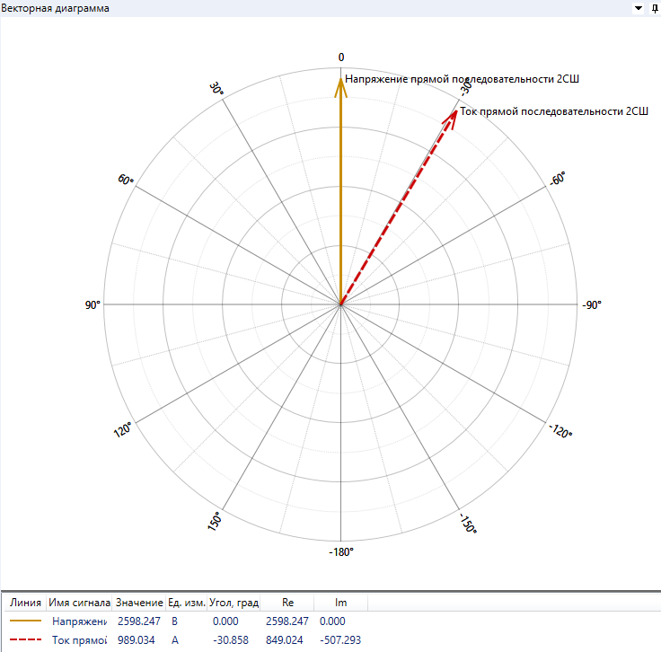
Рисунок 6. Векторная диаграмма тока и напряжения прямой последовательности
на СШ2 на этапе 1

Безусловно, в переходный момент, наблюдалось колебание вектора РНМ (рис. 7), однако максимальный угол опережения током напряжения составлял лишь 26,6°. Стандартная граница срабатывания РНМ в эту сторону по углу составляет 45° с учётом активированной адаптивности по углу максимальной чувствительности в данном случае она была 35°, данного значения всё равно недостаточно. Указанный вектор, так же близко проходит к адаптивной границе по амплитуде тока, однако данную уставку коэффициента отстройки равную 0,6 о.е. заменить нельзя, ввиду её отдельной предыдущей настройки для исключения излишнего срабатывания БАВР в режиме пуска двигателя.
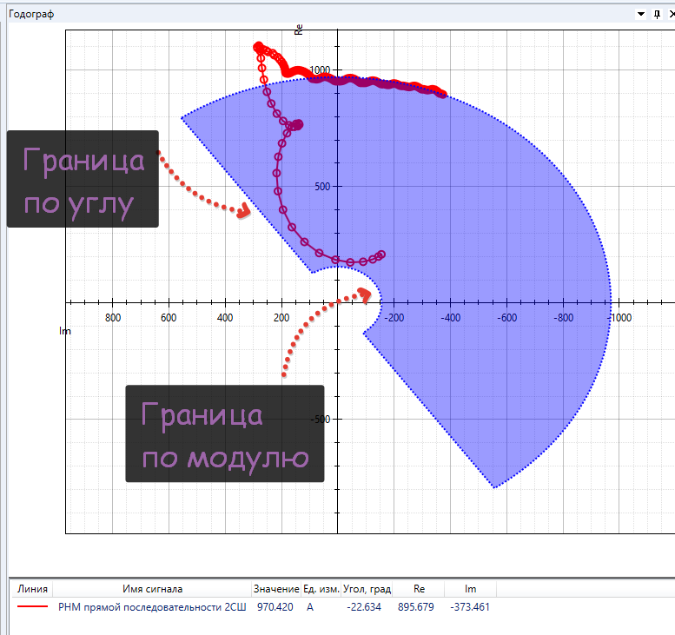
Рисунок 7. Траектория движения вектора РНМ относительно зоны срабатывания РНМ
на СШ2 на этапе 1
Ввиду указанных особенностей, для решения проблемы, предлагает использовать адаптивную уставку по углу альфа, которая и предназначена для улучшения работы БАВР при внешних замыканиях при мощной двигательной нагрузке за счёт сужения зоны срабатывания по углу на 10° градусов с стороны «ёмкостной» нагрузки. Таким образом, граница срабатывания составит 35°-10°=25°, чего на несколько выборок будет достаточно для срабатывания БАВР (рис. 8). Ожидаемое время срабатывания БАВР составит 4,375мс.
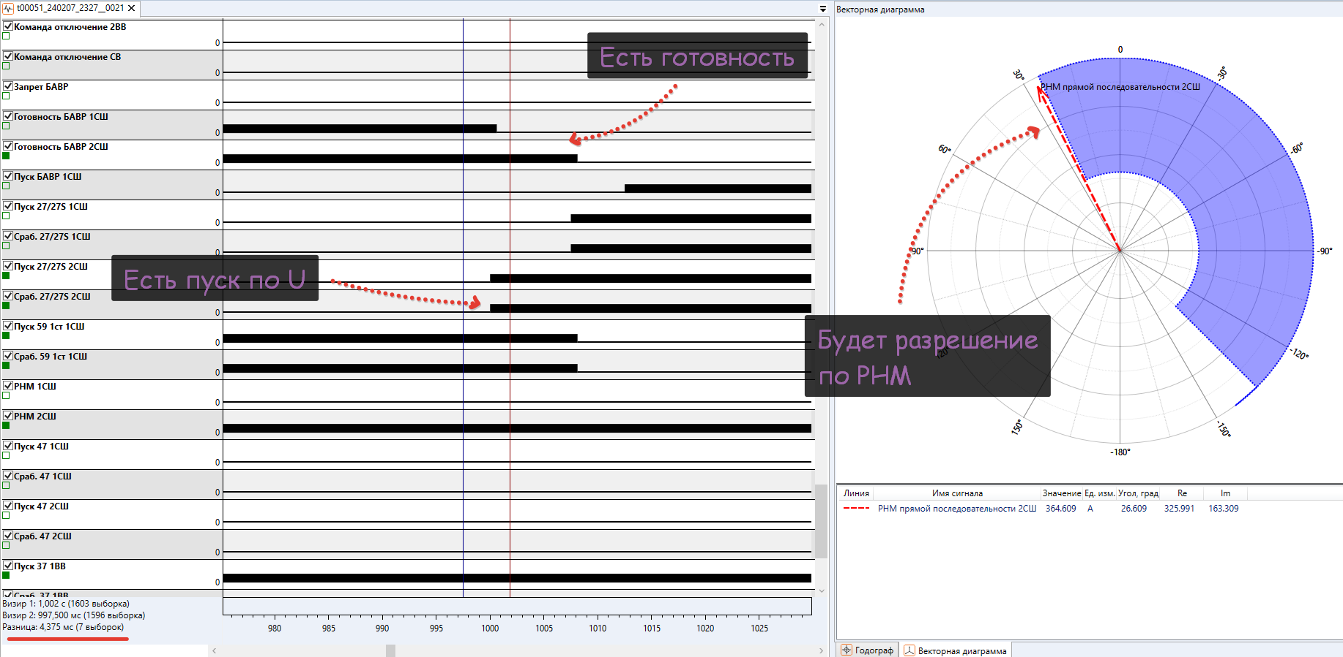
Рисунок 8. Ожидаемое поведение РНМ при активации адаптивной уставки по углу альфа на СШ2 на этапе 1

Рекомендации по изменению параметров БАВР
Ниже приведён список рекомендаций по корректировке параметров, который был выдвинут для улучшения функционирования в данных случаях:
- Увеличить уставку по времени на срабатывание ЗМН используемых для защиты двигателя до 1,7с или более. Если рассматривать это в более общем случае – то необходимо согласовывать времена срабатывания РЗА и БАВР, с выдержками задаваемыми для защиты двигателей, так как в данном случае они совпали.
- Если это невозможно и в данной сети не бывает режимов с расхождения угла между секциями шин на 13 градусов и более, то можно уменьшить уставку на «Готовность БАВР» до 0,7с. Данное изменение позволит уменьшить время блокировки БАВР и исключить отключения двигателей по ЗМН. Опять же – решение проблемы согласования уставок РЗА+БАВР с уставками двигательной нагрузки
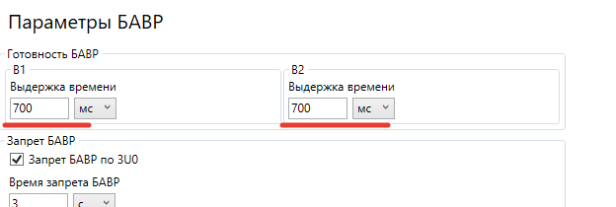
- Для повышения надёжности функционирования органа РНМ – активировать адаптивную уставку по углу альфа.
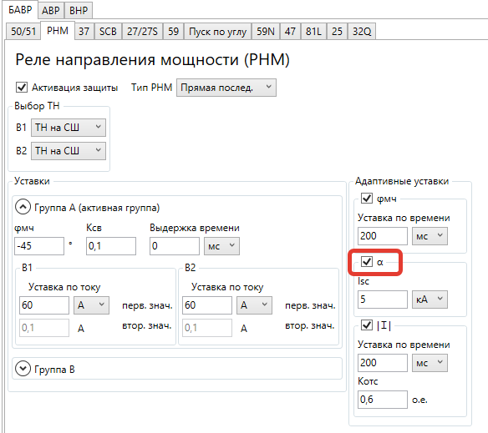
Примечание: приведённые скриншоты могу немного отличать в разных версиях ПО.

Примечание по анализу иных осциллограмм
В данный день произошло множество аварийных замыканий во внешней сети. Ряд из них аналогичен приведённому. В ряде из них, нагрузка всё же оставалась в работе, когда не наблюдалось повторного замыкания во внешней сети. А в некоторых указанная уставка по адаптивности не помогла бы, так как максимальный угол РНМ составлял всего 19°. Ещё больше изменять угол зоны считаем нецелесообразным, так как он приблизится к границе и в случае ёмкостного характера, даже с учётом адаптивности, может произойти ложное отпадание РНМ. И, следовательно, при данной реализации проблема не может быть полностью решена изменением уставок.

Измерение тока с применением катушек Роговского и ёмкостных делителей
Электромагнитные трансформаторы напряжения имеют достаточную точность преобразования и не вызывают проблем при функционировании БАВР. Внедрение новых типов преобразователей напряжения, таких как ёмкостные [125,126] или резистивные делители [127,128], связано в первую очередь с решением проблем возникновения феррорезонансных явлений, энергоэффективности и массогабаритных показателей.
Совершенно иным образом обстоят дела с электромагнитными трансформаторами тока (ТТ), которые могут иметь существенные погрешности преобразования в переходных режимах коротких замыканий при насыщении их магнитопроводов [129-131]. Другими недостатками электромагнитных ТТ являются: сложность установки на существующих подстанциях (в виду высоких массогабаритных показателей и неразборности конструкции), необходимость прокладки медных кабелей, высокую стоимость. В виду описанных недостатков электромагнитных ТТ некоторые производителей устройств релейной защиты и автоматики начали применять катушки Роговского (КР). Данные первичные преобразователи (рис. 2) лишены ряда недостатков электромагнитных ТТ, и могут иметь разъемную конструкцию и при этом обеспечивают достаточную точностью преобразования в широком диапазоне измеряемых токов. КР применяются в комплектных распределительных устройствах (КРУ), например, в КРУ Etalon производства ООО «ТАВРИДА ЭЛЕКТРИК» [122], в шкафах БАВР производства ООО «АПС» [3,4], а также множестве зарубежных установок [132-136]. Следует отметить, что современные устройства РЗА позволяют использовать сигнал с КР как напрямую, например, алгоритмы, работающие на производных тока [119-121], так и производить интегрирование сигнала на основе мгновенных значений или в частотной области, для дальнейшего использования первичного тока в классических алгоритмах.
Однако типы датчиков, основанные на катушках Роговского не имеют широкой практики применения в отечественной промышленности, и лишь постепенно приобретает всё более обширное применение. А в устройствах БАВР, до 2023 года вообще отсутствовал. Поэтому данный вопрос требует подробного изучения для оценки возможных улучшений и сложностей, которые возникнут при их применении.

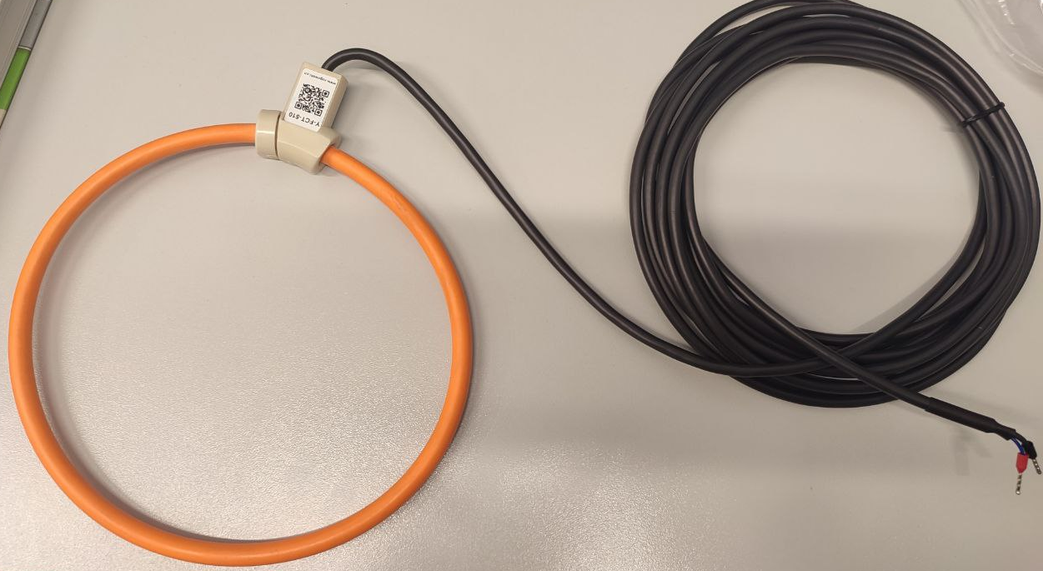
а)
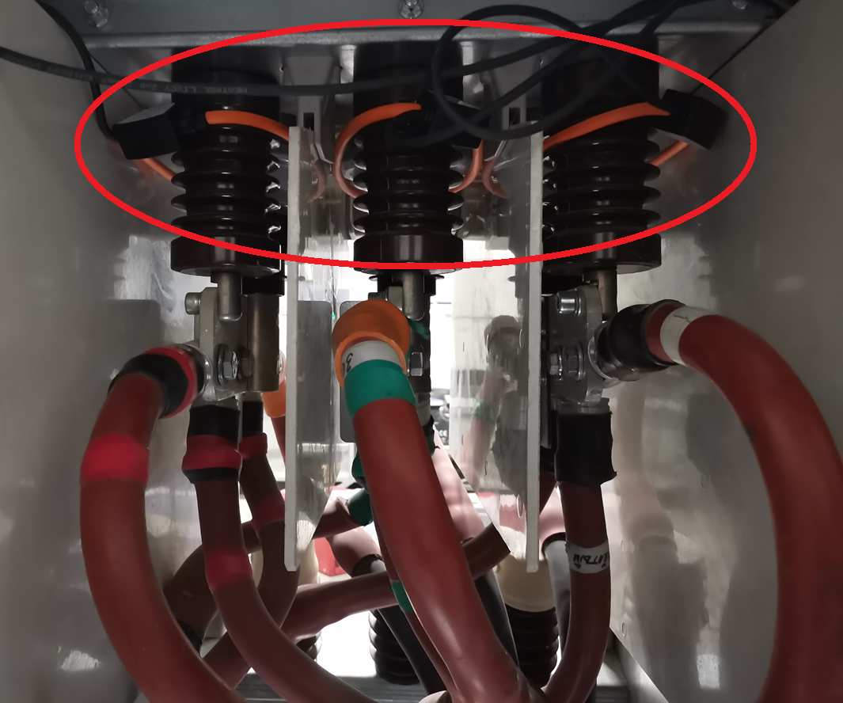
б)
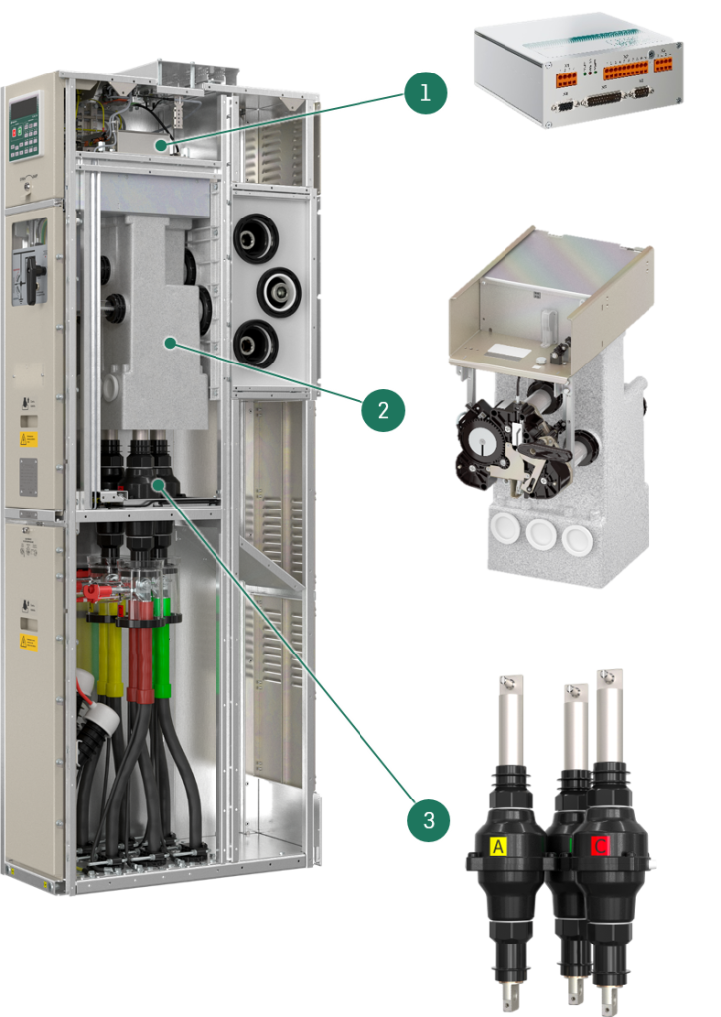
в)
- Катушка Роговского «NRC-150»: а) внешний вид; б) установка в ячейке КРУ; в) применения КР в КРУ Etalon производства ООО «ТАВРИДА ЭЛЕКТРИК» (3)

Информация о применении
С развитием систем БАВР они получаю всё более широкое распространение, причём не только в сетях 6-35кВ, но и в сетях 0,4кВ. Например, в июне 2023 года в опытно промышленную эксплуатацию был установлен соответствующий шкаф БАВР. В указанных сетях, классические трансформаторы тока практически отсутствуют, поэтому необходимо применение иных датчиков тока, которые легко устанавливаются, а именно – катушек Роговского. Данный шкаф, в декабре 2023 года успешно завершил этап опытно-промышленной эксплуатации и введён в работу. А в ближайшие годы, ввиду успешности проведённых испытаний, будет установлено множество аналогичных устройств на других объектах для повышения качества электроснабжения.
Помимо этого, в связи с внедрением систем БАВР совместно с КРУ Etalon производства ООО «ТАВРИДА ЭЛЕКТРИК» посредством применения измерительных преобразовательных модулей (ИПМ) серии МИР-ИПМ, вопрос обработки сигналов с катушек Роговского, а также и ёмкостных делителей становится актуален не только для сетей 0,4кВ, но и для всех остальных классов напряжения, где применятся данный устройства. Данные устройства так же были внедрены в эксплуатации и успешно функционирую.

Разбор осциллограмм и обсуждение вопросов
Ввиду новизны применения данных типов датчиков для устройств БАВР, считаем актуальным вопрос изучения поведения органа РНМ в переходных режимах, которые характерны для БАВР.
Осциллограммы срабатывания БАВР и последующего срабатывания ВНР приведены на рисунках 1 и 2. Как можем видеть, для сигналов, снимаемых с КР характерна, излишняя зашумлённость и наличие импульсных бросков в моменты переключения. При этом, особого внимания заслуживает режим параллельной работы секций шин при функционировании ВНР (рис. 2). В данный временной промежуток времени, возникают дополнительные высшие гармоники.
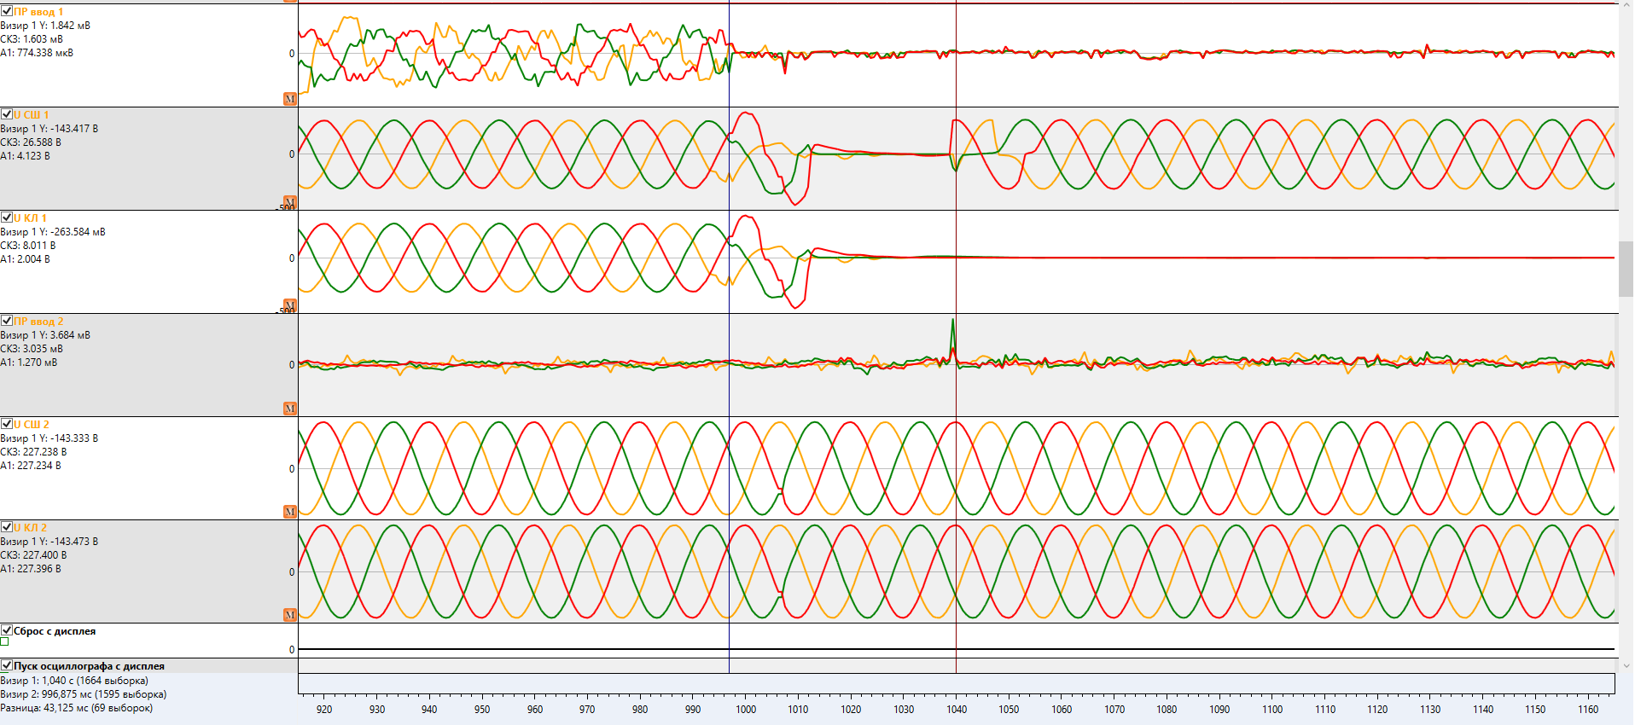
Рисунок 1. Срабатывание БАВР по 1СШ после установки блока бесперебойного питания.

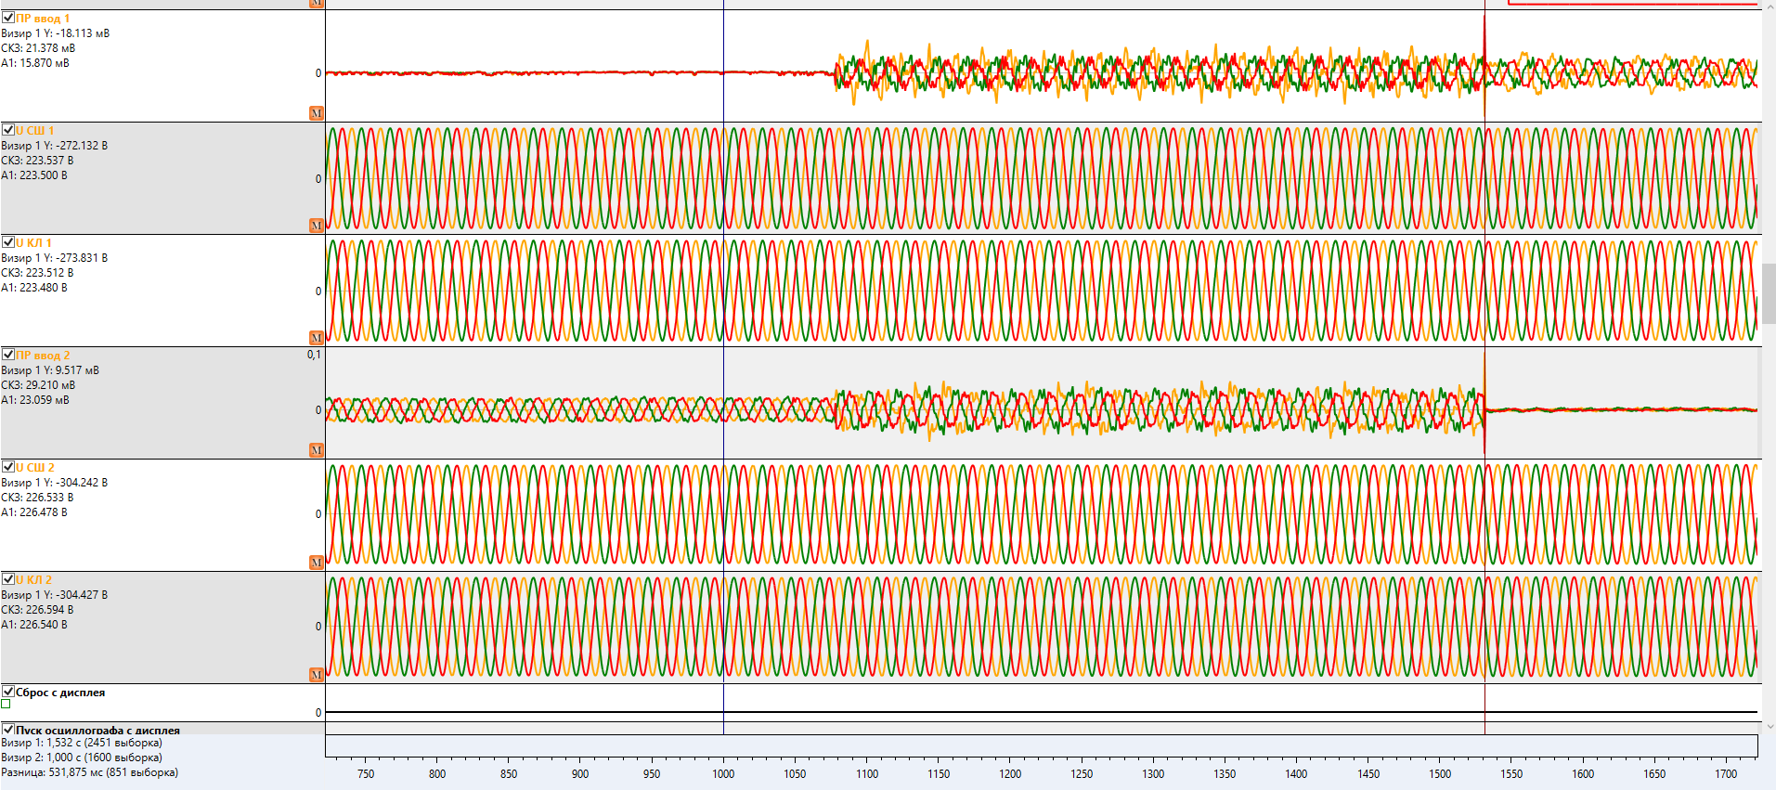
Рисунок 2. Срабатывание ВНР 1СШ.

Необходимость проработки РНМ по 0-ой последовательности для БАВР

Информация о применении и актуальности проработки темы
Ранее ОЗЗ регистрировалось по средствам органа контроля напряжения нулевой последовательности (59N) и выполняло исключительно блокирующие функции.
С производств поступают запросы о внедрении в систему БАВР цепей пуска по факту регистрации ОЗЗ. Так как ранее указанная функция отсутствовала, то в классические БАВР не заводились цепи от ТТНП и вообще отсутствовали какие-либо реализации РНМ по нулевой последовательности.
К тому же, в ряде устройств БАВР блокировка осуществляется по условию ОЗЗ на обеих секциях, так как данный режим не считается аварийным. И, по сути, защита осуществляется от возможного возникновения двухфазного КЗ ввиду включения СВ и ОЗЗ в разных фазах. Однако в ряде сетей, ОЗЗ является частым событием, и перерастает в двухфазные замыкания, которое может быть внутренним (Рис. 1 и 2).
А в случае предварительного срабатывания БАВР (до 2-ух фазного КЗ) по каким-либо причинам, мы подвергаем опасности аварийного режима, по сути, всю подстанцию.
Следовательно, вопрос добавление органов, осуществляющих локализацию места ОЗЗ является очень важным. И требуется дополнительное исследование данного направления.
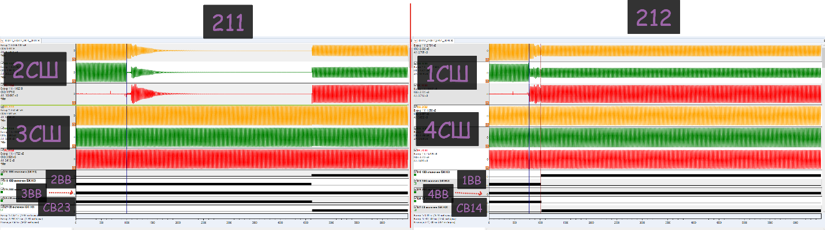
Рисунок 1. Напряжение с ТН СШ с обоих терминалов БАВР за весь промежуток аварии.

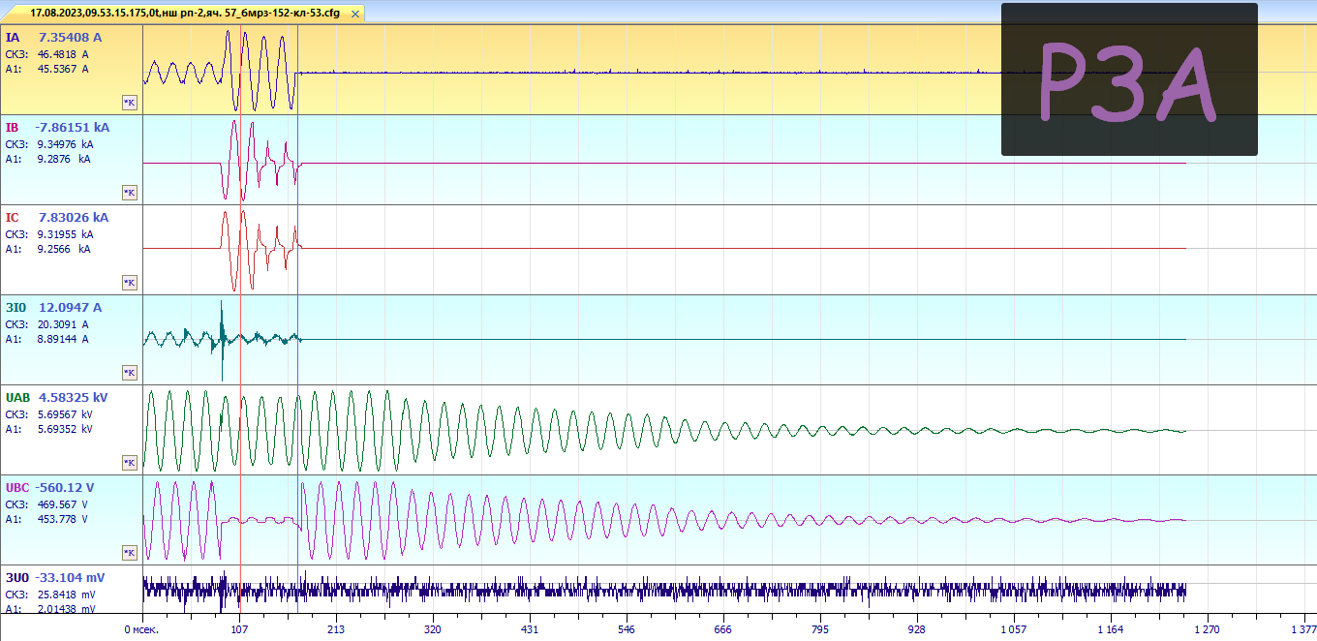
Рисунок 2. Осциллограмма с терминала РЗА отходящей линии.

Поведение органов БАВР при феррорезонансных процессах при дуговых перемежающихся ОЗЗ

Информация о применении и актуальности проработки темы
Приводится разбор аварийного процесса на ТП-83 «Неман» от 15.10.2025 в 15:03. Установлен терминал БАВР производства ООО «АПС».
В сети произошло однофазное замыкание на землю на фазе В (до 2,5с на осциллограмме), которое позже переросло в двухфазное замыкание (АВ, длилось 0,57с), что привело к аварийному снижения напряжения. На рисунке 1 представлено общее представление протекания аварии на 2 секции шин.
Можно бы здесь или в другом месте добавить вот эту статью, в ней описано то, как много случается ОЗЗ, по каким причинам и т.д. А в рамках этого учатска, или где-то в другом месте (выводах) добавить о том, что часто БАВР срабатывание как раз из-за ОЗЗ, которые переходят в двухфазное
Вот статья, есть у меня в списке
(Анализ статистики технологических нарушений в кабельных сетях 6(10)кВ) .

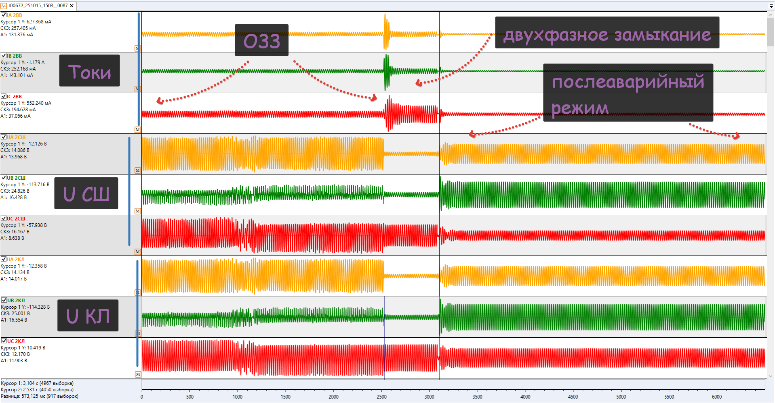
Рисунок 1. Развитие аварии на второй секции шин.
При данной просадке напряжения должно было произойти срабатывание устройства, чего не случилось ввиду возникновения ранее запрета по БНН (блокировка при неисправностях в цепях напряжения). Возникновение данного сигнала можем видеть на рисунке 2. Это привело к блокировке работы всех защит, связанных с напряжением (27/27, 59, РНМ, пуск по углу) на временной промежуток с 1,3с до 4,1с, а следовательно и пропаже готовности БАВР.
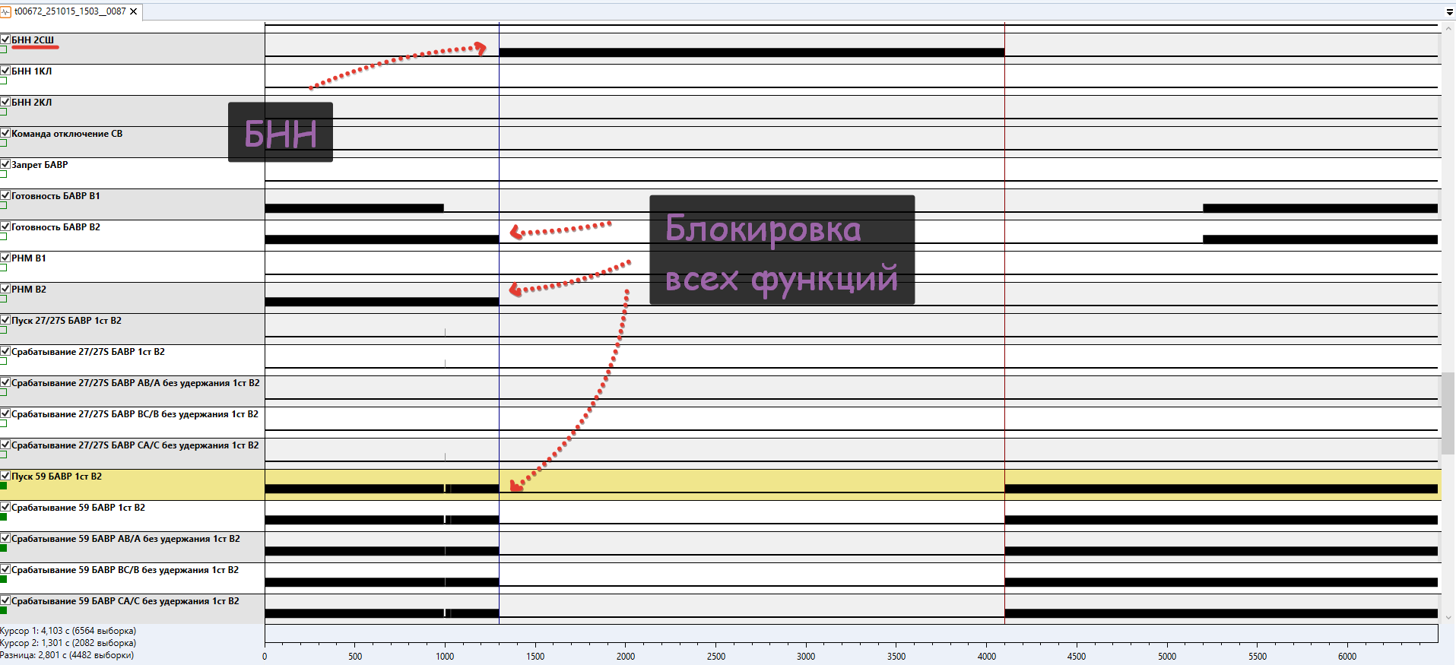
Рисунок 2. Запрет работы БАВР по сигналу БНН.

Причиной возникновения данной блокировки скорее всего* послужила активации функции БНН по обратной последовательности напряжения (U2), которая предназначена для регистрации обрыва во вторичных цепях напряжения.
*Примечание: Исходного файла конфигурации не имеем, поэтому утверждать не будем, но вероятность крайне высока.
Подобная несиметрия сигнала обусловлена процессами, протекающими во внешней цепи по отношению к терминалу. Скорее всего в ТН, находящимся на секции шин, возникли резонансные процессы от протекания дуговых перемежающихся ОЗЗ, которые привели к радикальному искажению сигнала на фазе С (рисунок 3), по фазам А было 110В (стандартное линейное), по фазам В было 26В (как раз замыкание фазы на землю), на фазе С на ТН СШ показывается значение в 170В (выходящее за ожидаемые диапазоны), а на ТН КЛ 84В (как раз ожидаемые значения).
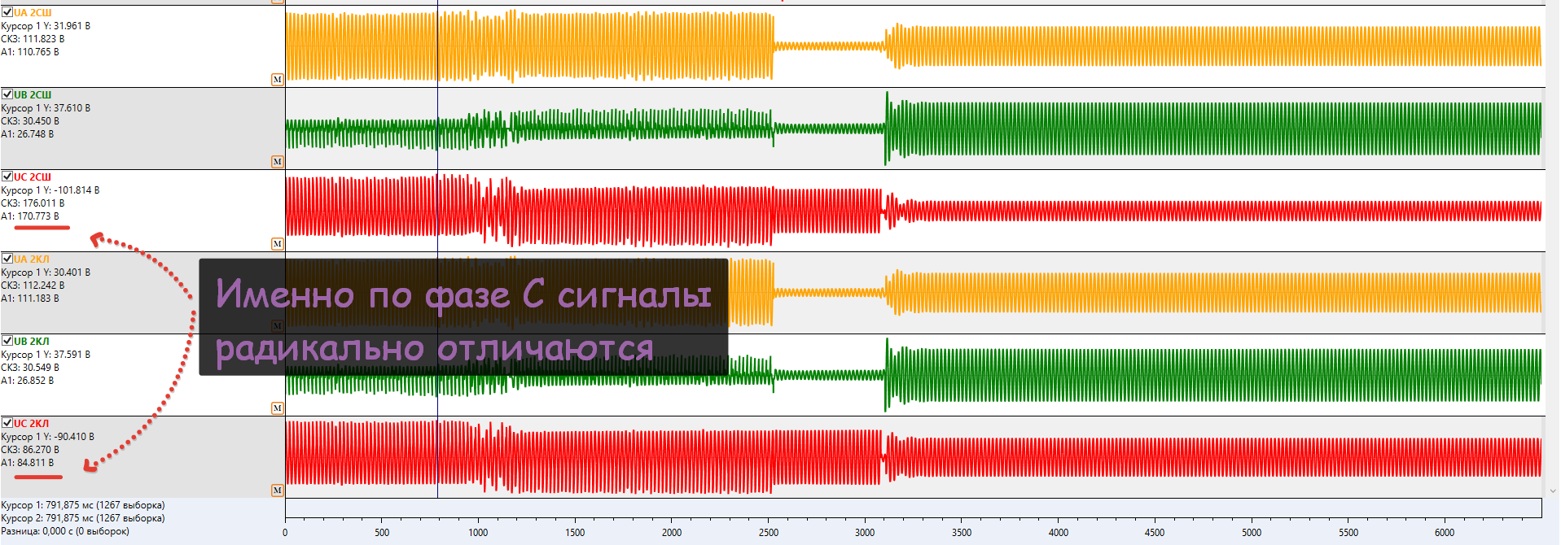
Рисунок 3. Фазные напряжения.
Более наглядно это видно при оценке линейных значений (рисунок 4) – при оценке измерений с ТН КЛ, линейные напряжения стабильны и составляют 104В, а как раз на ТН СШ – произошёл перекос (Uab=103В, Uab=173В, Uab=112В). И как раз это привело к возникновению измеренной обратной последовательности (28В) и сигналу БНН.
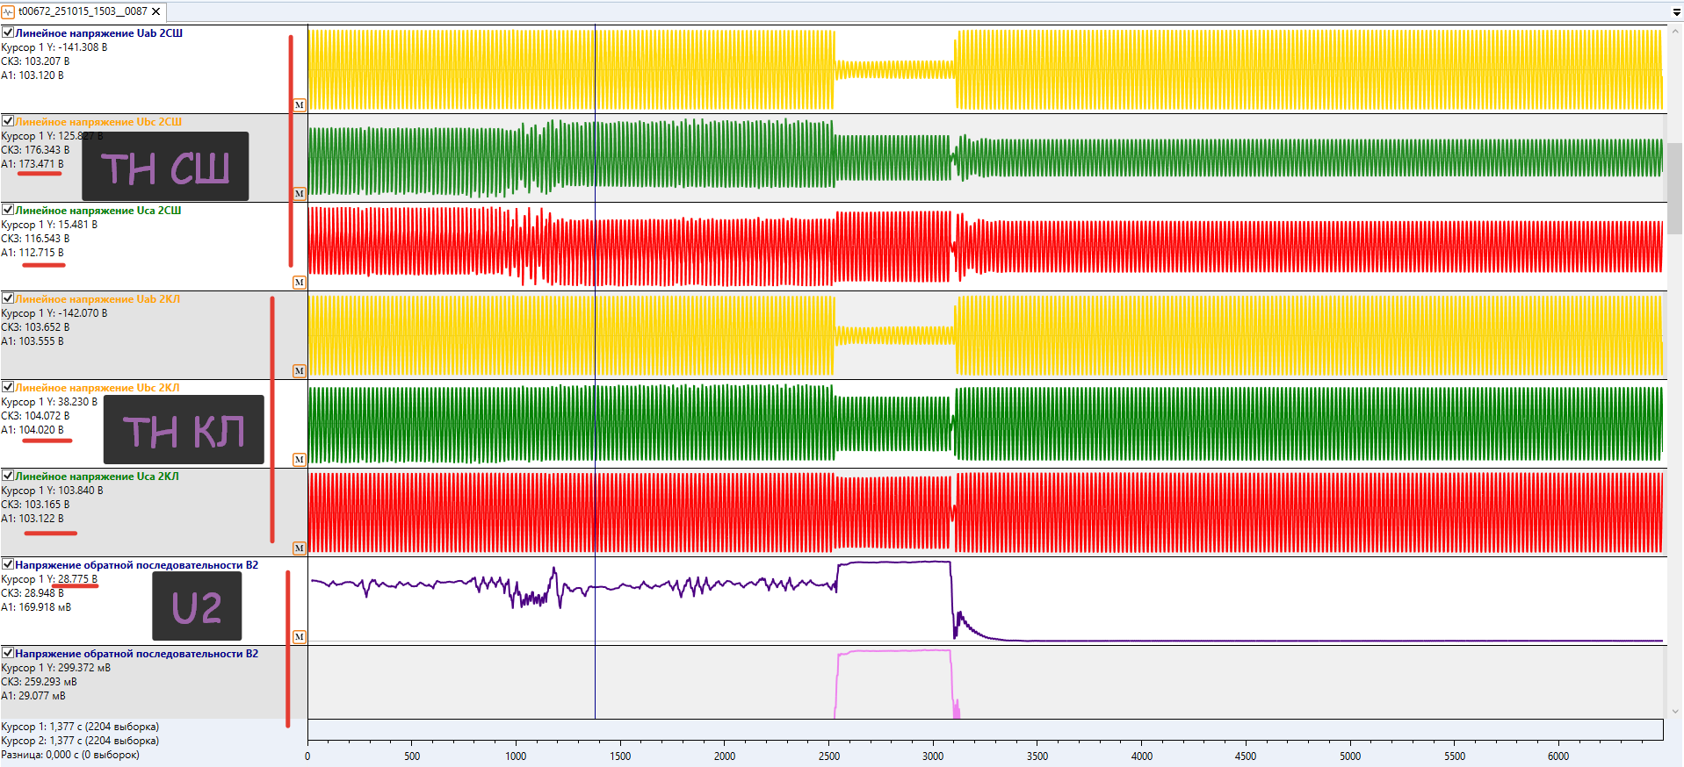
Рисунок 4. Линейные напряжения и напряжения обратной последовательности.

Отметим, что после завершения аварийных процессов напряжения на ТН СШ вернулись в норму и по всем фазам значения были около 60В (рисунок 5).
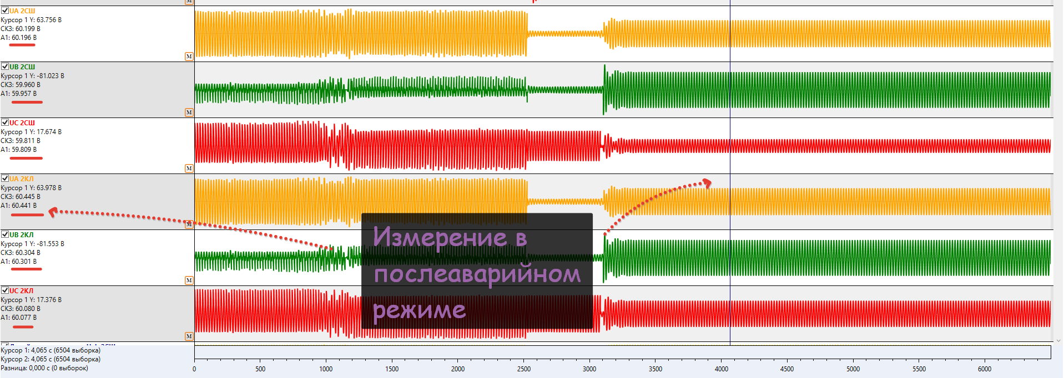
Рисунок 5. Послеаварийное измерение.

На рисунке 6 более близко представлено протекание дугового перемежающегося ОЗЗ. Можем видеть возникновение пробоев в случайные моменты времени, что приводит различным колебательным процессам в сети.
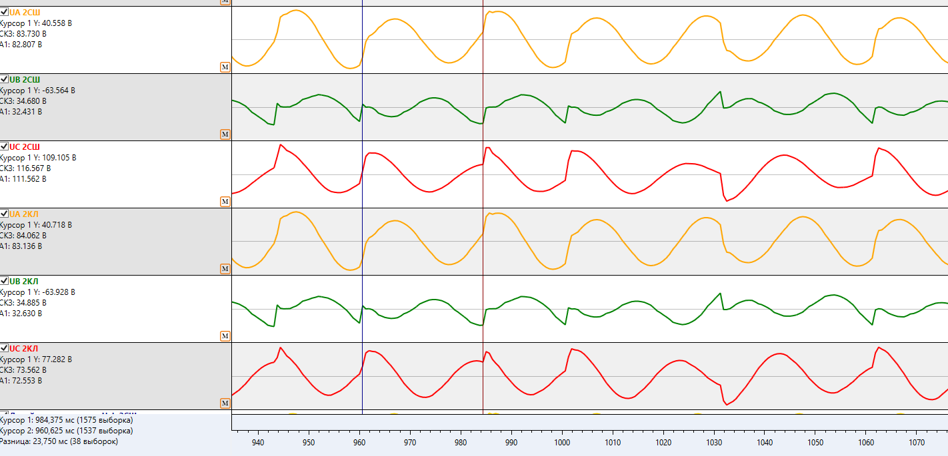
Рисунок 6. Протекание дугового перемежающегося замыкания на землю.

Выводы:
- Причиной блокировки работы БАВР послужило некорректное значение в измерительных цепях с ТН СШ по фазе С ввиду резонансных явления вызванных дуговым перемежающимся ОЗЗ.
- Для исключения данной блокировки предлагается отключить БНН по U2.
- Так же рекомендуется в будущем использовать ТН с антирезонансными свойствами и/или разобраться с причинами возникновения резонансных процессов в текущей сети.

Выводы
Был проведён системный анализ литературы и руководств эксплуатации различных производителей. Существующие
!!Слова о том, как обстоят дела с БАВР, и т.д. Сейчас тяжко идёт, да и части пока нет, надо будет потом написать!!

В результате анализа литературы и реальных осциллограмм установлено, что устройства БАВР имеют следующие проблемы функционирования и задачи, требующие дальнейшей исследований:
- Проблема затянутого срабатывания БАВР при наличии мощных электродвигателей. Суть проблемы заключается в том, что СД способны поддерживать напряжение на секциях шин на достаточном уровне длительное время, при этом, введение ускорений и модернизации пусковых органов (пуск по напряжению, пуск по углу и пуск по частоте) не всегда оказывается достаточным, так как работа БАВР блокируется поведением РНМ. В алгоритме БАВР серии МИР производства ООО «АПС» проблемы функционирования РНМ решаются путём введения адаптивных уставок по модулю тока, по углу нагрузки и по ширине зоны срабатывания. Однако, на ряде объектов требуется подстройка указанных параметров, о чём будет сказано далее.
- Проблема излишнего срабатывания БАВР при пуске мощных электродвигателей. Суть проблемы заключается в том, что при пуске мощных СД на текущей подстанции и ряде смежных происходит просадка напряжений, которая при некорректном настройки РНМ или отсутствии нагрузки может приводить к срабатыванию БАВР. Возможными путями решения являются:
  - ручная подстройка адаптивных уставок (необходима высокая квалификация наладчиков);
  - моделирование энергообъекта и выбор уставок на ней (необходима высокая квалификация проектировщика);
  - моделирование энергообъекта, разработка алгоритма автоматической настройки БАВР на модели сети (проектировщик только создаёт модель сети, а режимы и точки КЗ выбираются автоматически, по ним автоматом рассчитываются параметры срабатывания – подобные системы отсутствуют на данный момент);
  - моделирование энергообъекта и машинное обучение под конкретный энергообъект (данный подход слабо изучен в электроэнергетике);
  - машинное обучение под универсальный энергообъект.
- Проблема возможности одновременного решения всех проблем путём применения жёсткой логики. Даже с учётом всех имеющихся адаптивностей, остаются проблемы, которые ввиду особенностей стечения событий не могут быть решены исключительно за счёт подстройки существующих органов РНМ в рамках жёстко программируемой логики. И, следовательно, считаем актуальным проведение научных исследований на тему применения гибкой логики, основанной на методах машинного обучения.
- Задача исследования поведения БАВР с новыми типами датчиков тока и напряжения. В последние годы всё чаще начинают внедряться новые датчики тока (катушки Роговского) и датчики напряжения (ёмкостные делители). При этом вопросы их применения в устройствах БАВР на данный момент остаются не исследованными и требуется проведение дополнительных исследований поведение вектора РНМ на основе указанных устройств в переходных процессах.
- Задача разработки органов РНМ на основе напряжений тока и напряжений нулевой последовательности. В существующих на данный момент устройствах БАВР органы регистрирующие ОЗЗ выполняют исключительно блокирующую функцию. При этом, не осуществляется локализация ОЗЗ – внутреннее оно, или внешние. С внедрением же БАВР, предусматривающих пуск по факту регистрации однофазного замыкания, вопрос добавление органов, осуществляющих локализацию места ОЗЗ, является очень важным. И требуется дополнительное исследование данного направления.
- Задача широкого статистического анализа поведения РНМ. Описанные выше особенности и проблемы функционирования РНМ основаны на опыте использования и наладки устройств БАВР, а также на получении обратной связи от эксплуатации с просьбами решения возникающих сложностей. При этом, для более качественной оценки, требуется провести статистический анализ максимально широкого спектра случаев поведения, для выявления возможных проблем функционирования и полноценного сравнения используемых алгоритмов.

!!НАПИСАТЬ КАКИ ЗАДАЧИ ДАЛЕЕ БУДУТ РАСМОТРЕНЫ И КАК
ХОТЯ, ВРОДЕ ОНО И ВЫШЕ УКАЗАНО, НО НАДО ПРОВЕРИТЬ!!

СОВРЕМЕННЫЕ МОДЕРНИЗАЦИИ БЫСТРОДЕЙСТВУЮЩЕГО АВТОМАТИЧЕСКОГО ВВОДА РЕЗЕРВА СТАНДАРТНЫМИ МЕТОДАМИ

Введение
Надежность электроснабжения промышленных предприятий и других ответственных потребителей является ключевым фактором их бесперебойной работы и экономической эффективности. Системы быстродействующего автоматического ввода резерва (БАВР) играют в этом важнейшую роль, обеспечивая оперативное переключение на резервный источник питания при возникновении нарушений на основном. Эффективность функционирования БАВР напрямую зависит как от точности и быстродействия измерительных органов, так и от корректности логики восстановления нормального режима электроснабжения после устранения аварийной ситуации.
Традиционные подходы к построению токовых измерительных цепей на основе электромагнитных трансформаторов тока (ТТ) обладают рядом известных ограничений, таких как насыщение сердечника при больших токах короткого замыкания и значительное влияние апериодической составляющей, что может приводить к замедлению или неверной работе защит. В то же время, классические алгоритмы восстановления нормального режима (ВНР) не всегда способны адекватно реагировать на сложные сценарии в энергосистеме, такие как несинхронная работа источников, наличие однофазных замыканий на землю или одновременное восстановление питания на множестве присоединений, что может привести к повторным авариям или недопустимым перегрузкам оборудования.
В данной главе рассматриваются два важных аспекта модернизации устройств БАВР, направленные на повышение их общей эффективности и надежности.
Первая часть главы (2.2) посвящена исследованию применения катушек Роговского (КР) в качестве первичных преобразователей тока для устройств реле направления мощности (РНМ), являющихся важным компонентом БАВР. Анализируются преимущества КР по сравнению с традиционными ТТ, исследуется их поведение в переходных режимах, влияние различных факторов (апериодической составляющей, высших гармоник, параметров дискретизации и оконных функций БПФ) на точность измерений, а также рассматриваются практические аспекты их применения.
Вторая часть главы (2.3) посвящена совершенствованию алгоритмов функционирования восстановления нормального режима. Анализируются существующие проблемы и ограничения стандартных алгоритмов ВНР и предлагаются модернизации, направленные на предотвращение некорректных переключений при однофазных замыканиях на землю, значительных расхождениях по углу или частоте между источниками, а также для снижения рисков при одновременном срабатывании нескольких устройств ВНР.
Целью настоящей главы является демонстрация возможностей повышения надежности и быстродействия БАВР за счет применения современных измерительных технологий и усовершенствованных алгоритмов управления, что в конечном итоге способствует повышению стабильности электроснабжения.

Функционирования РНМ с катушками Роговского
Применение катушек Роговского в устройствах БАВР в России началось только в 2023 году. Ранее не было каких-либо системных исследований о том, как применение данных датчиков будет влиять на функционирование БАВР и как сигналы, полученные с КР будут влиять на поведение органов реле направления мощности в переходных моментах, применяемых для определения место повреждения.
Данные изменения токовых цепей на данный момент применяются в следующих вариантах:
- При модернизации существующих подстанций 6 ÷ 35 кВ с целью удешевления и упрощения монтажных работ за счёт отсутствия необходимости в подключении токовых цепей (установка дополнительных ТТ, прокладка медных проводов и т.д.).
- При установки современных терминалов БАВР, предназначенных для работы на подстанциях 0,4 кВ. Это обусловлено полным отсутствием каких-либо измерительных датчиков тока.
- При установке БАВР на современных подстанциях, выполненных на ячейках, осуществляющих полный перечень защит, и, следовательно, исключающих возможность подключения дополнительных цепей. Отметим, что в этом случае, дополнительно был разработан промежуточный преобразователь аналоговых сигналов, осуществляющий оцифровку и передачу токов и напряжений через SV (МЭК-61850).
Далее в работе будут подробно рассмотрены вопросы применения КР для работы РНМ.

Теоретическое исследование и сравнение КР и ТТ
В первой части проводится сравнение поведения КР и ТТ в идеальных условиях. Моделирование проводилось с использованием пакета MATLAB/Simulink, где анализировались сигналы первых гармоник тока. Схема получения исследуемых сигналов представлена на рисунке ниже (Рисунок 2.1Ошибка! Источник ссылки не найден.).
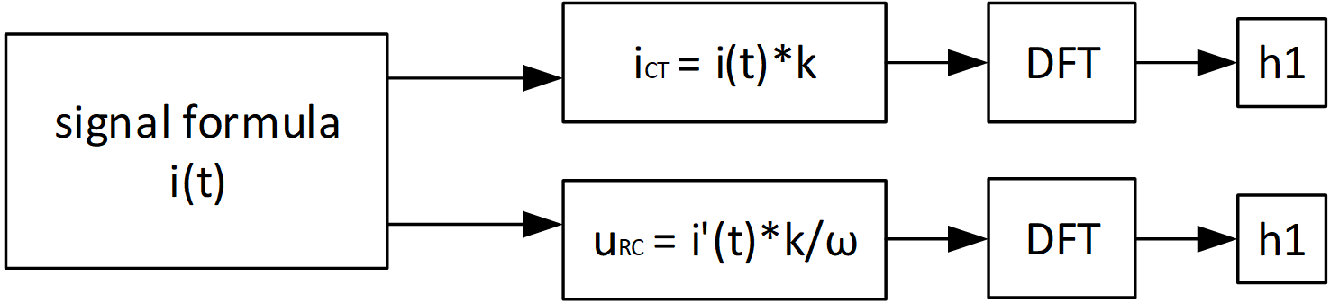

Рисунок 2.1 Схема получения исследуемых сигналов: i(t) – мгновенные значения первичного тока, i_{CT}(t) –мгновенное значение тока с идеального ТТ, u_{CR}(t) – мгновенное значение напряжения на катушке КР с учётом масштабирования, k – коэффициент трансформации, ДПФ – дискретное преобразование Фурье, h1 – комплексное значение вектора первой гармоники тока
Примечание: Коэффициент трансформации (k) задан равным 1 и в дальнейших расчётах не учитывается.

В качестве входного сигнала использовался синусоидальный сигнал с апериодической составляющей, определяемой согласно первому закону коммутации о неразрывности тока (Ошибка! Источник ссылки не найден.), формула (2.1):
 | $$i\left(t\right)= I_{кз}∙\sqrt{2}∙(\cos\left(φ_{КЗ}\right)∙e^{\frac{-t}{τ_{0}}}-\cos\left(ωt+φ_{КЗ}\right))$$ | (2.1)
где $i\left(t\right)$ – мгновенные значения сигнала тока, $I_{кз}$ – амплитуда тока КЗ, $φ_{КЗ}$ – угол начала КЗ, $τ_{0}$ – постоянная времени затухания, $ω=2∙π∙f$ – угловая частота, t – время переходного процесса.
Для катушек Роговского сигнал пропорционален производной первичного тока ($i^{'}\left(t\right)$), формула (2.2):
 | $$i^{'}\left(t\right)= I_{кз}∙\sqrt{2}∙(-\frac{\cos\left(φ_{КЗ}\right)}{τ_{0}}∙e^{\frac{-t}{τ_{0}}}+ω∙\sin{(ωt+φ_{КЗ})})$$ | (2.2)

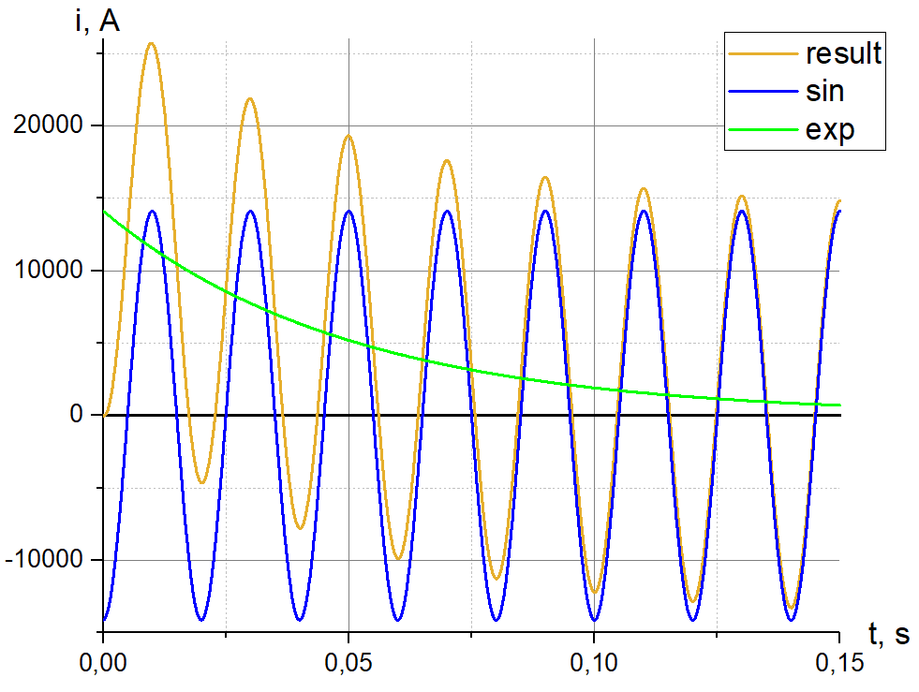
Рисунок 2.2 Исследуемый исходный сигнал первичного тока

Для удобства отображения на графиках сигналы ТТ и КР в одном масштабе осуществлено приведение сигналов, полученное путём деления мгновенных значений сигнала на угловую частоту ($ω$). Коэффициент изменения амплитуды может быть рассчитан по следующей формуле (2.3):
 | $$k_{CR}= \frac{1}{ω}$$ | (2.3)
где $k_{CR}$ – коэффициент масштабирования периодической составляющей КР, $ω=2∙π∙f$ – угловая частота.
Так же осуществлялась корректировка полученных комплексных значений с КР по углу (поворот вектора на 90 градусов). Это позволило проанализировать влияние апериодической составляющей на расчет первой гармоники методом быстрого преобразования Фурье (БПФ). Исследования показали, что апериодическая составляющая сигнала уменьшается в $τ_{0}$ раз, а периодическая составляющая увеличивается в $ω$ раз, что при стандартных значениях (f = 50 Гц и $τ_{0}$ = 50 мс) приводит к уменьшению доли апериодической составляющей в сигнале (Рисунок 2.3) [33]..
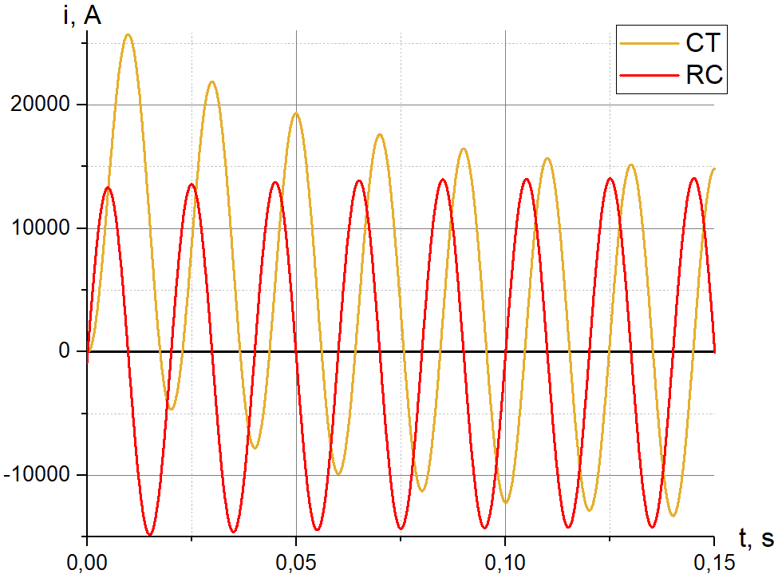
Рисунок 2.3 Схема Исследуемые сигналы с ТТ и КР.
Амплитуда и угол первой гармоники тока и приведенного сигнала производной тока с КР определялись при помощи быстрого преобразования Фурье (БПФ), так как именно эти сигналы чаще всего используются в современных микропроцессорных устройствах. Как показали исследования, в отличии от действующего значения (RMS), амплитуда первой гармоники значительно меньше подвержена влиянию апериодической составляющей. Это связано с тем, что RMS при своём расчёте (интеграл суммы квадратов мгновенных значений) использует одновременно все гармоники, в том числе и постоянную составляющую; в то время как при вычислении БПФ, апериодическая составляющая растекается по всему спектру, и вносит меньшие искажения в одну конкретную гармоники. Было выбрано прямоугольное окно с шириной, равной 1 периоду, и количеством точек на период, равным 96. Исследования на моделях показали, что использование каких-либо других окон, например, треугольного, приводит к значительному увеличению колебаний и времени переходного процесса при наличии апериодической составляющей в сигнале, поэтому их применение не рекомендуется.
При определённом значении постоянной времени затухания ($τ_{0}$), апериодическая составляющая существенно искажает расчёт амплитуды и угла первой гармоники, что особенно заметно на исходном сигнале, который получается с ТТ (см. Рисунок 2.4). Для оценки этого влияния предлагается производить расчёт времени переходного процесса, которое определяется как время от начала сигнала до последнего момента выхода амплитуды и угла за допустимые диапазоны, равные 1% и 1° для класса точности 5P соответственно.
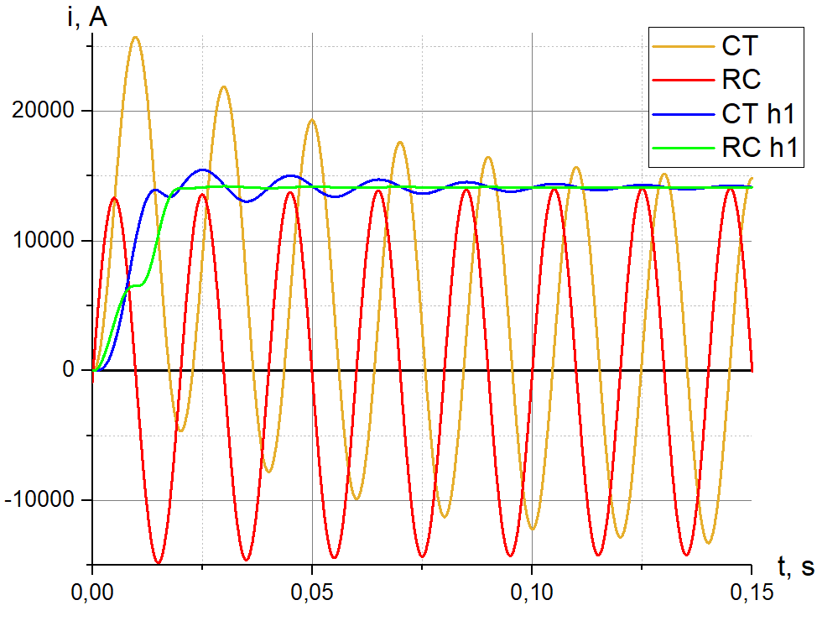 | 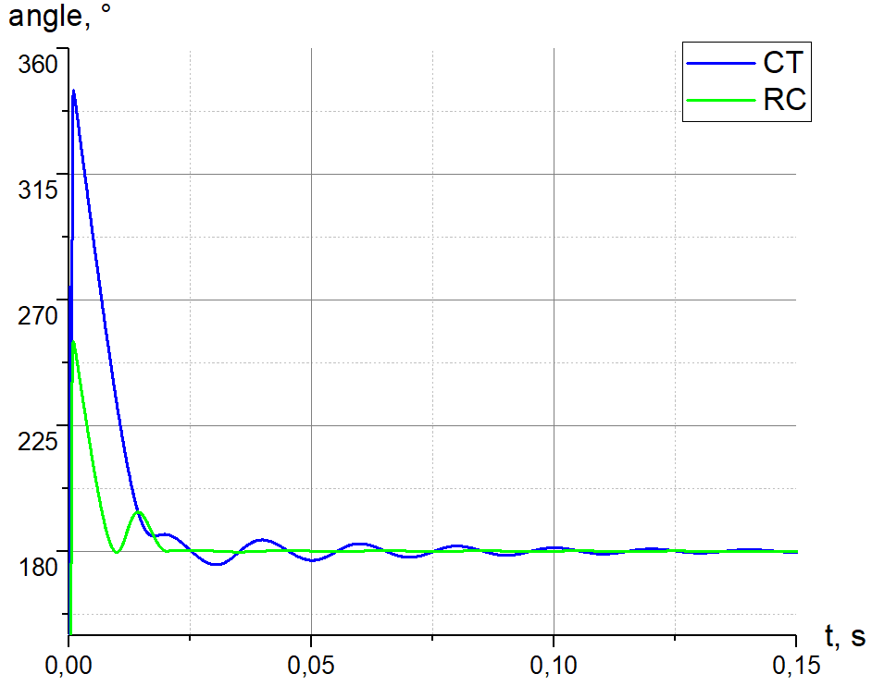
а) | б)
Рисунок 2.4 Переходный процесс при максимальной доле апериодической составляющей и постоянной времени затухания равной 50 мс: а) мгновенные значения и амплитуды первой гармоники, б) угол первой гармоники
Как можем видеть, датчики тока на основе катушек Роговского обладают множеством преимуществ. Однако в отличие от электромагнитных ТТ, они более чувствительны к шумам при малых значениях первичных токов. Поэтому актуальным является рассмотрение усреднённого сигнала, который в будущем на цифровых подстанциях может быть получен путём агрегирования сигналов с разных измерительных каналов. Усреднённым будем называть сигнал, который получается за счёт суммирования в комплексной форме первой гармоники сигналов, полученной с ТТ и с КР с фиксированными коэффициентами равными в сумме 1. Для демонстрации полезных свойств данный сигнал будет рассматриваться в простом варианте за счёт задания равных коэффициентов связи (2.4). В будущем коэффициенты могут быть подобраны более оптимально.
 | $${\dot{I}}_{усред.}= 0,5∙{\dot{I}}_{ТТ}+0,5∙(-j)∙{\dot{I}}_{КР}$$ | (2.4)
На основе полученных данных проведен анализ времени переходного процесса (Рисунок 2.5), определяемого как интервал от момента возникновения сигнала до достижения допустимых отклонений амплитуды и угла первой гармоники (1% и 1° для класса точности 5Р). Для ТТ переходный процесс длился 127 мс, в то время как для КР — не превышал 20 мс. Применение усреднённого сигнала хоть и улучшало время переходного процесса, но столь не значительно – 97 мс.
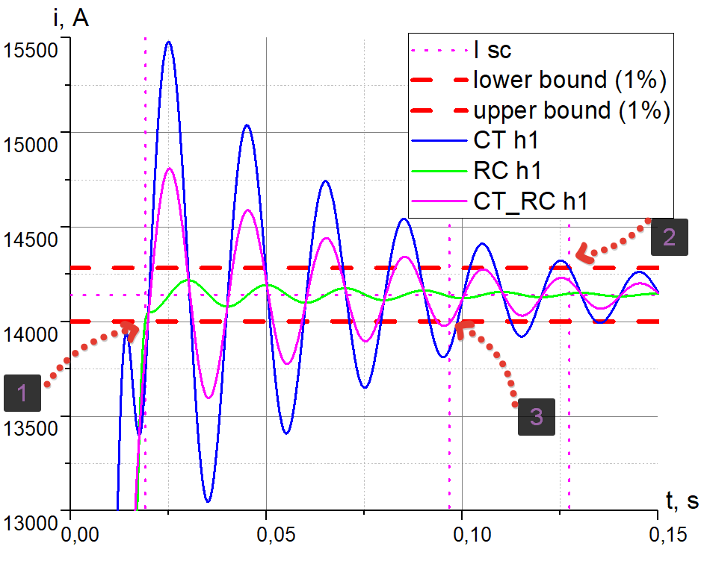
Рисунок 2.5 Отображение границ для определения времени переходного процесса и начала наступление установившегося режима для: КР; ТТ и усреднённого сигнала. Точка 1 – первое пересечение граничных значений, точка 2 – окончание процесса, 3 – окончание процесса для усреднённого сигнала.

Оценка переходного процесса и влияния различных факторов
Мы можем видеть (Рисунок 2.5), что для классических ТТ, при наличии апериодической составляющей в первичном токе, довольно длительное время сохраняются колебания (127 мс). Для катушек Роговского, данный недостаток практически отсутствует, что особенно ярко видно при построении годографа векторов тока (см. рис. ). Годограф отображает траекторию движения вектора, который используется для работы различных направленных защит, например, РНМ в устройствах БАВР.
В случае применения КР, вектор из точки с нулевым током (точка 1, Рисунок 2.6) достигает установившегося значения (точка 2, Рисунок 2.6) за время, равное периоду промышленной частоты (20 мс). При этом траектория движения вектора, рассчитанного на основе этого сигнала, не зависит от угла КЗ.
Хотя классические ТТ могут достигать близкого значения быстрее (φ_{КЗ} = 0) – за 15 мс (около точки 2, Рисунок 2.6), но в этом случае вектор колеблется вокруг точки установившегося значения ещё длительное время, и входит в допустимый диапазон только через 127 мс от начала процесса (точка 2, Рисунок 2.5). При других углах КЗ время переходного процесса изменяется, и в случае отсутствия апериодической составляющей (φ_{КЗ} = 90) может быть аналогично с КР, то есть достигать установившегося значения (точка 2, рис. 8) за период промышленной частоты (20 мс).
Таким образом, у классических ТТ, в зависимости от момента начала аварии (φ_{КЗ}), наблюдается непостоянство траектории движения вектора тока и времени переходного процесса. В отличие от них, применение КР позволяет избежать этой неоднозначности, обеспечивая более стабильное и предсказуемое поведение защит.
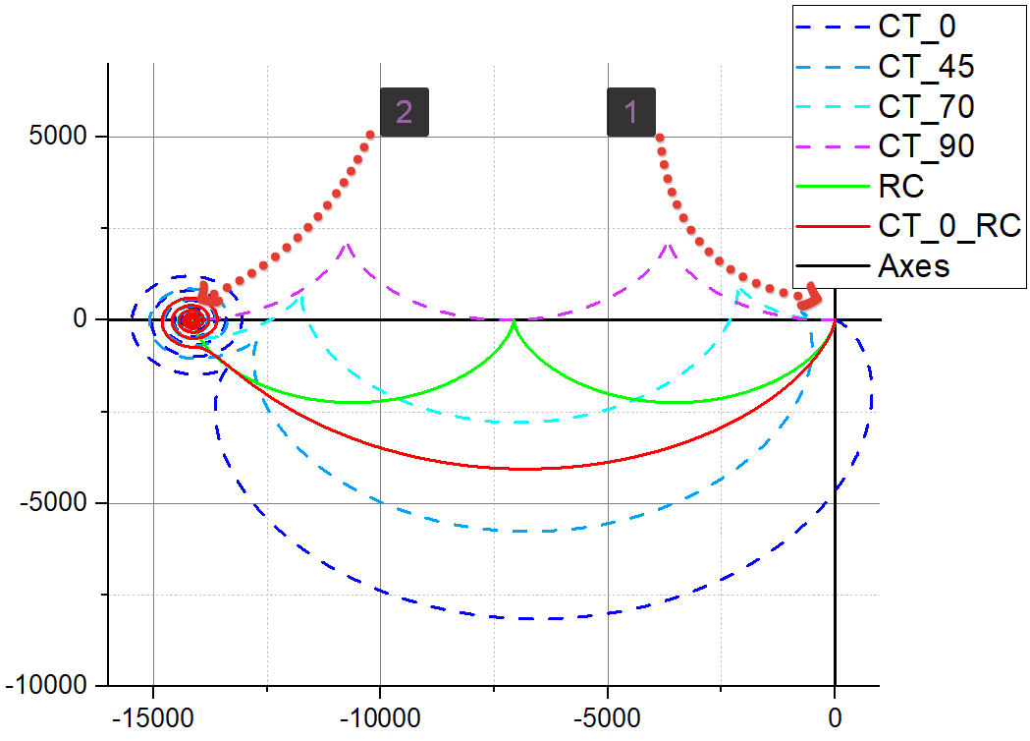
Рисунок 2.6 Годограф вектора тока получаемого с классических ТТ при различных углах КЗ (CT_0 – CT_90) с учётом корректировки по углу, с КР, а также усреднённого сигнала при максимальной доли аппериодики. Точка 1 – начало процесса, точка 2 – окончание процесса.
Влияние постоянной времени затухания ($τ_{0}$).
Доля апериодической составляющей была задана максимальной (φ_{КЗ} = 0), а все иные параметры, участвующие в формуле (2.1), оставлены исходными для данной модели. Как можем видеть, на всём промежутке значений $τ_{0}$: от 1 мс до 700 мс, что охватывает все встречаемые на практике значения параметра (от 1 мс до 540 мс согласно [24]), использование КР даёт либо лучшее время переходного процесса, либо соизмеримое (Рисунок 2.7 а, б). Причём, при постоянных времени более 40 мс, время переходного процесса определяется исключительно математическими факторами и особенностями БПФ и равно 20 мс. Классические же ТТ могут достигать времени переходного процесса равного порядка 240 мс. При этом, стоит не забывать, что трансформаторы тока с ферромагнитными сердечниками часто успевают насытиться за это время, и их показания окажутся ещё хуже, чем представленные здесь для идеального сигнала.
Влияние начального угла КЗ.
Переменная $τ_{0}$ была задана равной 50 мс, все остальные параметры оставлены стандартными. Можем видеть (Рисунок 2.7 в,г), что чем больше доля апериодической составляющей (чем ближе угол КЗ к 0), тем это искажение сильнее у классических ТТ. Для КР же, при данной $τ_{0}$, время переходного процесса определяется исключительно математическими факторами, как и было показано ранее.
Влияние частоты дискретизации.
По результатам моделирования получено, что количество выборок на период не оказывает существенного влияния на точность измерения при стандартных значениях (20, 24, 32, 48, 96 и более).
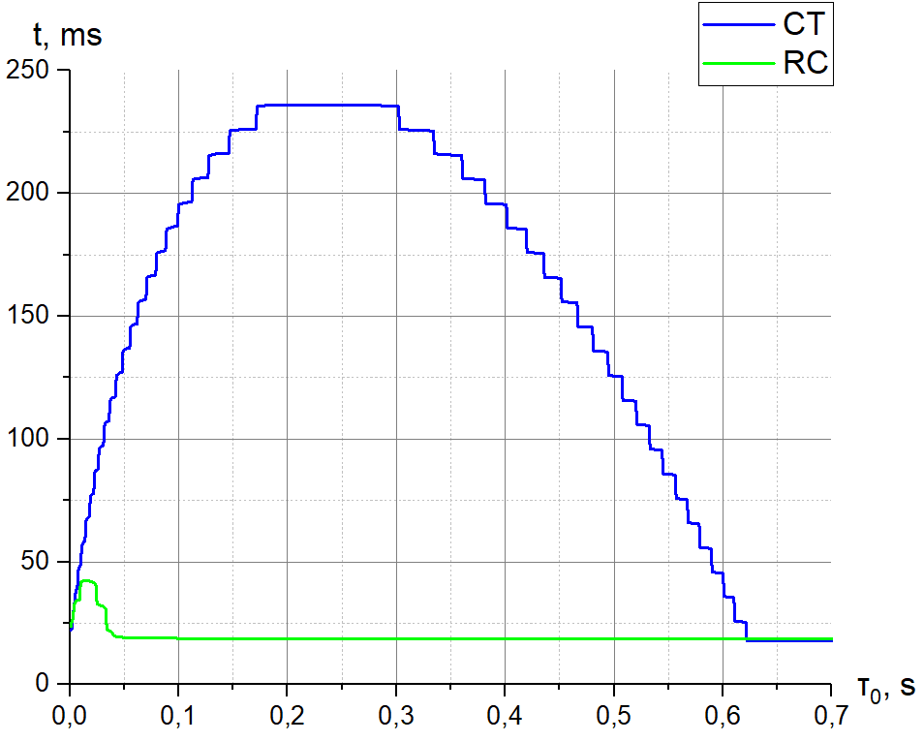 | 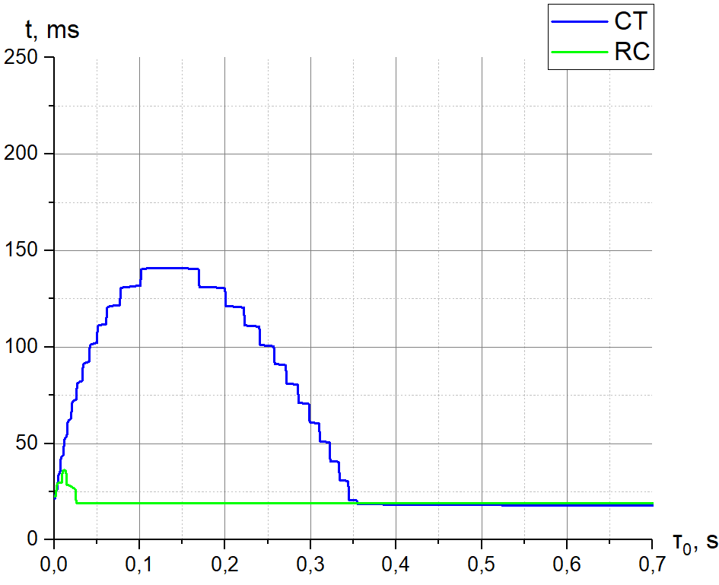
а) | б)
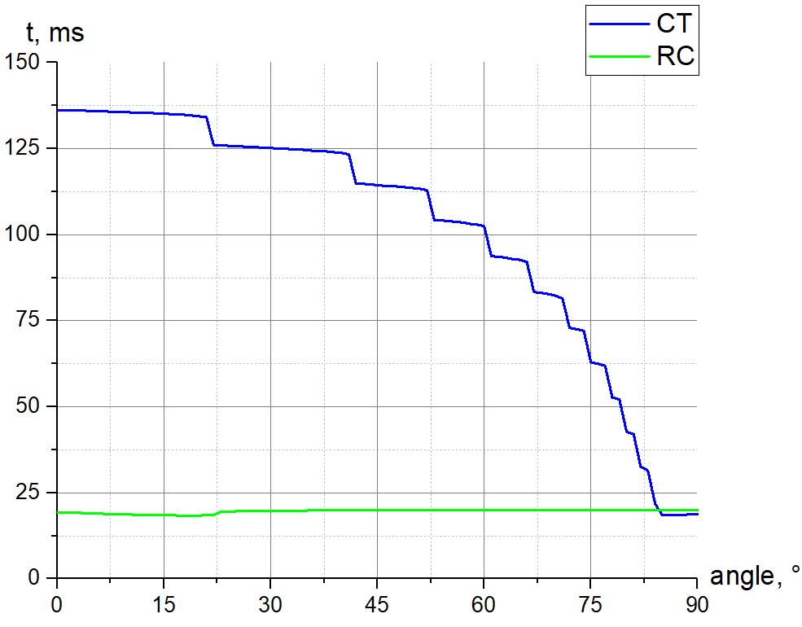 | 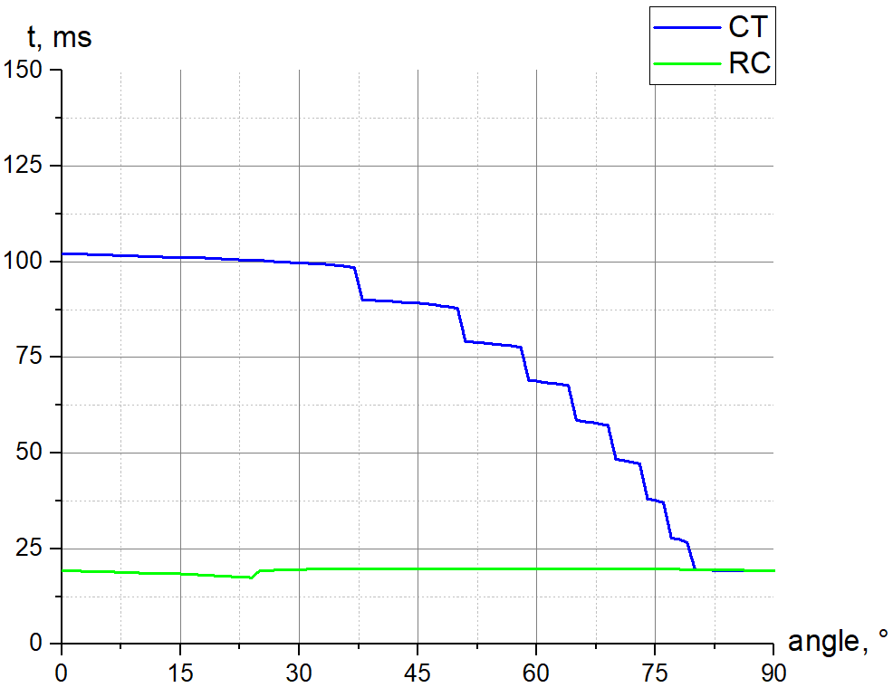
в) | г)
Рисунок 2.7 Время переходного процесса:
- при различном времени затухания аппериодической составляющей: а) определяемое по модулю, б) определяемое по углу
- при различном начальном угле КЗ: в) определяемое по модулю, г) определяемое по углу

Влияние высших гармоник
Физическая природа катушек Роговского (взятие производной) приводит к увеличению сигналов высших частот, поэтому является важной оценка влияния высших гармоник в сигнале на расчёт амплитуды и угла первой гармоники.
Исследование данного фактора осуществлялось путём добавления в сигнал 2, 3, и 10 гармоник, базовые амплитуды которых заданы 0,3, 0,2 и 0,1 о.е. соответственно. Вторая и третья гармоники описывают характерные для реальной сети искажения, вызванные насыщение силовых устройств (трансформаторов и двигателей), а десятая гармоника используется для моделирования шумовой составляющей. Стартовый угол КЗ для всех гармоник задавался одинаковым и равным 0 градусов, это было выбрано для максимизации влияния апериодической составляющей. Формулы используемых сигналов приведены ниже (2.5):
 | $$\left\{\begin{aligned}i\left(t\right)= I_{кз}∙\sqrt{2}∙\left(\left(1+h_{2}+h_{3}+h_{10}\right)∙cos\left(φ_{КЗ}\right)∙e^{\frac{-t}{τ_{0}}}-f(t)\right) \\ f\left(t\right)=\cos\left(ωt+φ_{КЗ}\right)-h_{2}∙cos\left(2∙ωt+φ_{КЗ}\right)- \\ -h_{3}∙cos\left(3∙ωt+φ_{КЗ}\right)-h_{10}∙\cos\left(10∙ωt+φ_{КЗ}\right) \\ \\ i^{'}\left(t\right)= I_{кз}∙\sqrt{2}∙\left(-\frac{\cos\left(φ_{КЗ}\right)}{τ_{0}}∙\left(1+h_{2}+h_{3}+h_{10}\right)∙e^{\frac{-t}{τ_{0}}}+f^{'}\left(t\right)\right) \\ f^{'}\left(t\right)=ωt∙\sin\left(ωt+φ_{КЗ}\right)+h_{2}∙2∙ωt∙\sin\left(2∙ωt+φ_{КЗ}\right)+ \\ +h_{3}∙3∙2ωt∙\sin\left(3∙ωt+φ_{КЗ}\right) +h_{10}∙10∙2ωt∙\sin\left(10∙ωt+φ_{КЗ}\right)\end{aligned}\right.$$ | (2.5)
где $i\left(t\right)$ и $i^{'}\left(t\right)$ – мгновенные значения получаемых сигналов исходного сигнала и его производной, $I_{кз}$ – амплитуда тока КЗ, $φ_{КЗ}$ – угол начала КЗ, определяющий долю аппериодической составляющей, $τ_{0}$ – постоянная времени затухания, $ω=2∙π∙f$ – угловая частота, t – время переходного процесса, $f\left(t\right)$ и $f^{'}(t)$ – периодические составляющие сигналов.

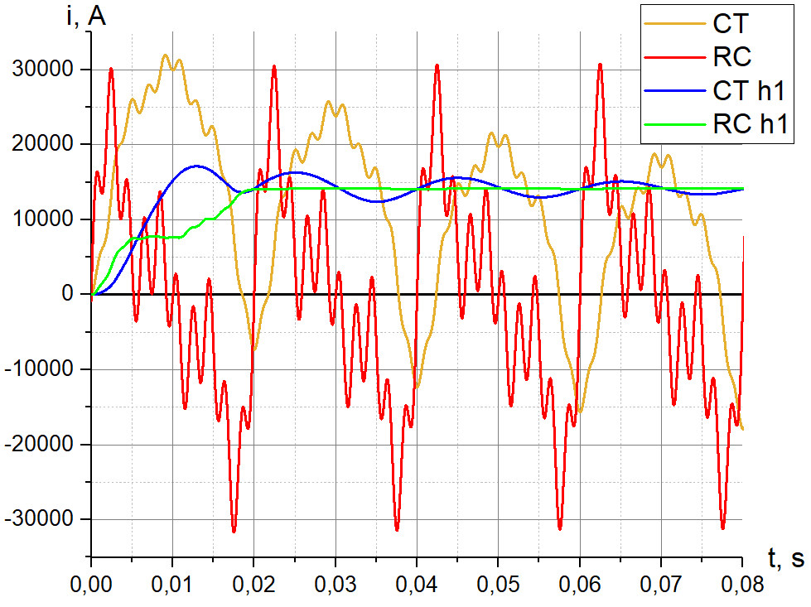
Рисунок 2.8 Исследуемые сигналы с ТТ без учёта насыщения и КР с наличием 2, 3, и 10 гармоник в сигнале; и рассчитанные амплитуды первой гармоники.
На рисунке (Рисунок 2.8) показаны исходные сигналы, и на их основе рассчитанные амплитуды первых гармоник. Как можем видеть, наличие высших гармонических составляющих для КР вносит дополнительное искажение только на первом периоде расчёта, далее амплитуда остаётся стабильной. Данное поведение и ожидалось, так как описанные неточности измерения обусловлены апериодической составляющей, которая лишь немного изменилась по амплитуде.

Ускорение работы алгоритмов на начальном участке и применение КР для алгоритмов на мгновенных значениях
Как можно было заметить ранее, на начальном участке значение амплитуды первой гармоники, рассчитанное на основе сигнала с катушки Роговского, опережает аналогичное значение с идеальных классических ТТ (Рисунок 2.9). Данный фактор может быть полезен при функционировании быстродействующих устройств РЗА и БАВР в первые моменты развития аварии.
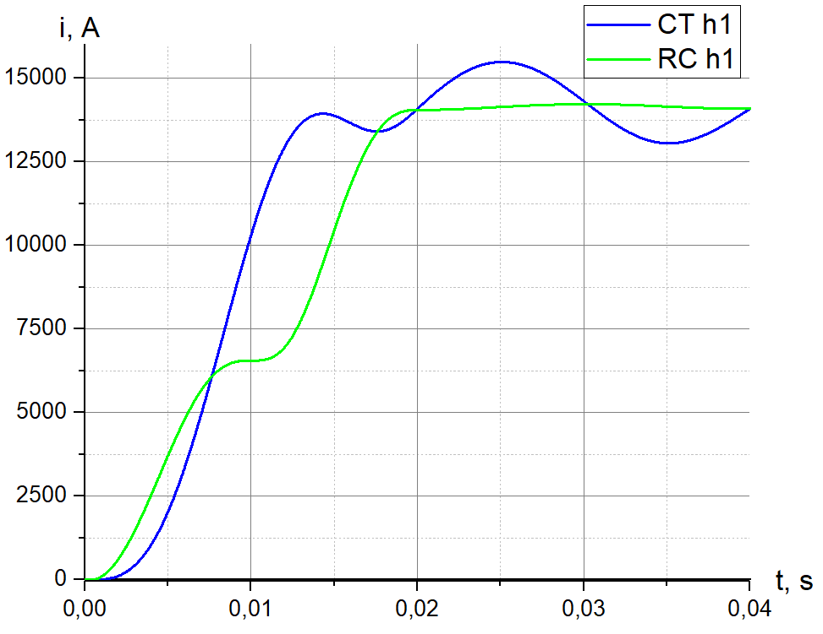 | 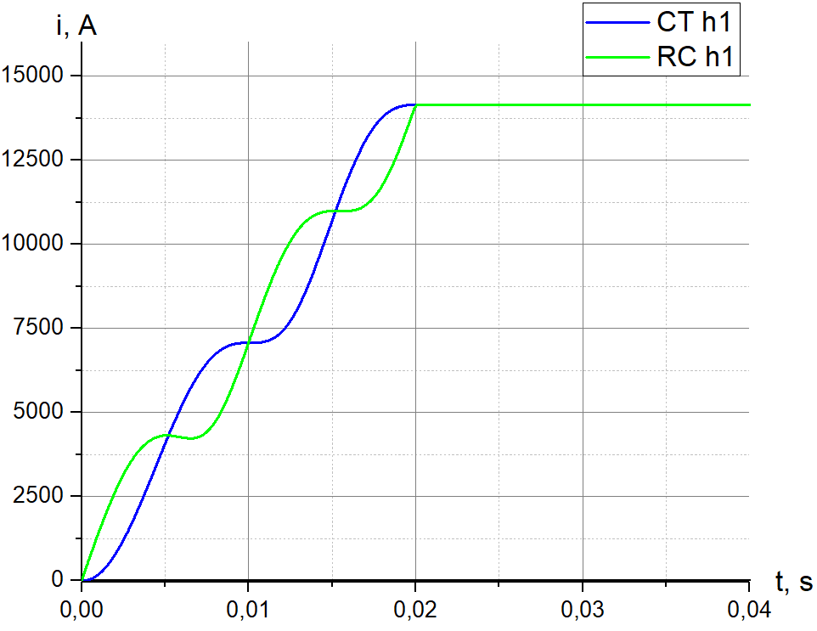
а) | б)
Рисунок 2.9 Переходный процесс, амплитуды первой гармоники: а) при максимальной доле аппериодической составляющей и постоянной времени 50 мс, б) при отсутствии аппериодической составляющей
Алгоритмы получения амплитуды сигнала, основанные на мгновенных значениях [22], могут быть использованы для ускорения функционирования устройств. Если для классических ТТ у данных подходов возникают существенные погрешности при апериодической составляющей, то для катушек Роговского данный эффект практически отсутствует ввиду её подавления физической природой датчика.
Таким образом, применение катушек Роговского в устройствах релейной защиты и автоматики обеспечивает:
- Устойчивость работы защит за счет исключения насыщения, характерного для ТТ.
- Снижение влияния апериодической составляющей на расчет первой гармоники.
- Сокращение времени расчётного переходного процесса, что критично для быстродействующих защитных устройств.
- Экономическую эффективность и простоту монтажа, особенно при модернизации существующих подстанций.
При этом совместное использование сигналов с классических ТТ и КР является интересной идей для поиска баланса между данными типами датчиков. В дальнейшем предлагается использовать нелинейную зависимость, при которой на малых токах приоритет отдается сигналу с ТТ для повышения точности за счет исключения шумов, а при больших - сигналу с КР для компенсации насыщения сердечника ТТ. Такая концепция может быть применима, например, на цифровых, так как приём сигнала по SV потоку не требует прокладки дополнительных кабелей. Разные типы датчиков могут присутствовать в комбинированных измерительных приборах, например: ТТ используется для измерений, а КР – для целей РЗА.

Анализ применения преобразования Фурье
Современные системы релейной защиты и автоматики (РЗА) работают на микропроцессорной основе, что предполагает дискретизацию аналоговых сигналов. Для анализа спектральных характеристик токов и напряжений, необходимых для принятия решений в БАВР, применяется дискретное преобразование Фурье (ДПФ). Однако ДПФ, работая с ограниченным по времени набором данных, подвержен эффекту спектрального растекания. Для минимизации этого эффекта применяются оконные функции. Они позволяют улучшить точность оценки амплитуд и фаз гармоник. Поэтому рассмотрение различных оконных функций и их влияния на точность анализа переходных процессов в БАВР является очень важным [36, 37].
Оценка оконных функций проводилась в MATLAB путем перебора различных вариантов ширины окна (L) и постоянной затухания (Ta). Для некоторых оконных функций, как например для треугольной актуально лишь использование окна минимальной ширины в 2 периода промышленной частоты. При частоте дискретизации 96 выборок на период, угол короткого замыкания задавался равным 90 градусам для обеспечения максимального броска тока.
Использовались следующие параметры:
Время вхождения в зону
t_{зона} – это временной интервал, отсчитываемый с момента возникновения КЗ до момента, начиная с которого отклонение расчетного действующего значения тока от истинного действующего значения не превышает заданной величины (±1%). Используется для оценки времени наступления установившегося значения и прекращению колебательных процессов.
Время достижения уставки
t1 – время первого достижения истинного действующего значения. Используется для оценки быстродействия различных органов, предназначенных для защиты от короткого замыкания.
Время достижения первого максимума
t1max – время достижения первого максимума. Используется для оценки времени возникновения первого броска.
Максимальное отклонение амплитуды
σ_{max} – это максимальное отклонение расчетного действующего значения тока в большую сторону от истинного действующего значения, выраженное в процентах. Используется для оценки возможного перерегулирования в следствии чего может возникать ложное срабатывание токовых защит.
 | $$σ_{макс}= 100∙(\frac{I_{макс}-I_{уст}}{I_{уст}})$$ | (2.6)
Данные три параметра в рамках стандартной логики функционирования БАВР актуально для органа реле направления мощности (РНМ) и максимальной токовой защиты (МТЗ – 50/51).
По результатам проведённых измерений (часть из которых представлена в таблица 1), а также ряда дополнительных, можно сделать следующие выводы
Оптимальные окна для быстрого отслеживания:
  - Минимальное время достижения истинного значения и первого максимума тока обеспечивают прямоугольное окно и окно Кайзера (1 период, Ta=0,1 с) при использовании сигнала от ТТ (t₁≈13 мс, t₁max≈25 мс).
  - Для сигнала производной тока от КР прямоугольное окно (1 период, Ta=0,1 с) сокращает зону отклонения до 18,5 мс (в 10 раз быстрее ТТ) с погрешностью ≤1%.
Управление переходными процессами:
- Для апериодических составляющих предпочтительны:
    - Треугольное окно (ТТ, Ta=0,05÷0,1 с) — баланс скорости и стабильности.
    - Прямоугольное окно (КР, Ta=0,05 с) — минимальные t₁max=30 мс, tзона=19 мс.
- При резких скачках эффективно треугольное окно, при плавных изменениях — окно Кайзера.
Подавление гармоник:
- Прямоугольное окно минимизирует вторую гармонику (ТТ: 28,39%, КР: 13,88%).
- Узкие окна снижают гармоники, но усиливают спектральное растекание.
Итог: Выбор окна зависит от приоритета (скорость/точность/подавление помех). Прямоугольное окно с шириной в 1 период промышленной частоты оптимально для быстрого анализа и подавления гармоник с повышением устойчивость, что как раз особо важно для БАВР. Треугольное и Кайзера — для компромисса в динамических режимах, хоть и редко используются на практике.
Таблица 1. Сравнение оконных функций
Параметры эксперимента |  |  | Скорость достижения уставки (t1), мс |  |  | Время вхождения в зону (t_{зона}), мс |  |  | Максимальное отклонение амплитуды (σ_{max}), %
Окно | L, о.е. | Ta, с | ТТ | КР | Усред. | ТТ | КР | Усред. | ТТ | КР | Усред.
Прямоугольное окно | 1 | 0 | 20.2 | 27.7 | 27.7 | 18.5 | 20 | 20 | 0.000378 | 0.00086 | 0.00031
Прямоугольное окно | 1 | 0.005 | 19.8 | 25.2 | 21.9 | 35.4 | 32.1 | 30 | 10.0885 | 2.3242 | 4.1445
Прямоугольное окно | 1 | 0.01 | 19.8 | 25.2 | 20.8 | 47.7 | 47.7 | 45.6 | 16.0533 | 3.0826 | 7.6242
Прямоугольное окно | 1 | 0.05 | 20 | 25.2 | 20.2 | 135.6 | 18.8 | 96.7 | 9.5760 | 0.559 | 4.7771
Прямоугольное окно | 1 | 0.10 | 12.9 | 25.2 | 20.2 | 186.3 | 18.5 | 125.2 | 5.6252 | 0.1742 | 2.8092
Прямоугольное окно | 1 | 0.20 | 12.5 | 25.2 | 20.2 | 235.6 | 18.5 | 105.6 | 5.7076 | 0.0515 | 1.5573
Прямоугольное окно | 1 | 0.40 | 12.3 | 24.8 | 20.2 | 215.2 | 18.5 | 18.1 | 7.0338 | 0.0167 | 0.0167
Прямоугольное окно | 2 | 0 | 40.2 | 47.7 | 47.7 | 38.1 | 40 | 39.8 | 0.00177 | 0.000086 | 0.00031
Прямоугольное окно | 2 | 0.05 | 40 | 45.2 | 40.2 | 145.8 | 38.3 | 106.9 | 7.9779 | 0.4647 | 3.9794
Прямоугольное окно | 2 | 0.10 | 40.2 | 45.2 | 40.2 | 196.3 | 38.1 | 135.6 | 5.1017 | 0.1592 | 2.5483
Прямоугольное окно | 2 | 0.20 | 33.8 | 45.2 | 40.2 | 245.6 | 38.1 | 115.6 | 2.9591 | 0.0494 | 1.4792
Прямоугольное окно | 2 | 0.40 | 33.3 | 45 | 40.2 | 225.2 | 38.1 | 37.7 | 2.1673 | 0.0158 | 0.8308
Треугольное окно | 2 | 0 | - | 41.7 | 43.5 | - | 38.1 | 37.3 | -0.0002 | 0.00086 | 0.00003
Треугольное окно | 2 | 0.05 | 31.3 | 40.4 | 36.9 | 33.5 | 35.8 | 34.2 | 1.0235 | 0.0315 | 0.2787
Треугольное окно | 2 | 0.10 | 31 | 40.6 | 37.5 | 34.2 | 35.8 | 34.2 | 1.1746 | 0.005 | 0.0829
Треугольное окно | 2 | 0.20 | 31 | 39.8 | 38.1 | 34.2 | 35.8 | 34.2 | 1.1907 | 0.002 | 0.0257
Треугольное окно | 2 | 0.40 | 31 | 39.4 | 38.5 | 34.2 | 34.2 | 34.2 | 1.1811 | 0.0082 | 0.0082
Окно Хеннинга | 2 | 0.10 | 29.2 | 37.1 | 33.1 | 95 | 34 | 35.6 | 2.355 | 0.0476 | 0.87
Окно Хемминга | 2 | 0.10 | 31.7 | 41.5 | 36.3 | 36.5 | 36.5 | 34 | 1.5939 | 0.0354 | 0.3299
Окно Блэкмена | 2 | 0.10 | 25.6 | 34.4 | 27.7 | 311.7 | 32.7 | 241.9 | 18.523 | 0.4742 | 7.6147
Окно Кайзера | 1 | 0.10 | 12.9 | 19.6 | 19.2 | 225.2 | 18.3 | 125 | 6.2574 | 0.4863 | 3.0063
Окно Кайзера | 2 | 0.10 | 39.8 | 46 | 40 | 205.6 | 38.1 | 126 | 5.0369 | 0.2309 | 2.4806
Окно Бартлетта-Ханна | 2 | 0.10 | 29.8 | 37.9 | 33.8 | 66.3 | 34.6 | 32.3 | 2.0831 | 0.0354 | 0.614
Окно Бартлетта | 2 | 0.10 | 31 | 39.6 | 37.1 | 34.2 | 35.6 | 34.2 | 1.0008 | 0.0058 | 0.0924
Окно Блэкмана-Харриса | 2 | 0.10 | 24.4 | 32.3 | 25.8 | 371.5 | 45.6 | 310.8 | 36.7209 | 1.088 | 17.433
Окно Бомана | 2 | 0.10 | 25.2 | 33.1 | 27.1 | 370.8 | 35.6 | 251.7 | 21.9399 | 1.0167 | 9.3637
Окно Чебышева | 2 | 0.10 | 24.6 | 32.7 | 26 | 361.5 | 31.3 | 291.7 | 32.7256 | 0.9383 | 15.2461
Окно с плоским верхом | 2 | 0.10 | 22.9 | 25.2 | 23.3 | 497.1 | 500 | 431.5 | 118.6 | 5.467 | 60.17
Окно Гаусса | 2 | 0.10 | 28.3 | 37.9 | 31.9 | 240.8 | 36 | 141.7 | 5.9616 | 0.3488 | 2.7025
Окно Блэкмана-Харриса-Наттола | 2 | 0.10 | 24.4 | 32.5 | 26 | 371 | 36.3 | 301.5 | 35.0723 | 1.0232 | 16.5215
Окно Парзена | 2 | 0.10 | 24.6 | 32.7 | 26.3 | 351.7 | 31.5 | 290.8 | 30.3153 | 0.8819 | 13.9925
Косинусное окно (окно Туркей) | 2 | 0.10 | 34.8 | 40.8 | 35 | 380.2 | 45.6 | 291 | 27.8207 | 1.0373 | 13.812

Анализ работы реле направления мощности с применением ТТ и КР
Для проведения исследований функционирования реле направления мощности в граничных случаях в среде Simulink была собрана модель подстанция 230/11 кВ с трансформаторами Т1 и Т2 мощностью 63 МВА и синхронной двигательной нагрузкой (СД) SM-1 и SM-2 мощностью 6 МВт. Помимо СД, на рассматриваемых секциях 3 и 4 так же присутствует стандартная трансформаторная (пассивная) нагрузка (Рисунок 2.10).
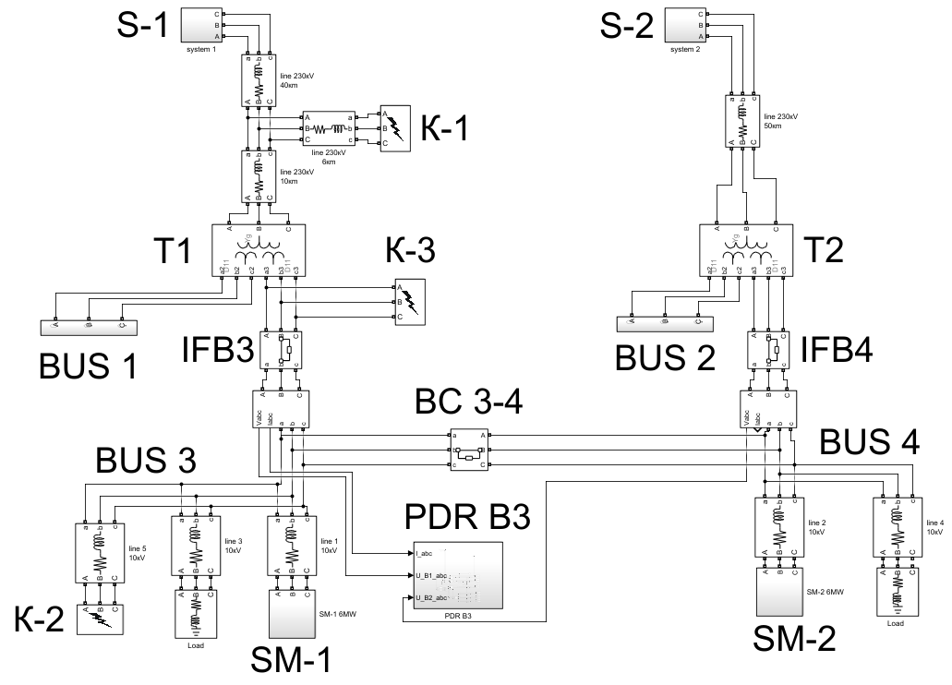
Рисунок 2.10 Модель исследуемой подстанции 230/11кВ в среде Simulink.
В сетях внешнего и внутреннего электроснабжения предприятий может произойти множество различных аварийных событий, в большинстве из которых к классические и адаптивные РНМ функционируют согласно заявленному алгоритму. Поэтому мы рассмотрим случаи, которые возникали в подобных реальных сетях и приводили либо к ложному срабатыванию, либо к задержкам срабатывания РНМ.
Используется формула РНМ на основе работ Жукова В.А. [25] с тем отличием, что уставка задаётся не относительно действительной составляющей тока (Re(I)), а строится отдельная характеристики срабатывания.
Ниже представлены формулы РНМ, основанного на векторах прямой последовательности (ПП) и векторах фазного тока (2.7):
 | $$\left\{\begin{aligned}ПП: \dot{PDR1}= \frac{\left({\dot{U}}_{1,B1}+k∙{\dot{U}}_{1,B2}\right)∙{\overline{I}}_{1,B1}}{\left|{\dot{U}}_{1,B1}+k∙{\dot{U}}_{1,B2}\right|} \\ \\ Фазный: {\dot{PDR2}}_{A}= \frac{\left({\dot{U}}_{BC,B1}+k∙{\dot{U}}_{BC,B2}\right)∙{\overline{I}}_{A,B1}∙e^{-90°}}{\left|{\dot{U}}_{BC,B1}+k∙{\dot{U}}_{BC,B2}\right|}\end{aligned}\right.$$ | (2.7)

Формулы РНМ для КР (2.8):
 | $$\left\{\begin{aligned}ПП: \dot{PDR3}= \frac{\left({\dot{U}}_{1,B1}+k∙{\dot{U}}_{1,B2}\right)∙{\overline{I}}_{1,B1}∙e^{-90°}}{\left|{\dot{U}}_{1,B1}+k∙{\dot{U}}_{1,B2}\right|} \\ \\ Фазный: {\dot{PDR4}}_{A}= \frac{\left({\dot{U}}_{BC,B1}+k∙{\dot{U}}_{BC,B2}\right)∙{\overline{I}}_{A,B1}∙e^{-180°}}{\left|{\dot{U}}_{BC,B1}+k∙{\dot{U}}_{BC,B2}\right|}\end{aligned}\right.$$ | (2.8)

где $\dot{PDR}$ – итоговый вектор РНМ прямой последовательности или фазный, ${\dot{U}}_{1,B1}$ – вектора напряжения прямой последовательности или перпендикулярного линейного напряжения (BC для фазы А) для данной секции шин (B1) или смежной (B2), $k$ – коэффициент связи, ${\overline{I}}_{1,B1}$ – сопряжённый вектор тока прямой последовательности или исследуемой фазы.
Усреднение сигналов с ТТ и КР производится за счёт сложения выходных комплексных значений векторов РНМ, формулы (2.7) и (2.8) по выражению идентичному формуле (2.4). Гибридный же алгоритм на первом этапе предлагается осуществлять по следующему алгоритму:
- Рассчитывать производную с датчиков ТТ.
- Находить разность математической производной тока (с ТТ) и физической (с КР). Для удобства сравнения сигналы были приведены к масштабу токов делением значений на ω.
- По уровню разницы производных рассчитывать коэффициент гибридной связи (k). Для случаев погрешности менее d = 10% от I_{ном}, предлагается брать сигнал с ТТ (k = 0), в промежуточном диапазоне d = 10 ÷ 20% осуществлять плавный переход (k = $\frac{d-10}{10}$), а для случая с большей погрешностью использовать сигнал с КР (k = 1).
- Для каждой фазы производить расчёт гибридного сигнала по формуле (2.9).
 | $${\dot{I}}_{гибрид.}=(1-k)∙{\dot{I}}_{ТТ}+k∙(-j)∙{\dot{I}}_{КР}$$ | (2.9)
- На основе скорректированных сигналов рассчитывать вектор РНМ по классической формуле (2.7).
Пороги гибридного алгоритма могут быть уточнены в дальнейших исследованиях. На начальном этапе значение k принимается равным допустимой погрешности классических ТТ, используемых для РЗА (10%). Отметим, что применением гибридного сигнала позволяет исключить насыщение ТТ выше заданного порога, но никак не сказывается на математических особенностях влияния апериодической составляющей.
Первый такой режим – это удалённое однофазное (А) короткое замыкание в сети 230 кВ (точка К-1, Рисунок 2.10). При возникновении подобного аварийного процесса, вектор РНМ, оказывается близок к границе зоны срабатывания, и ввиду использования классических ТТ имеет описанные ранее колебания [24], а при насыщении – более ярко выраженные (сигнал CT_real). Стоит отметить, что далеко не у всех производителей устройств БАВР имеется гистерезис угловой характеристики, а также не все службы наладки задают нулевые выдержки времени на срабатывание и возврат органа РНМ. Ввиду этого данные колебания могут оказывать критическое влияние на поведение всей логики функционирования БАВР. Пример поведения различных векторов РНМ для такого аварийного процесса (Рисунок 2.11).
Как мы можем видеть, использование катушек Роговского (сигнал RC) позволяет обеспечить наибольшую устойчивость функционирования в сравнении с классическими ТТ без насыщения и, особенно, при насыщении. При этом, стоит отметить, что ввиду физических особенностей кривая вектора РНМ для классических ТТ проходит область вблизи начала координат, что в некоторых случаях может даже привести к ускорению отпадания РНМ. Однако это требует более глубоких исследований функционирования устройства БАВР в целом, так как пусковые сигналы от других органов (27/27S и пуск по углу) могут ещё отсутствовать. Поэтому, если колебания вектора, обусловленные искажениями от апериодической составляющей не критичны (годографы для ТТ без насыщения), то может быть актуален расчёт вектора РНМ на основе восстановленного исходного тока путём интегрирования сигнала, полученного с КР.
Годограф фазного РНМ на основе КР (PDR4) не приводится, так как кривая движения вектора аналогична с прямой последовательностью за исключением конечных точек.
Применение усреднённого (CT_RC) и гибридного (CT_RC_G) сигналов позволяет снизить влияние эффекта насыщения. При этом гибридный алгоритм значительно уменьшает данный колебательный процесс. Стоит отметить, что далеко не у всех производителей устройств БАВР имеется гистерезис угловой характеристики, а также не все службы наладки задают нулевые выдержки времени на срабатывание и возврат органа РНМ. Колебания вектора РНМ вблизи области срабатывания могут критически влиять на работу БАВР.
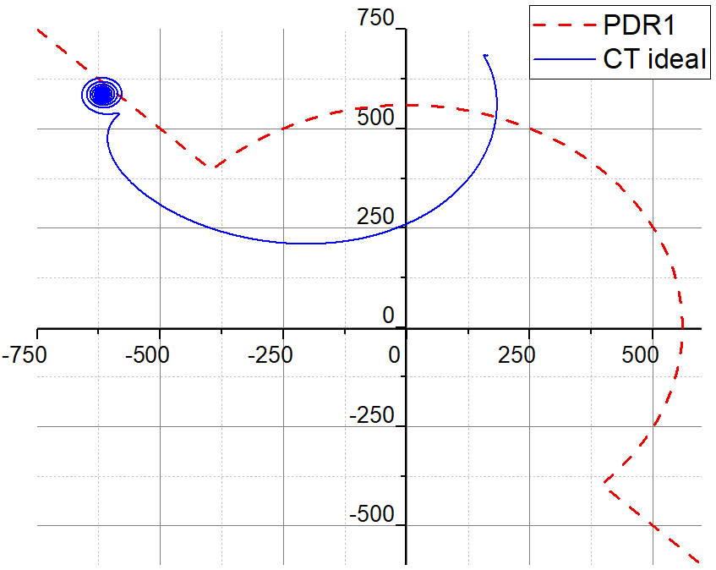 | 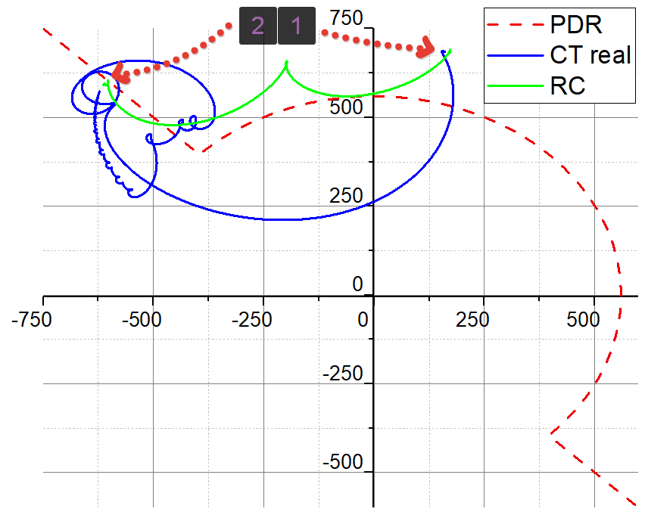
а) | б)
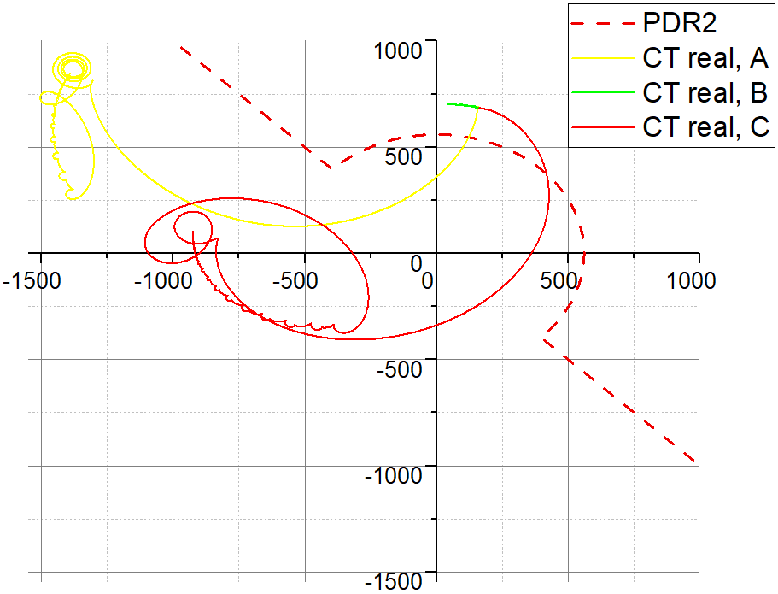 | 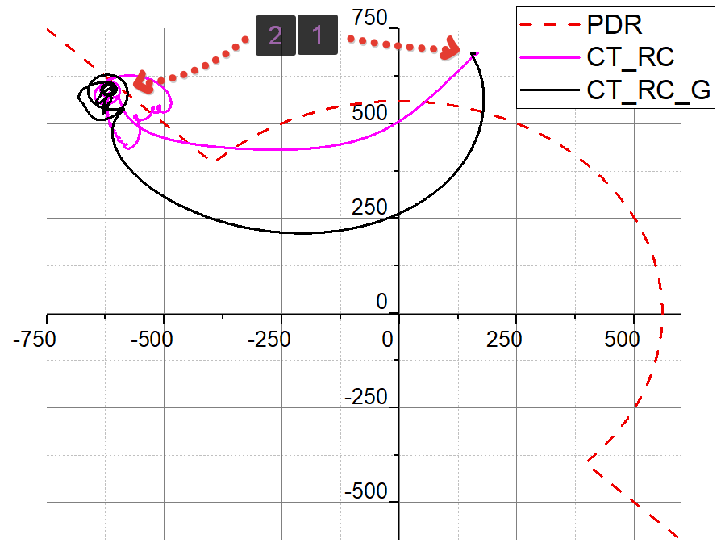
в) | г)
Рисунок 2.11 Годографы векторов РНМ при внешнем коротком замыкании:
а) ПП для ТТ без насыщения, б) для ТТ с насыщением и КР,
в) фазный для ТТ с насыщением, г) для ТТ с насыщением и КР с усреднением или гибридным алгоритмами (G),
Второй рассматриваемый режим – это двойное замыкание на землю в разных точках сети 10 кВ, которое развилось из однофазного замыкания на землю (ОЗЗ). Сначала было замыкание фазы С на отходящей линии (точка К-2), которое перешло в двухфазное на землю за счёт замыкания фазы А вблизи секции шин на участке от силового трансформатора до выключателя и датчиков тока (К-3). Переходное сопротивление дуги моделируется дополнительным сопротивлением (в блоке «Fault» Simulink). Данный тип развития ОЗЗ в двухфазное замыкание является частым явлением. Пример поведения различных векторов РНМ для такого аварийного процесса (Рисунок 2.12).
В данном случае, аварию стоит расценивать как внутреннюю, и РНМ должен блокировать БАВР. Для случаев с реальными (насыщаемыми – сигнал CT_real) ТТ, траектория вектора РНМ на начальном участке, где ещё не произошло насыщение, совпадает с идеальной (сигнал CT_ideal). Однако после насыщения, она меняет своё направление и на короткий промежуток выходит из зоны по амплитуде (пересечение границы по окружности), что может привести к ложному срабатыванию БАВР.
Траектория векторов фазных реле направления мощности для каждой из фаз различна. Как видно, фаза А и фаза С (ввиду насыщения) выходят из зоны срабатывания. Так как логика их функционирования построена по условию «И» (то есть РНМ выдаёт сигнал о срабатывании, когда все вектора находятся в сработанном состоянии) – то это приведёт к «отпусканию» РНМ, с последующим ложным срабатывание БАВР. Возможность возникновения данных событий является причиной, по которой рекомендуется не использовать фазный РНМ в сетях 6-35 кВ. Поэтому указанный алгоритм реле направления мощности применяется лишь в сетях с несимметричной нагрузкой – например, 0,4 кВ.
Применение усредненного и гибридного сигналов снижает колебания, вызванные эффектом насыщения ТТ, особенно гибридный алгоритм. Это позволяет избежать ложного срабатывания при внутреннем замыкании.
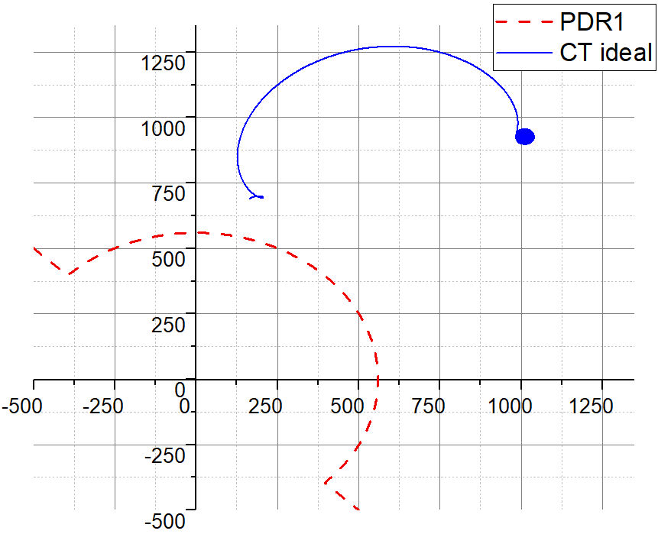 | 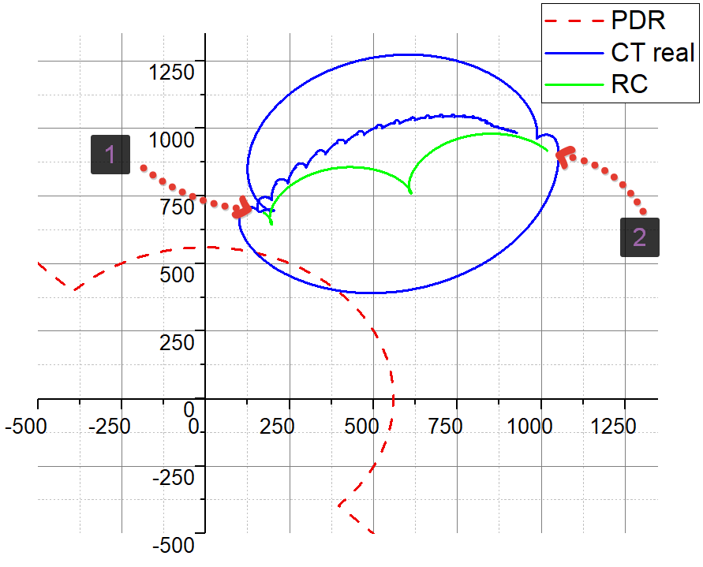
а) | б)
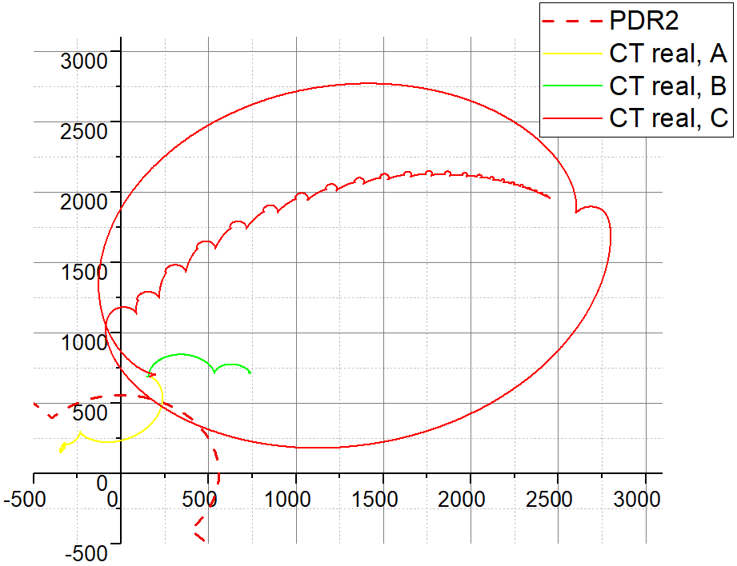 | 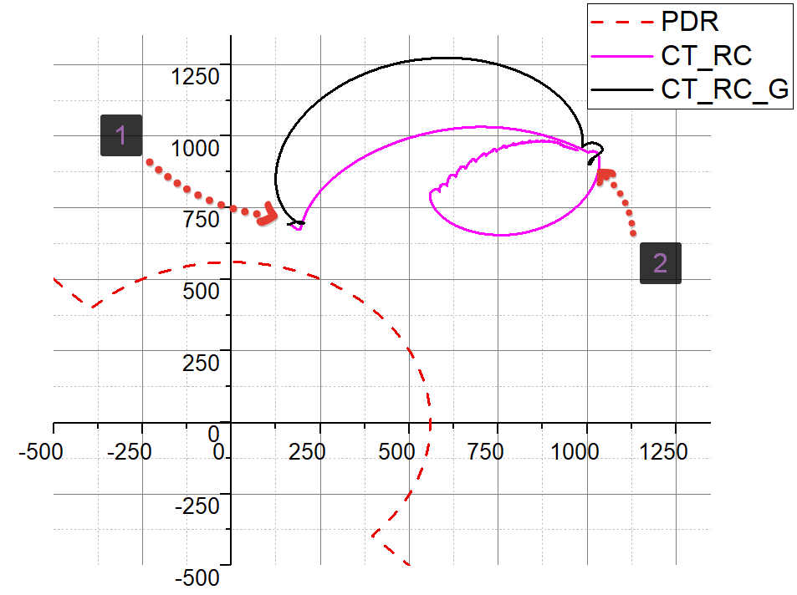
в) | г)
Рисунок 2.12 Годографы векторов РНМ при внутреннем коротком замыкании:
а) ПП для ТТ без насыщения, б) для ТТ с насыщением и КР,
в) фазный для ТТ с насыщением, г) для ТТ с насыщением и КР с усреднением или гибридным алгоритмами (G),
Результаты исследований в сложных режимах, в которых возможно некорректное срабатывание БАВР с ТТ, продемонстрировали актуальность применения КР для повышения стабильности и быстродействия. В связи с чем, было принято решение провести исследования на реальном энергообъекте с подключением БАВР с помощью КР. Одновременное же использование сигналов и с ТТ, и с КР считаем полезным и актуальным для будущих разработок.

Практическое применение в промышленности
С 2023 года было введено в эксплуатацию 6 терминалов БАВР и 2 терминала РЗА с подключением токовых каналов с помощью катушек Роговского. Данные решения активно применялись в следующих вариантах:
- При модернизации существующих подстанций 6 ÷ 35 кВ с целью удешевления и упрощения осуществления монтажных работ за счёт отсутствия необходимости в подключении токовых цепей.
- При установки современных терминалов БАВР, предназначенных для работы на подстанциях 0,4 кВ. Это обусловлено полным отсутствием каких-либо измерительных датчиков тока.
- При установке БАВР на современных подстанциях, выполненных на ячейках, осуществляющих полный перечень защит, и, следовательно, исключающих возможность подключения дополнительных цепей. Отметим, что в этом случае, дополнительно был разработан промежуточный преобразователь аналоговых сигналов, осуществляющий оцифровку и передачу токов и напряжений через SV (МЭК-61850).
Во всех случаях был осуществлён комплекс пуско-наладочных работ, и с того времени устройства показали успешное функционирование не хуже классических устройств на базе ТТ. Опытно-промышленные испытания завершены в конце 2023 года, подход рекомендован к внедрению.
Далее приведён пример осциллограммы срабатывания БАВР в сети 6 кВ с применением КР (Рисунок 2.13.а). Здесь ОЗЗ перешло в междуфазное КЗ (тока t1), и ввиду просадки линейных напряжений отработал БАВР (точка t2). Время реакции пускового органа составило 6 мс (t1–>t2), а время возврата РНМ 4 мс. На второй секции наблюдается небольшой бросок тока, однако без апериодической составляющей. Для примера приведено аналогичное срабатывание при развитии ОЗЗ для другого объекта (Рисунок 2.13.б) с классическими ТТ. Как можем видеть, при включении секционного выключателя наблюдается бросок тока с апериодической составляющей ввиду чего, происходит насыщение ТТ.
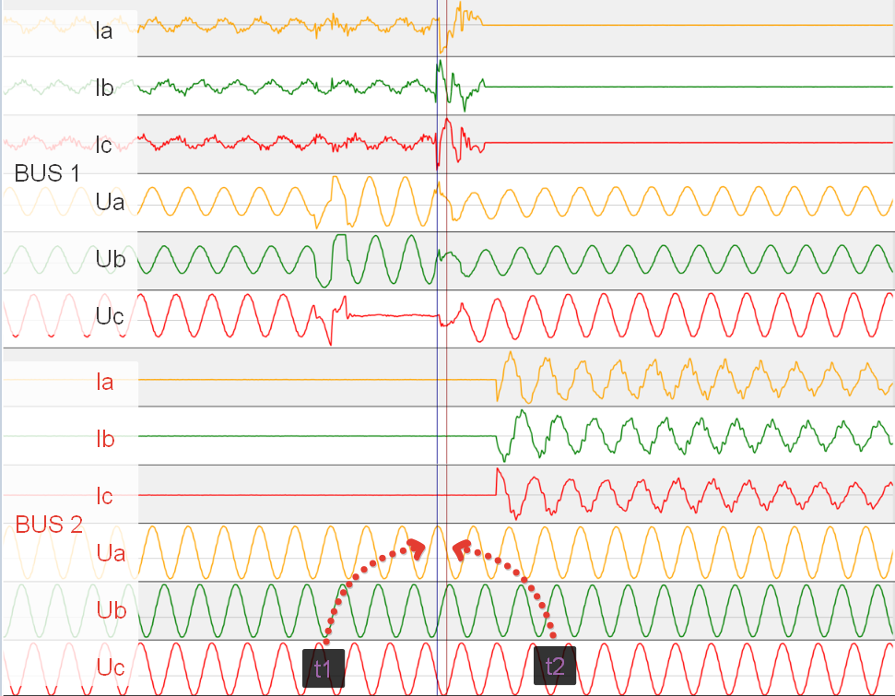 | 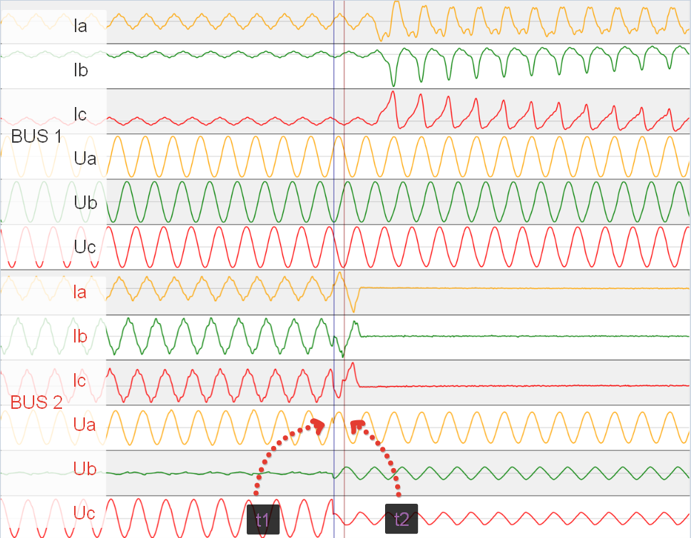
а) | б)
Рисунок 2.13 Срабатывание БАВР, t1 – начало аварии, t2 – момент срабатывания БАВР
а) с применением КР б) с применением ТТ*.
*Примечание: классическое срабатывание приведено с другого объекта
Более того, весной 2024 года были внедрены и опробованы новые реализации БАВР с функциями управления устройств компенсации реактивной мощности (УКРМ), выполненные на батареях статических конденсаторов (БСК). Это позволяет судить о достаточности точности измерения корректного для управления реактивной мощностью.
При включении ёмкостной нагрузки наблюдаются сильные броски (с 25А до 200А, Рисунок 2.14.а точка t2), которые обусловлены физикой процесса измерения сигнала. Данная особенность измерения сигналов в будущем при большей частоте дискретизации сигналов может быть использована для более быстрого и точного реагирования на особые режимы.
При срабатывании функции восстановления нормального режима (ВНР) во всех случаях наблюдались высокочастотные помехи в измерениях тока с КР (Рисунок 2.14.б t1–>t2), данный аспект требует дополнительных исследований в будущих работах.
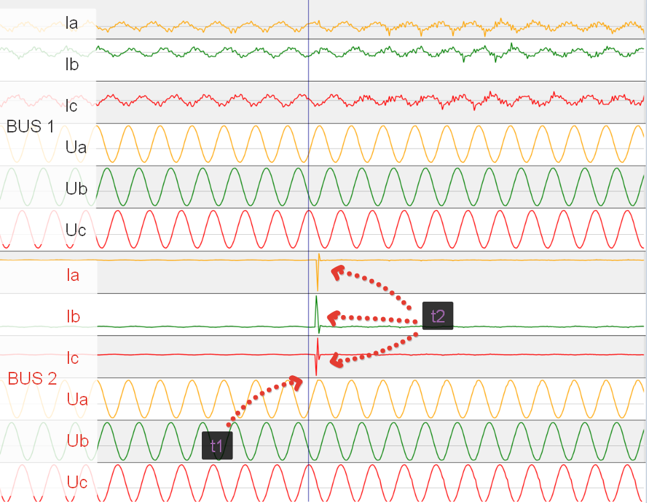 | 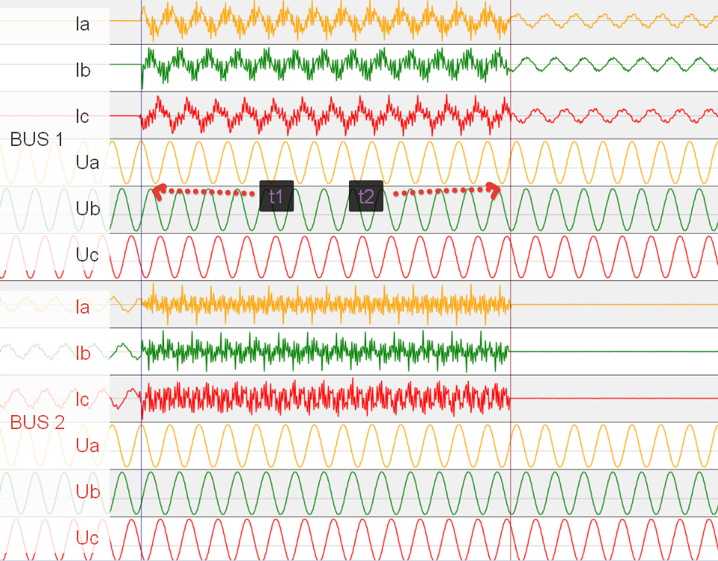
а) | б)
Рисунок 2.14 Осциллограммы терминала БАВР с применением КР:
а) при коммутации УКРМ, t1 – подача команды включения, t2 – броски ёмкостного тока;
б) при функционировании ВНР, t1 – включение в параллель, t2 – отключение параллели.
В завершение отметим, что выходным сигналом КР является напряжение, амплитуда которого составляет «мВ», в следствии чего, при прокладке длинного соединяющего провода по кабель-каналам, даже с учётом его экранирования, могут наводиться различные шумы. В сетях 0,4 кВ, указанный эффект не столь существенен, и адекватная точность измерения обеспечивается уже при нескольких амперах – десятках ампер. Однако в сетях с более высоким напряжением, может оказывать более заметное влияние и требует дальнейшего исследования. Решением этой проблемы может выступать вариант измерений сигнала непосредственно в ячейке промежуточным преобразователем с последующей передачей сигнала по цифровому каналу (SV поток по стандарту МЭК-61850).

Выводы о применении катушек Роговского для БАВР
Проведенное исследование продемонстрировало актуальность применения катушек Роговского (КР) в устройствах быстродействующего автоматического ввода резерва (БАВР). Основными достоинствами КР являются их более быстрый переход в установившийся режим, минимальное влияние апериодической составляющей, отсутствие насыщения, а также простота монтажа и интеграции в современные устройств.
Анализ динамических характеристик показал, что при расчёте первой гармоники (F1) время от начала переходного процесса до установившегося режима (1% и 1° для класса точности 5Р) для КР не превышает период промышленной частоты (20 мс). В то время как для ТТ, подверженных насыщению и большему влиянию апериодической составляющей, может быть значительно больше. Это обеспечивает более надежное и своевременное срабатывание БАВР, минимизируя последствия аварийных ситуаций.
Преимущество КР в точности измерений проявляется при сложных аварийных режимах, таких как короткие замыкания с высокой апериодической составляющей или с большим уровнем тока, приводящем к насыщению ТТ. Исследование работы реле направления мощности (РНМ) подтвердило, что при использовании КР траектории вектора РНМ остаются стабильными, тогда как ТТ могут выдавать ложные срабатывания.
Практическое внедрение терминалов БАВР с использованием КР на подстанциях различного уровня напряжения (от 0,4 кВ до 35 кВ) подтвердило эффективность предложенного решения и надёжность функционирования в различных режимах.
Следует отметить перспективу одновременного использования сигналов как от классических трансформаторов тока, так и от катушек Роговского. Гибридный подход, сочетающий точность измерений ТТ в нормальных режимах, с большей устойчивостью и отсутствием насыщения в переходных режима у КР, является перспективным направлением.
Таким образом, использование катушек Роговского в качестве первичных преобразователей повышает надежность и эффективность релейной защиты и автоматики, обеспечивая стабильность электроснабжения промышленных объектов.
Обеспечение точного и быстрого обнаружения аварийного режима и корректной работы измерительных органов, как это достигается с применением катушек Роговского, является первым и критически важным этапом функционирования систем автоматического ввода резерва. Однако, после успешного переключения на резервный источник питания, не менее значимой задачей становится безопасное и надежное восстановление нормальной схемы электроснабжения. Именно этому аспекту, а именно совершенствованию алгоритмов восстановления нормального режима (ВНР), посвящена следующая часть выводов, так как эффективность всего комплекса БАВР-ВНР определяется слаженной работой обеих его компонент.

На подумать
У разных производителей устройств БАВР, орган определяющий направление протекания тока (РНМ) различается, поэтому разбор существующих базовых проблем до введения адаптаций, и современных работ будет произведён на основе устройств производства ООО «АПС». Таким образом за «базовое исполнение РНМ» принимается логика, используемая в терминалах МИР производства ООО «АПС». А сравнительный анализ и оценка влияния описанных проблем будет проведена в конце раздела.
Здесь речь идёт только про РНМ, но в моих анализах достаточно много и про пуск по углу. И работа в целом про БАВР, а не только РНМ. Однако идеи, связанные с внутренней логикой, могут считать корпоративной тайной (пока что). Вероятно, сиё может быть освещено только с точки зрения активации каких-либо функций и наличия самого факта проблем. Собственно, как и описывалось про РНМ.
Пока что в данный разбор добавлять что либо, кроме РНМ не стал.

ИЗУЧИТЬ
В локальной библиотеке имеется папка «Библиотека\Дисеры по адаптивным реле», требуется её изучить, очень вероятно, потом актуально будет делать ссылки на данный работы о том, что что-то по РНМ уже изучалось (если там РНМ)

Совершенствование алгоритмов функционирования восстановления нормального режима
С целью повышения надежности электроснабжения, сокращения времени перерыва питания потребителей и упрощения работы оперативного персонала [40, 41] на современных подстанциях предусматривается наличие нескольких независимых источников питания. Для автоматического переключения между ними применяются функции автоматического ввода резерва (АВР) и восстановления нормального режима (ВНР).
Алгоритм АВР обеспечивает переключение питания секции шин, оказавшейся без питания (например, вследствие внешнего короткого замыкания с последующим отключением питающей линии электропередачи), на резервный источник питания, работа которого не была нарушена аварийным процессом (Рисунок 2.15.а). Восстановление исходной (нормальной) схемы электроснабжения осуществляется либо вручную оперативным персоналом, либо автоматически посредством функции ВНР (Рисунок 2.15.б).
Вследствие происходящего цифрового прогресса и возможности реализации сложных логических схем на микропроцессорных устройствах, были созданы быстродействующие АВР (БАВР). Данные устройства способные обеспечивать переключения на резервный источник питания за десятки миллисекунд, что критически важно для технологических процессов в ряде отраслей промышленности. Современные терминалы БАВР, как правило, реализуют и функцию ВНР.
За последние десятилетия на энергообъектах внедрено значительное количество терминалов БАВР различных производителей, реализующих и функцию ВНР. Алгоритмы функционирования данных устройств, включая процессы ликвидации аварийных режимов и последующего восстановления нормальной схемы, претерпели существенные изменения. Ряд таких усовершенствований функционирования ВНР рассматриваются в данной статье далее.
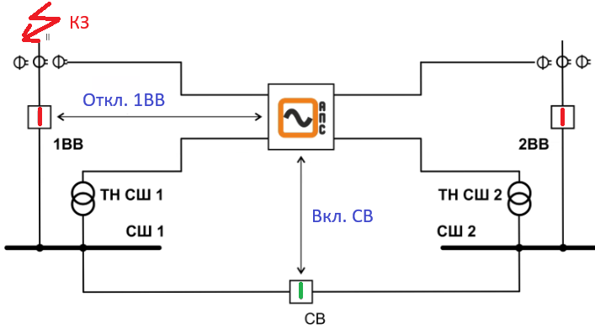
а)
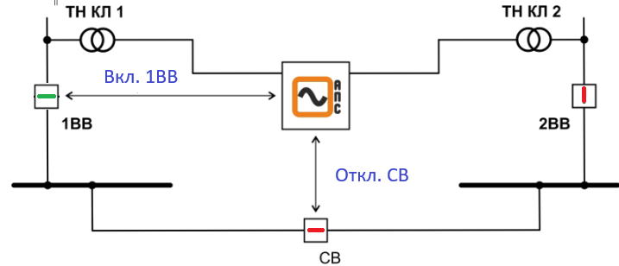
б)
Рисунок 2.15 Логика подачи команд автоматикой при возникновении аварии (АВР) и его последующего восстановления (ВНР) на примере первой секции: а) логика АВР б) логика работы ВНР

Существующие требования к ВНР
Согласно требованиям нормативных документам [42] устройства ВНР должны обеспечивать контроль восстановления напряжения, отсутствие пуска или срабатывания токовых защит на вводах, а также отстройку от трёхкратного автоматического повторного включения (АПВ) на линиях.
Однако перечисленных условий может быть недостаточно для предотвращения некорректных переключений ВНР в ряде сложных режимов, которые могут привести к аварийным ситуациям или недопустимым перегрузкам оборудования, вызывающим последующие отключения.

Последовательный и параллельный ВНР
На многих промышленных предприятиях применяется алгоритм параллельного ВНР, предусматривающий кратковременную параллельную работу источников питания. Такой подход позволяет обеспечить непрерывность питания для нагрузки в процессе переключений, однако, в отличие от алгоритма последовательного ВНР, он несет в себе риски развития аварийных ситуаций при определенных условиях, рассмотренных далее.

Блокировка по однофазным замыканиям на землю
Одним из первых усовершенствований, внедренных многими производителями [43, 44, 45, 46], стала блокировка ВНР при возникновении однофазных замыканий на землю (ОЗЗ). Применяются различные варианты реализации данной блокировки
- Блокировка при наличии ОЗЗ на обеих секциях шин. Данный алгоритм предотвращает возникновение междуфазного короткого замыкания (КЗ) при включении на параллельную работу секций с ОЗЗ на разных фазах.
- Блокировка при наличии ОЗЗ на любой из секций шин. Этот вариант дополнительно снижает риск возникновения ОЗЗ на ранее неповрежденной секции или перерастания существующего ОЗЗ в более тяжелый вид повреждения (например, двойное замыкание на землю).
Данная блокировка является стандартной для современных терминалов БАВР с функцией ВНР и позволяет предотвратить развитие очевидных аварийных режимов при ОЗЗ.

Блокировка при превышении угла
С целью ускорения срабатывания АВР (особенно при наличии мощной синхронной нагрузки, замедляющей снижение напряжения) в ряде терминалов БАВР, помимо контроля снижения напряжения, был внедрен пусковой орган по углу между векторами напряжений источников. Стандартные уставки срабатывания по углу для БАВР составляют 10-15°. Превышение этого значения обычно свидетельствует о наступлении аварийного режима.
Однако при проведении ремонтных работ, на ряде объектов угол между секциями может составлять 15-25°. Такое значение угла выходит за допустимые диапазоны, и даже применение адаптивных уставок доступных у некоторых производителей [43] не всегда исключает ложное срабатывание БАВР в подобных режимах (Рисунок 2.16).
До внедрения дополнительных блокировок в таких ситуациях наблюдались циклические срабатывания АВР–ВНР. Это происходило потому, что напряжение на вводах по модулю оставалось в пределах нормы, и после отработки выдержки времени готовности ВНР происходило восстановление нормальной схемы, что приводило к повторному срабатыванию БАВР по углу. Эксплуатирующему персоналу приходилось временно выводить из работы функции АВР и ВНР на период таких режимов.
Для решения данной проблемы были внедрены следующие две блокировки ВНР:
- Блокировка ВНР по углу. Предотвращает срабатывание ВНР, если угол превышает заданное допустимое значение (значение должно быть меньше уставки пуска по углу).
- Блокировка ВНР по числу срабатываний за определенный интервал времени. Предотвращает циклические переключения после их наступления.
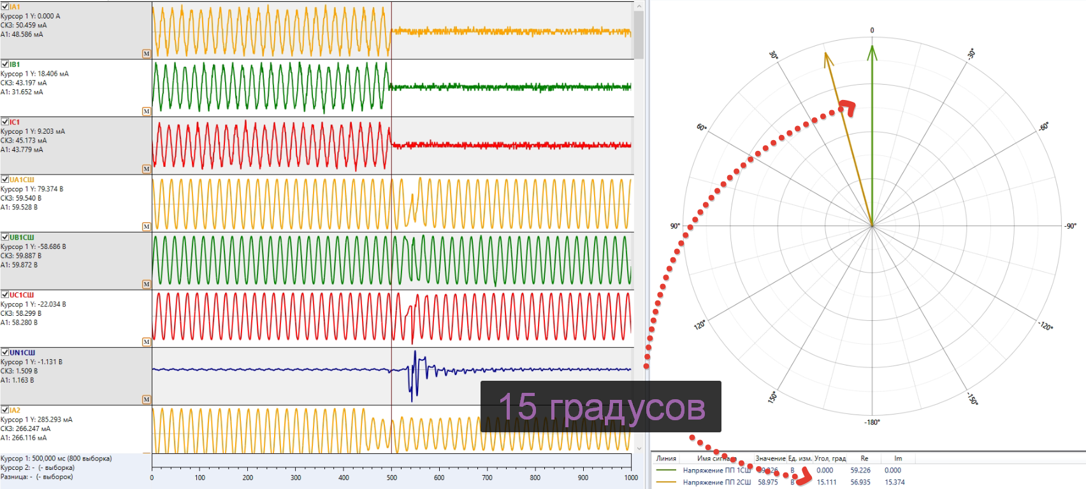
Рисунок 2.16 Срабатывание БАВР по превышению угла при проведении ремонтных работ.

Блокировка по частоте
Согласно ПУЭ [47] потребители первой категории должны обеспечиваться минимум двумя независимыми источниками питания. Однако в ряде случаев, в качестве такого независимого источника выступает собственная станция, и следовательно – частота и угол между секциями могут не совпадать. И если синхронизма по углу можно добиться, то существенная разность по частотам приведёт к тому, что данного условия будет недостаточно, так как двигательная нагрузка обладает большой инерцией и не может мгновенно разогнаться до 50 Гц. Это приводит к большим уравнительным токам и недопустимым электромеханическим переходным процессам.
Рассмотрим показательный случай несинхронного срабатывания ВНР, произошедший на одном из крупных промышленных предприятий с собственной генерацией. В результате внешнего короткого замыкания произошло отключение одной из питающих высоковольтных линий (ВЛ 220 кВ). Устройства БАВР на подстанциях предприятия отработали штатно, переведя питание части потребителей на резервные источники, включая шины собственной генерации.
Данное событие привело к изменению режима работы локальной энергосистемы: часть оборудования предприятия начала работать изолированно от внешней сети, что сопровождалось снижением частоты (в рассматриваемом случае до 49,2 Гц) и потерей синхронизма с энергосистемой.
После восстановления напряжения на отключившейся ВЛ 220 кВ инициировалась работа автоматики ВНР на главной понизительной подстанции (ГПП) предприятия. В момент попытки параллельного включения основного и резервного источников (внешняя сеть и собственная генерация) угол между их напряжениями достигал значительной величины (порядка 140°), а частоты существенно различались. Это вызвало большие уравнительные токи (пиковое значение достигало 16,2 кА, действующее значение – до 9,7 кА). Приведён пример одной из подстанций на которой бросок тока составил 7,5 кА (Рисунок 2.17).
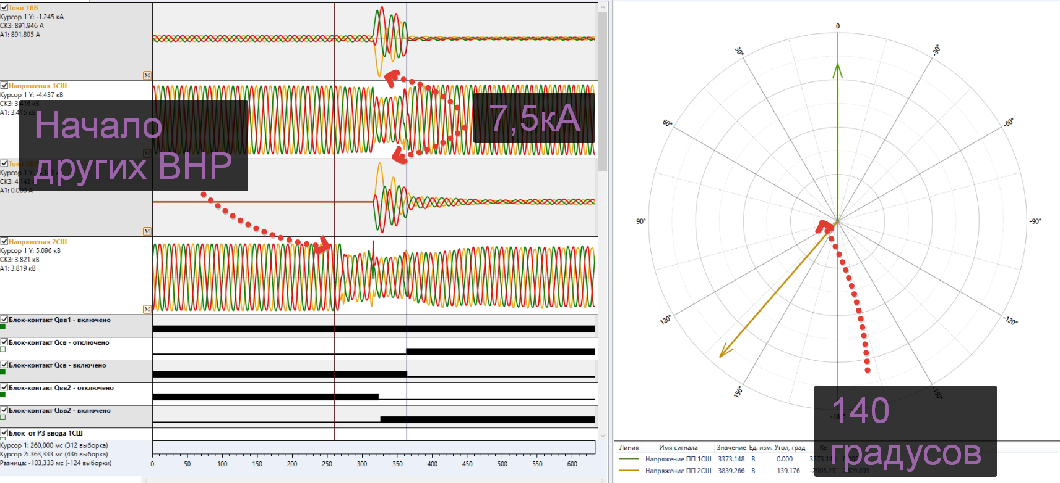
Рисунок 2.17 Срабатывание ВНР без контроля угла и очерёдности функционирования.
Возникшие сложные переходные процессы в электрической сети ГПП повлекли за собой излишнее срабатывание релейной защиты с последующим отключением второго силового трансформатора ГПП. Это привело к полному исчезновению напряжения на части распределительных устройств и аварийному останову подключенного к ним оборудования.
Предотвратить развитие описанной аварийной ситуации, приведшей к значительным технологическим нарушениям, могли бы следующие меры, реализуемые в ряде современных устройств:
- Блокировка по углу. Благодаря тому, что зона допустимого срабатывания равная 30° (например, при уставке пуска по углу 15°) проходится в данном событии приблизительно за 0,11 с, то выдержка на готовность ВНР равная 10 с не успела бы набраться и не позволила бы сработать функции ВНР
- Блокировка по разности частот. При отклонении частоты между секциями на значение больше допустимого, блокируется работа автоматики ВНР на длительное время.
- Использование функции контроля синхронизма (ANSI 25). Применение полноценного алгоритма проверки условий синхронизма (нахождение модулей, частот и взаимного угла напряжений в допустимом диапазоне) перед выдачей команды на выключатели для параллельной работы в цикле ВНР.

Уменьшение одновременного срабатывания ВНР
При наличии на одном объекте (например, крупном промышленном предприятии) множества терминалов БАВР возрастает вероятность их одновременного срабатывания, что может приводить к значительным суммарным броскам тока при восстановлении нормальной схемы.
Если при функционировании логики БАВР почти одновременная работа на разных присоединениях может быть обусловлена требованиями минимизации перерыва питания ответственных потребителей, то для функции ВНР синхронное срабатывание множества устройств не является необходимым и может быть нежелательным.
В ситуации, подобной рассмотренной выше (отключение внешней питающей линии главной понизительной подстанции), срабатывание БАВР затрагивает значительное число присоединений на нижестоящих уровнях напряжения. После восстановления напряжения на основной питающей линии на всех задействованных устройствах запускается отсчет выдержки времени готовности ВНР (Рисунок 2.17). Зачастую на объекте устанавливается единая стандартная выдержка времени (например, 10 с) и одинаковое время параллельной работы (например, 0,2 с). Это приводит к практически одновременному срабатыванию множества ВНР, суммированию токов параллельной работы и, как следствие, к значительным перетокам мощности между источниками. Такое переключение, особенно при наличии других неблагоприятных факторов (например, начального расхождения угла между источниками), может вызвать превышение допустимых токов коммутационной аппаратуры или глубокие просадки напряжения в сети предприятия.
Для снижения негативного влияния одновременной работы ВНР рекомендуется в пределах одного энергообъекта применять селективность по времени срабатывания ВНР путем задания различных выдержек времени. Например, вместо единой уставки 10 с можно использовать диапазон уставок от 9 до 11 с (или шире, в зависимости от объекта) с шагом, равным или несколько превышающим время параллельной работы (например, 0,2-0,5 с), распределяя их между различными группами устройств ВНР на объекте. Это обеспечит разновременность переключений и снизит пиковые нагрузки на сеть и оборудование.:

Выводы о совершенствование алгоритмов функционирования восстановления нормального режима
Представлены современные модернизации логики функционирования параллельного восстановления нормального режима для исключения включения на короткие замыкания и возникновения больших перетоков мощности, приводящих к аварийным отключениям, а также для уменьшения возникающих перегрузок во время переключений.
Рассмотрены актуальные усовершенствования алгоритмов функции параллельного ВНР, направленные на предотвращение некорректных срабатываний (в том числе включений на КЗ или несинхронную параллельную работу), способных вызвать значительные перетоки мощности и привести к аварийным отключениям. Внедрение блокировок по ОЗЗ, по углу между напряжениями источников, по разности частот, а также использование полноценного контроля синхронизма повышают надежность функционирования ВНР в сложных режимах. Кроме того, предложены способы снижения токовых нагрузок и перетоков мощности в процессе выполнения переключений ВНР за счет введения временной селективности между различными устройствами ВНР на одном объекте. Реализация описанных подходов позволяет повысить надежность электроснабжения потребителей и предотвратить развитие аварийных ситуаций, связанных с работой автоматики ВНР.

Выводы
Проведенные в настоящей главе исследования и анализ современных подходов к модернизации устройств быстродействующего автоматического ввода резерва (БАВР) позволяют сделать следующие основные выводы:
- Применение катушек Роговского (КР) в качестве первичных преобразователей тока для реле направления мощности (РНМ) в устройствах БАВР является перспективным решением, позволяющим существенно улучшить динамические характеристики и надежность измерительных органов.
  - Катушки Роговского обеспечивают более быстрый переход в установившийся режим измерения по сравнению с традиционными ТТ, особенно в условиях наличия значительной апериодической составляющей в токе короткого замыкания. Время установления первой гармоники для КР обычно не превышает периода промышленной частоты (20 мс для отечественных сетей).
  - Отсутствие ферромагнитного сердечника исключает проблему насыщения КР при больших токах, что критически важно для корректной работы защит в тяжелых аварийных режимах.
  - Катушки Роговского менее подвержены влиянию апериодической составляющей, что повышает точность расчета первой гармоники и стабильность работы РНМ.
  - Исследования влияния различных факторов, таких как параметры дискретизации, оконные функции БПФ и наличие высших гармоник, показали возможность достижения высокой точности измерений с КР при правильном выборе алгоритмов обработки сигнала.
  - Практическое внедрение терминалов БАВР с КР подтвердило их эффективность и надежность в реальных условиях эксплуатации. Перспективным является также гибридный подход, сочетающий сигналы от ТТ и КР для оптимизации работы защит в различных режимах.
- Совершенствование алгоритмов функционирования восстановления нормального режима (ВНР) является необходимым условием для обеспечения надежной работы БАВР в сложных и нештатных ситуациях.
  - Внедрение блокировок ВНР при наличии однофазных замыканий на землю, при превышении допустимого угла между напряжениями источников, а также по разности частот позволяет предотвратить некорректные переключения, способные привести к развитию аварии (например, междуфазному КЗ при включении на ОЗЗ или к несинхронному включению).
  - Использование полноценного контроля синхронизма (ANSI 25) перед параллельным включением источников значительно повышает надежность ВНР, особенно в сетях с собственной генерацией или при работе с удаленными источниками.
  - Введение временной селективности при срабатывании нескольких устройств ВНР на одном энергообъекте позволяет снизить суммарные броски тока и перетоки мощности, предотвращая перегрузку оборудования и возможные каскадные отключения.
  - Предложенные модернизации алгоритмов ВНР способствуют минимизации рисков ложных или излишних срабатываний автоматики, повышая общую устойчивость электроснабжения.
Внедрение рассмотренных решений в практику проектирования и эксплуатации систем РЗА способствует повышению стабильности электроснабжения промышленных предприятий и других ответственных потребителей, минимизируя экономический ущерб от перерывов в питании.
Комплексное рассмотрение вопросов применения современных измерительных технологий на базе катушек Роговского и усовершенствованных алгоритмов восстановления нормального режима показывает, что повышение общей надежности и эффективности функционирования БАВР достигается как за счет улучшения качества получаемой измерительной информации, так и за счет более продуманной и современной логики функционирования данной автоматики.
Данным модернизациям, основанным на современных подходах обработки и анализа больших данных будут посвящены следующие главы. В них будет описан весь процесс сбора и подготовки данных (глава ХХ). Предложены варианты статистического анализа реальных осциллограмм для выявления и проверки различных теорий (раздел глав ХХХ). И наконец, рассмотрены варианты применения нейронных сетей для модернизации алгоритмов БАВР (раздел глав ХХХ).

На подумать
Статистический анализ, что стоит и можно сделать. Пишу чтобы не забыть
- анализ времён используемых выключателей (данное уже подготовил, так почему бы не прописать)
- анализ осциллограмм с ОЗЗ и оценка реальных перенапряжений. (хочу сделать статью совместно с Шуиным, уже в процессе обработки)

Данные.
Сейчас у меня будет большой разбор анализа реальных осциллограмм. Но надо бы собрать и симулированные данные, их очень не хватает, и они нужны будут.

ПОДГОТОВКА ДАТАСЕТА НА ОСНОВЕ РЕАЛЬНЫХ ОСЦИЛЛОГРАММ

Введение
Технологические достижения последних столетий стимулировали создание и развитие электроэнергетических систем, обеспечивающих стабильное электроснабжение различных секторов экономики и поддерживающих высокий уровень жизни населения [51, 52, 53, 54, 55]. На заре электроэнергетики прямая запись осциллограмм электрических сигналов была невозможна. Вместо этого анализ электрических явлений основывался на теоретических моделях и экспертных оценках [56]. Глубокие исследования многочисленных процессов требовали обширных экспериментов и наблюдений, что ограничивало возможности анализа и предотвращения аварийных ситуаций.
По мере расширения и усложнения энергосистем все более актуальными становились вопросы качества электроэнергии и стабильности электроснабжения [57, 58]. Рост потребления электроэнергии, разнообразие потребителей и интеграция новых промышленных технологий сделали систему более уязвимой к различным сбоям и нарушениям [59, 60]. Для решения этих проблем были усовершенствованы устройства релейной защиты и автоматики (РЗА) [56], ключевой функцией которых является защита и управление основным оборудованием энергосистемы путем реагирования на превышение контролируемыми параметрами заданных порогов (уставок). Ранние устройства РЗА использовали электромеханические реле [61], которые под действием электромагнитных сил, возникающих при изменении входного сигнала (например, при превышении уставки), резко изменяли свой выходной сигнал (срабатывали) [62]. Эта особенность и привела к появлению термина «релейная защита» для данного вида автоматики [63].
Достижения в области микроэлектроники и внедрение микропроцессоров значительно усовершенствовали алгоритмы устройств РЗА, что привело к повышению их производительности, чувствительности и селективности [64]. Важно отметить, что современные устройства обеспечивают более простое хранение осциллограмм событий для последующего анализа и точной настройки в сложных сценариях. Однако определенные проблемы сохраняются. Современные энергосистемы функционируют в условиях значительного разнообразия режимов генерации и потребления, а также в сложных и динамично меняющихся эксплуатационных условиях. Этим условиям не всегда могут соответствовать фиксированные настройки РЗА, что снижает эффективность их работы [65, 66, 67].
Перспективным решением этих проблем является использование адаптивных уставок, которые автоматически подстраиваются под текущие условия эксплуатации [68, 69, 70, 71, 72, 73, 74]. Такой подход уменьшает количество параметров, требующих предварительного расчета, и повышает стабильность и производительность устройств РЗА. Однако в некоторых случаях предварительная настройка гибких параметров все же необходима для обеспечения корректной работы системы. Разработка фиксированной логики, учитывающей все возможные режимы и изменения нагрузки, особенно с учетом современных тенденций, таких как расширение сетей и интеграция распределенной генерации, остается сложной задачей [75, 76, 77, 78, 79]. В некоторых случаях несоответствия в поведении устройств РЗА проектным требованиям становятся очевидны только в ходе эксплуатационного анализа. Поэтому для всестороннего тестирования, верификации и дальнейшего совершенствования алгоритмов, включая адаптивные уставки, в частности для устройств быстродействующего автоматического ввода резерва (БАВР), требуются большие объемы репрезентативных данных, таких как реальные осциллограммы и накопленный опыт эксплуатации.
Другим многообещающим направлением является использование методов машинного обучения (ML), обладающих высокой способностью к обобщению на новых данных. ML-модели могут помочь в выявлении релевантных событий или служить независимыми компонентами в адаптивных настройках, или даже функционируя как полноценные элементы РЗА [80, 81]. Последние достижения в области искусственного интеллекта (ИИ), особенно в нейронных сетях, позволяют создавать алгоритмы, способные напрямую обрабатывать сырые данные. Это устраняет необходимость в сегментации данных, извлечении признаков и их отборе, тем самым обеспечивая обнаружение нарушений и их причин в режиме реального времени. Однако обучение таких моделей также требует большого объема данных [82].
Таким образом, создание обширных баз данных осциллограмм для различных процессов является необходимой задачей. Такие базы данных позволяют исследовать новые алгоритмы РЗА, основанные на традиционных принципах, и тестировать их функциональность. Кроме того, они способствуют разработке ML-моделей для решения многочисленных задач, включая модернизацию алгоритмов БАВР.
Многие исследования по применению ML в релейной защите [83, 84] и анализе осциллограмм используют синтетические данные, сгенерированные на основе математических моделей. Такой подход обеспечивает достаточно большие обучающие наборы данных и имеет ряд преимуществ:
- Позволяет генерировать данные в уже унифицированном и нормализованном виде, что упрощает их дальнейшее использование;
- Облегчает создание многочисленных вариаций интересующих событий, заданных автором (например, междуфазные замыкания, переходное сопротивление, местоположение повреждения и т.д.);
- Обеспечивает контролируемые эксперименты для изучения влияния конкретных факторов;
- Поддерживает быструю и простую настройку параметров и масштабирование объемов исследований для конкретных аспектов без дополнительных финансовых затрат;
- Позволяет создавать сбалансированные наборы данных.
Следовательно, синтетические данные ценны для изучения применимости методов ML [85] и обучения начальных версий моделей, корректно функционирующих в идеальных условиях. Однако практическое применение требует валидации на других данных различными исследователями, поскольку нейронные сети могут быть очень чувствительны к шуму [86, 87]. Действительно, использование более детализированных математических моделей, например, моделей измерительных трансформаторов, учитывающих насыщение сердечника, позволяет приблизить синтетические данные к реальным. Но, несмотря на преимущества синтетических данных, все еще существуют пробелы. В частности, синтетические данные не могут одновременно учитывать широкий спектр факторов, включая:
- Погрешности и характеристики устройств регистрации событий, а также возможные неисправности в них;
- Все нелинейные свойства элементов энергосистемы;
- Случайный характер аварийных процессов (например, удары молний, схлестывание проводов, дуговые перемежающиеся замыкания);
- Различные типы нагрузок, каждая из которых имеет свои уникальные проблемы моделирования (например, асинхронные и синхронные двигатели, печи, частотные приводы).
Поэтому датасеты, основанные на реальных осциллограммах, имеют большое значение. Однако сбор реальных данных для всех возможных случаев практически невозможен, даже с использованием различных методов аугментации. Таким образом, перспективным является сочетание обоих подходов. Реальные данные могут использоваться для финального тестирования предварительно обученных моделей и для дообучения моделей, изначально обученных на синтетических данных, тем самым повышая их эксплуатационную надежность.
Такие ML-модели могут быть внедрены в промышленные устройства, например, в терминалы РЗА, для улучшения их производительности и облегчения задач персонала. Например, алгоритмы классификации осциллограмм могут предоставлять предварительный анализ аварийных событий и передавать отчеты обслуживающему персоналу. Кроме того, набор реальных данных позволяет верифицировать симуляционные модели, используемые для генерации синтетических данных, облегчает анализ процессов в энергосистемах и способствует созданию новых теорий (например, моделей дуговых перемежающихся однофазных замыканий на землю).
Таким образом, создание базы данных реальных осциллограмм является актуальной задачей для продвижения методов ML в электроэнергетике, верификации симуляционных моделей, генерирующих синтетические данные, и улучшения алгоритмов РЗА, основанных на традиционных методах. Однако на сегодняшний день такие датасеты практически отсутствуют в публичном доступе, что ограничивает развитие подходов, основанных на данных, в этой области. Для устранения этого пробела нами был создан обширный и общедоступный датасет реальных осциллограмм.
Ключевые результаты данного раздела включают:
  - Обширный датасет реальных осциллограмм: Представлен общедоступный датасет, включающий 50 765 реальных осциллограмм, которые охватывают широкий спектр аварийных событий, различных эксплуатационных сценариев, а также записи режимов без существенных событий (шумовые записи)
  - Стандартизированный конвейер обработки данных: Мы предлагаем систематическую методологию сбора, унификации, анонимизации и нормализации осциллограмм.
В настоящей главе подробно описываются этапы сбора, предобработки и подготовки датасета для его последующего использования в задачах, связанных с анализом и модернизацией устройств БАВР. Особое внимание уделяется методам унификации, деперсонализации и нормализации данных, а также подходам к их разметке для обучения моделей машинного обучения.
В следующих главах (ГЛАВА ХХ) будет разобраны варианты применения систем на основе нейронных сетей. Мы разрабатываем автоматизированную систему, использующую нейронные сети для классификации и сортировки осциллограмм. Так же можно будет указать иные анализы данных

Методология формирования датасета реальных осциллограмм

Этапы подготовки датасета
Создание комплексного и пригодного для использования датасета реальных осциллограмм является многоэтапным процессом, требующим систематического подхода. Классические этапы подготовки обширной базы данных обычно включают следующие шаги [88, 89, 90, 91], которые были адаптированы и детализированы с учетом специфики поставленной задачи:
- Сбор данных из различных источников: Поиск и агрегация осциллограмм с различных энергообъектов, от разных производителей устройств РЗА и из различных эксплуатационных ситуаций.
- Предварительная очистка данных: Начальная фильтрация, удаление заведомо некорректных или нечитаемых файлов, проверка целостности записей (например, наличие пары .cfg и .dat для формата COMTRADE).
- Унификация форматов и стандартизация имен сигналов: Приведение осциллограмм к единому формату (в нашем случае, к ASCII COMTRADE IEEE C37.111-2013) и разработка единой системы именования для аналоговых и дискретных сигналов, что критически важно для последующей автоматизированной обработки и анализа.
- Деперсонализация (анонимизация) данных: Удаление любой конфиденциальной информации, которая могла бы идентифицировать конкретный энергообъект, время события или производителя работ, для обеспечения возможности публичного использования датасета. Отметим, что для внутреннего использования (например, для анализа работы оборудования на конкретном объекте) исходная информация может быть сохранена. Однако для создания публичного датасета, как описано в данной работе, все данные проходят процедуру анонимизации.
- Нормализация сигналов: Приведение амплитуд сигналов к сопоставимым величинам (например, к относительным единицам или стандартизированным вторичным значениям) для корректного сравнения и использования в алгоритмах, чувствительных к масштабу данных. Хотя данные от измерительных трансформаторов часто приводятся к стандартным вторичным значениям, в файлах осциллограмм не всегда явно указаны коэффициенты трансформации или тип величин (первичные/вторичные). В ряде современных устройств, особенно использующих цифровые измерительные датчики, понятие классических вторичных значений может отсутствовать. Это создает специфические трудности при работе с реальными осциллограммами и требует разработки подходов к их корректной нормализации.
- Разметка (аннотирование) осциллограмм: Классификация событий, зафиксированных в осциллограммах, определение их временных границ и присвоение меток. Этот этап может быть как ручным, так и частично или полностью автоматизированным. Этот этап может быть как ручным, так и частично или полностью автоматизированным. В рамках данной работы для части датасета применялась ручная разметка, а также исследовались подходы к автоматизированной разметке.
- Документирование и описание датасета: Создание подробного описания структуры датасета, форматов данных, методологии сбора и обработки, а также характеристик включенных осциллограмм. Что будет подробно разобрано далее
- Публикация и распространение (для публичного датасета): Обеспечение доступа к датасету для научного сообщества. Информация о доступе представлена по ссылкам [ХХ] и в публикациях [ХХ]
- Обновление и поддержка: Периодическое пополнение датасета новыми данными и актуализация документации.
В рамках настоящей работы основное внимание уделяется этапам 1-7. Вопросы публикации и долгосрочной поддержки выходят за рамки данной диссертации, однако их важность для создания ценного научного ресурса несомненна. Последующие разделы данной главы детально описывают реализацию этих этапов применительно к созданию нашего датасета осциллограмм

Проблемы и вызовы при работе с реальными осциллограммами
Работа с реальными осциллограммами, в отличие от симулированных данных, сопряжена с рядом специфических проблем и вызовов, требующих тщательного учета и разработки специализированных методов их преодоления:
- Разнообразие форматов файлов осциллограмм: Устройства РЗА от различных производителей могут записывать осциллограммы во множестве проприетарных или стандартизированных форматов (например, COMTRADE различных версий – «.cfg+.dat», «.cff»; форматы НПП ЭКРА – «.dfr»; НПП Бреслер – «.brs»; НЕВА – «.os», «.os1»; ПАРМА – «.do», «.to»; регистраторы ЧЭАЗ – «.osc»; ПРОСОФТ – «.sg2»; регистраторы переходных процессов – «.bb» и др.). Это требует разработки или использования универсальных инструментов для чтения и конвертации данных.
- Необходимость унификации параметров:
  - Список и названия аналоговых и дискретных сигналов: Имена сигналов часто назначаются производителем терминала или инженером при наладке и могут сильно варьироваться даже для однотипных измерений на разных объектах или устройствах. Отсутствие единого стандарта именования затрудняет автоматизированный анализ и сопоставление данных.
  - Частота дискретизации и частота сети: Осциллограммы могут быть записаны с различной частотой дискретизации (например, 1000, 1200, 1600, 2400, 6400 Гц и т.д.) и для сетей с разной номинальной частотой (50 Гц, 60 Гц). Эти параметры напрямую влияют на количество точек на период и требуют учета при спектральном анализе или применении алгоритмов, основанных на временных окнах.
  - Стандартные значения амплитуд (коэффициенты трансформации): Информация о коэффициентах трансформации измерительных трансформаторов тока и напряжения (или других датчиков) не всегда явно присутствует или легко извлекаема из файла осциллограммы, что усложняет процесс нормализации и приведения к первичным или стандартизированным вторичным величинам.
- Большой объем данных и трудоемкость ручной обработки: Современные системы РЗА генерируют значительные объемы осциллограмм. Ручная обработка, анализ и разметка такого массива данных практически невозможны и требуют разработки автоматизированных подходов.
- Обеспечение конфиденциальности и необходимость деперсонализации: Реальные осциллограммы часто содержат информацию, являющуюся коммерческой тайной или позволяющую идентифицировать конкретный энергообъект (названия подстанций, фидеров, время события, данные о производителе оборудования). Перед любой публикацией или передачей третьим лицам такие данные должны быть тщательно деперсонализированы (анонимизированы) [92, 93, 94].
- «Зашумленность» данных и наличие неинформативных осциллограмм: Значительная часть регистрируемых осциллограмм может не содержать полезной информации о значимых событиях (так называемые «пустые» осциллограммы, содержащие только фоновый шум или незначительные флуктуации). Хотя такие данные могут быть полезны для обучения моделей отличать нормальный режим от аномального, их большое количество усложняет поиск и анализ действительно информативных записей. Кроме того, реальные сигналы всегда содержат различные виды помех и наводок.
- Неполнота или противоречивость данных: В некоторых осциллограммах могут отсутствовать важные сигналы, или информация в конфигурационном файле (.cfg) может не полностью соответствовать данным в файле значений (.dat). Также встречаются осциллограммы с поврежденной структурой или некорректной кодировкой.
- Сложность определения «истинной» картины события: Одна и та же авария может быть зафиксирована несколькими устройствами РЗА с разных точек энергосистемы, и их «взгляд» на событие может несколько отличаться из-за погрешностей измерений, разных алгоритмов фиксации и т.д.
Успешное решение этих проблем является необходимым условием для создания качественного и репрезентативного датасета реальных осциллограмм, пригодного для решения широкого круга задач в области релейной защиты, автоматики и машинного обучения.

Сбор и первичная обработка осциллограмм
Начальным этапом формирования датасета является сбор исходных данных – файлов осциллограмм. Этот процесс требует не только доступа к разнообразным источникам, но и разработки инструментов для эффективного поиска, фильтрации и первичной систематизации собираемого материала.

Источники данных и типы осциллограмм
Осциллограммы для настоящего исследования были собраны из внутренних баз данных энергопредприятий, архивов пусконаладочных работ, а также из материалов, предоставленных для анализа аварийных ситуаций и оценки поведения устройств РЗА. На первом этапе сбора данных преобладали осциллограммы из электрических сетей классов напряжения 0,4–35 кВ с пусконалодочных работ. Как следствие, начальный датасет включает значительное количество так называемых «пустых» осциллограмм [95, 96], то есть записей, где отсутствуют ярко выраженные аварийные или переходные процессы, и фиксируется преимущественно шум, испытания с помощью специальных источников, таких как РЕТОМ, или нормальный режим работы (см. Рисунок 3.1). Несмотря на кажущуюся малоинформативность, такие осциллограммы важны для обучения моделей машинного обучения различению между нормальным режимом, помехами и действительными событиями.
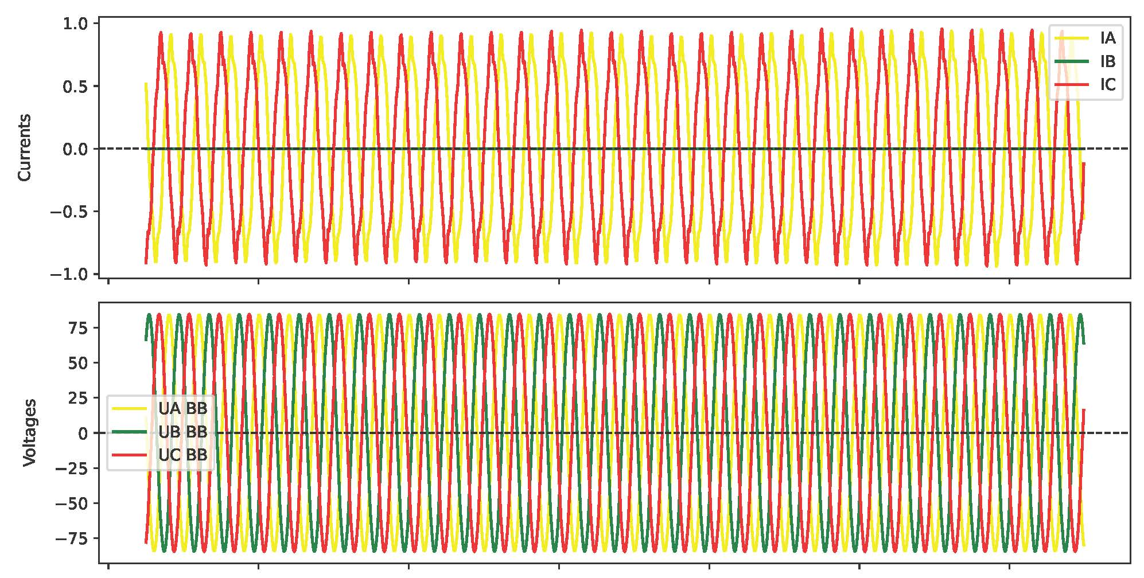
Рисунок 3.1 Пример «Пустой» осциллограммы.
Значительная часть осциллограмм в текущем датасете относится к работе систем быстродействующего автоматического ввода резерва (БАВР) на двухсекционных подстанциях (пример на Рисунок 3.2). Постепенно осуществляется расширение датасета за счет осциллограмм, отражающих работу традиционных устройств РЗА, а также данных из сетей более высоких классов напряжения (например, 110 кВ и выше).
Как уже отмечалось в разделе 3.2, одной из сложностей является разнообразие форматов осциллограмм. Большинство современных устройств РЗА записывают данные в различных версиях формата COMTRADE (файлы «.cfg + .dat» или единый «.cff»). Однако, помимо этого, в работе были использованы и другие форматы, такие как «.brs» (НПП Бреслер), «.dfr» (НПП ЭКРА) и др. Для обеспечения возможности дальнейшей унифицированной обработки была реализована поддержка чтения и первичной обработки основных из этих форматов.

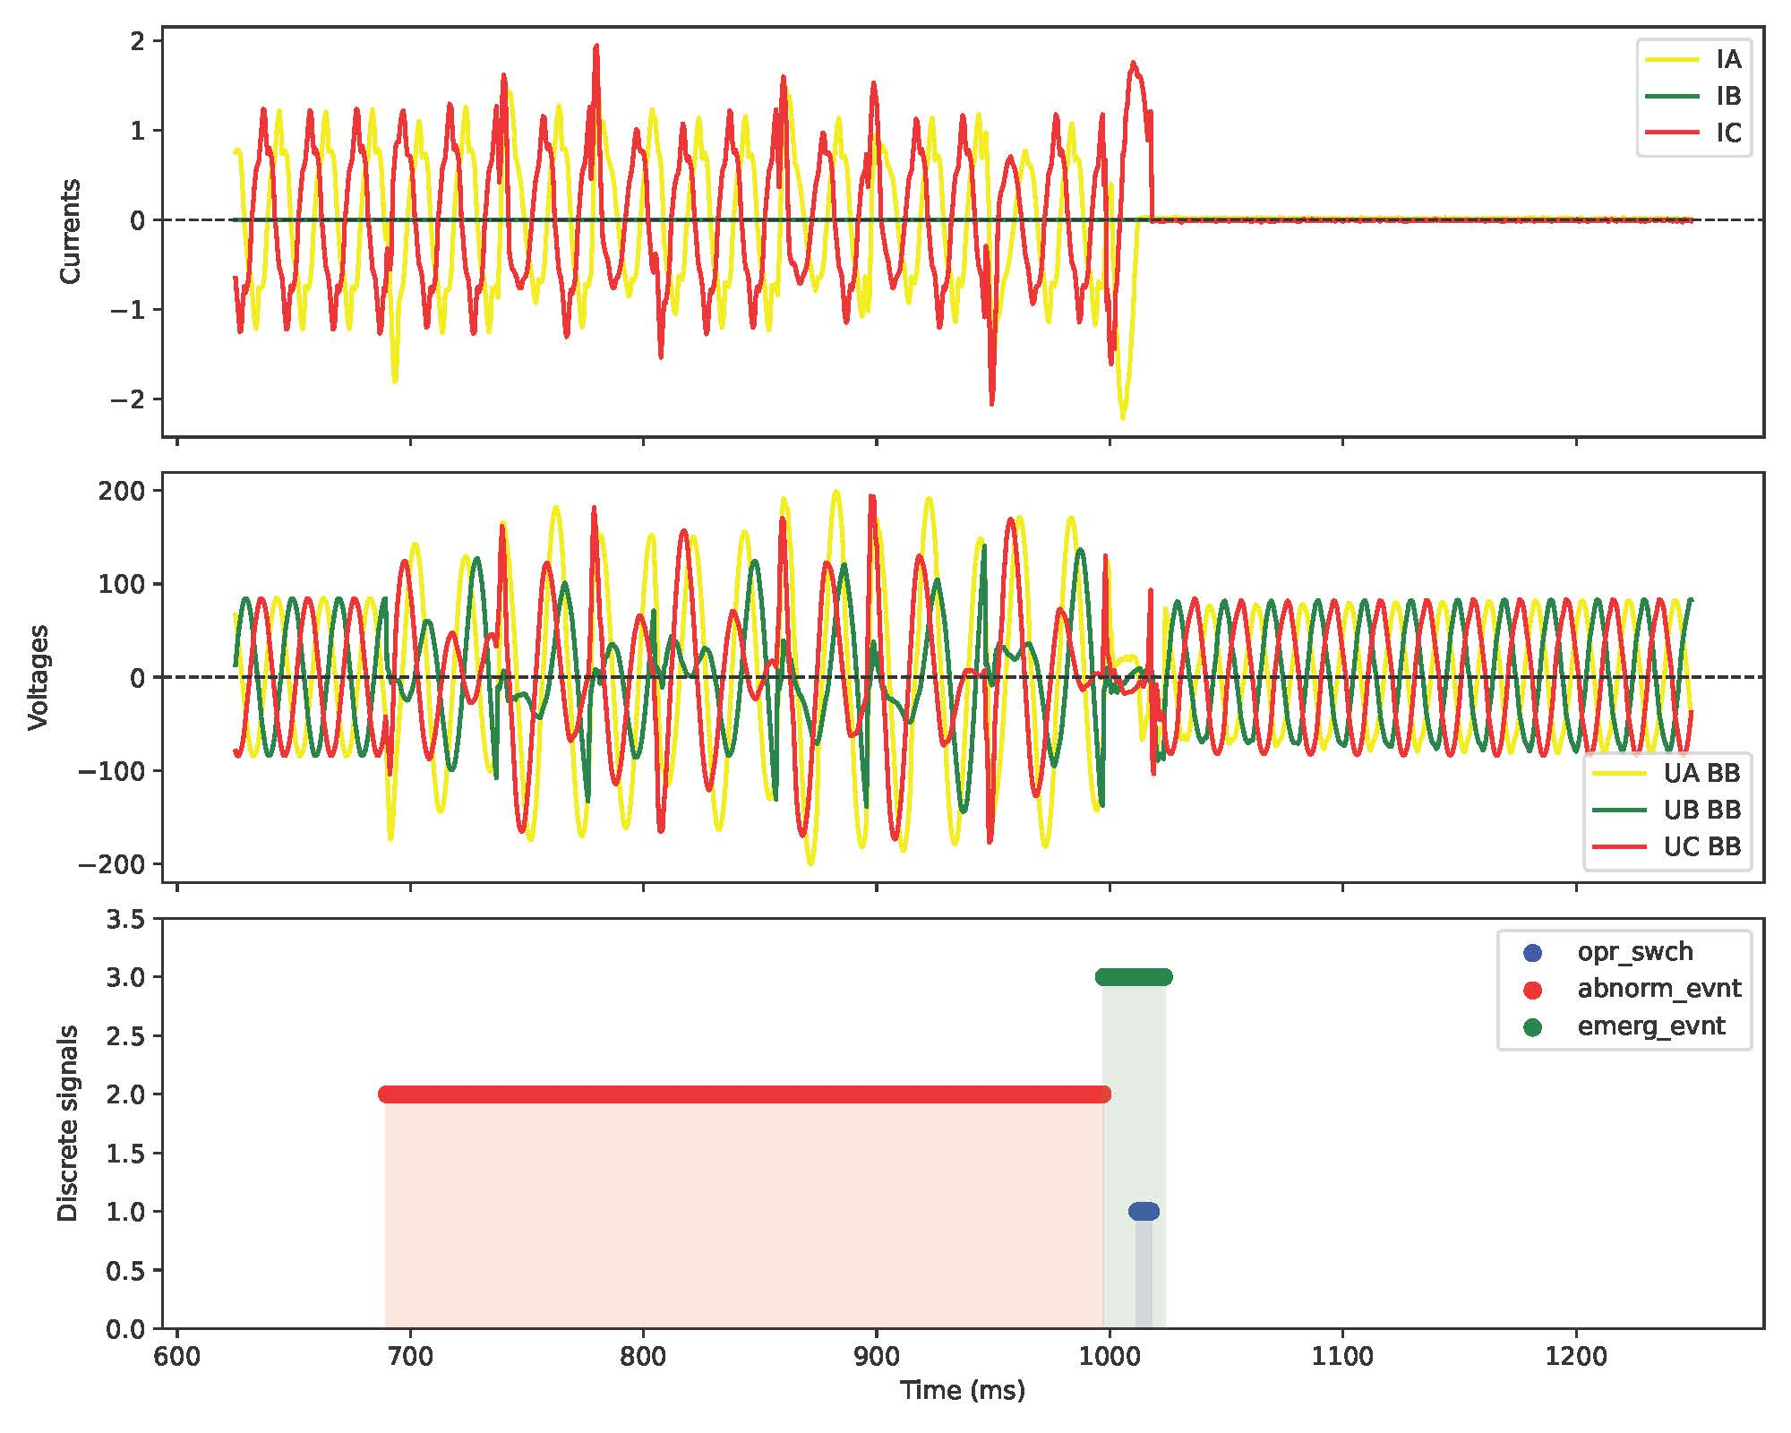
а) Секция 1
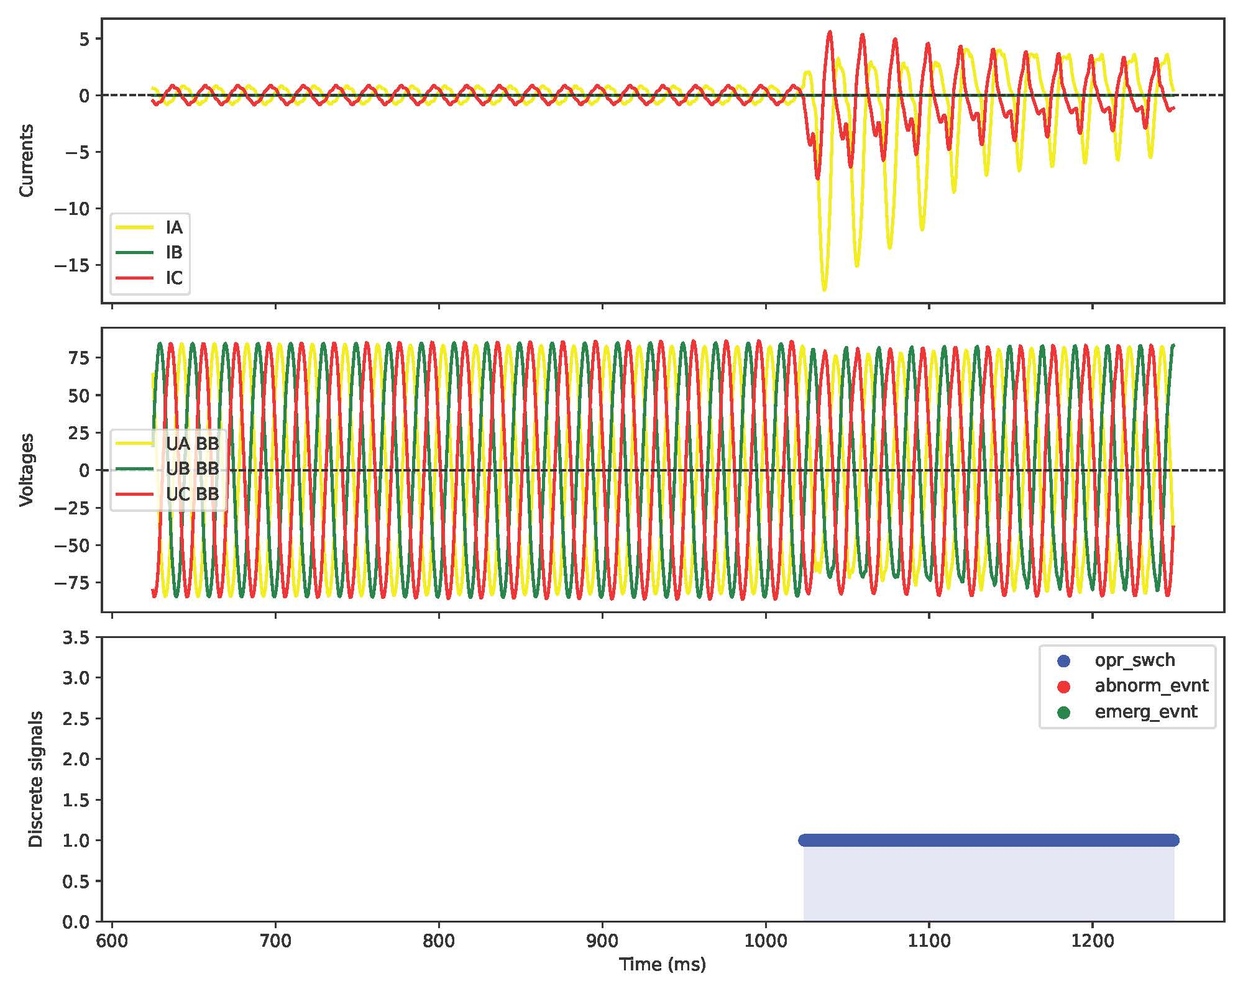
б) Секция 2
Рисунок 3.2 Пример осциллограммы срабатывания быстродействующего автоматического ввода резерва. Дискретный сигнал представляет используемую ручную разметку.

Автоматизированный поиск и сбор осциллограмм
Учитывая потенциально огромные объемы и распределенный характер хранения исходных данных (серверы предприятий, локальные компьютеры инженеров, архивы), ручной поиск и отбор осциллограмм являются неэффективными. Для решения этой и множества других задача на языке Python был разработан программный модуль (класс SearchOscillograms), реализующий автоматизированный поиск и копирование файлов осциллограмм с учетом их уникальности. Также для упрощения сбора и обработки данных иными лицами, была осуществлена модернизация частной программы APScilloscope предназначенной для просмотра осциллограмм в формате COMTRADE, а именно – добавление функции поиска осциллограммы (данная ПО предоставляется в свободном доступе компанией ООО «АПС» [XX] занимающейся выпуском современного оборудования РЗА).
Логика работы данного модуля (copy_new_oscillograms) включает следующие ключевые шаги:
- Рекурсивный обход указанных директорий: Программа осуществляет поиск файлов во всех вложенных папках, начиная с заданного корневого каталога. Это позволяет обрабатывать сложные структуры хранения данных.
- Поддержка различных форматов осциллограмм: Функция идентифицирует файлы осциллограмм по их расширениям.
- Исключение дубликатов: Для предотвращения многократного копирования одних и тех же осциллограмм, используется механизм хеширования. Вычисляется MD5-хеш содержимого файла данных (.dat), который затем используется как уникальный идентификатор осциллограммы. Перед копированием проверяется наличие данного хеша в словаре (copied_hashes), содержащем информацию об уже обработанных файлах. Этот словарь может использоваться для инкрементального обновления коллекции осциллограмм, исключая повторное копирование уже найденных.
- Сохранение структуры директорий или копирование в единое хранилище: Предусмотрена опция сохранения исходной структуры папок при копировании в целевую директорию (Preserve_dir_structure=True), что может быть полезно для сохранения контекста происхождения файла. Альтернативно, все найденные уникальные осциллограммы могут быть скопированы в одну общую папку, если пользователю важная конфиденциальность.
- Обработка архивных файлов: Модуль способен распознавать и распаковывать распространенные форматы архивов (.zip, .7z, .rar) во временную директорию с последующим рекурсивным вызовом функции поиска уже внутри распакованного содержимого (_process_archive_file). Это позволяет автоматически извлекать осциллограммы, хранящиеся в сжатом виде, что характерно для многих архивов данных.
- Ведение журнала обработки: В процессе работы создаются и обновляются JSON-файлы (_hash_table.json и _new_hash_table_{timestamp}.json), содержащие информацию о хешах всех найденных уникальных осциллограмм и их исходных путях, а также список только что добавленных файлов. Это облегчает управление коллекцией и отслеживание ее пополнения.

Формирование единой базы данных осциллограмм
В результате работы алгоритмов поиска и сбора формируется унифицированное хранилище осциллограмм. На данном этапе файлы могут быть структурированы по их исходному формату или по производителю оборудования, если такая информация доступна и релевантна. Важной частью этого этапа является создание и поддержка словаря уникальных файлов, который, как было упомянуто, ведется с использованием хеш-сумм.
Такая централизованная, хотя и первично обработанная, база данных становится отправной точкой для последующих, более глубоких этапов предобработки, таких как деперсонализация, унификация имен сигналов и нормализация (см. Рисунок 3.3) и в итоге будет сформирована открытый датасет (см. Рисунок 3.4).
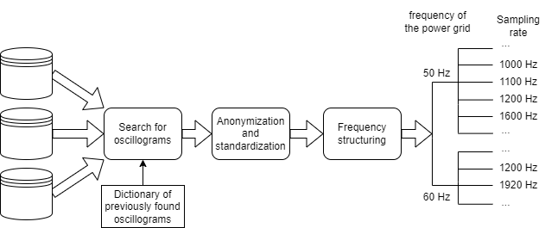
Рисунок 3.3 Схема сбора и подготовки осциллограмм.
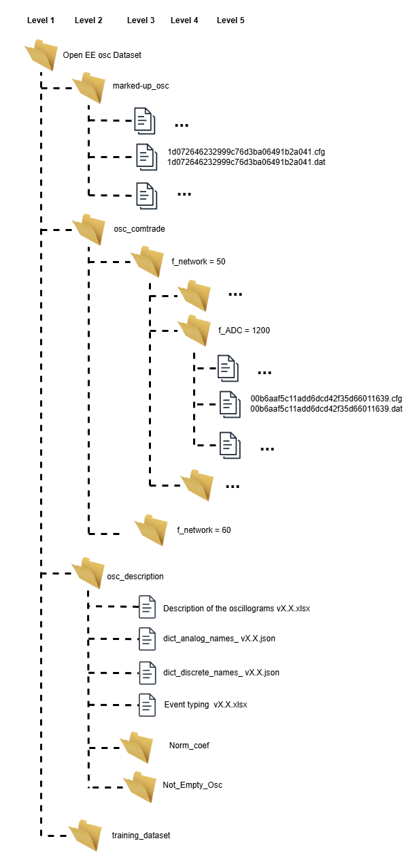
Рисунок 3.4 Структура публичного датасета.

Поиск осциллограмм, относящихся к конкретным терминалам/объектам
Хотя для целей создания публичного, анонимизированного датасета информация о конкретных терминалах и объектах удаляется (см. следующий раздел 3.4.3), для внутренних задач (таких как детальный анализ работы конкретного устройства, исследование специфических режимов на энергообъекте или дообучение моделей на узкоспециализированных данных) часто требуется обратная операция — идентификация и отбор осциллограмм, относящихся к определенным устройствам или энергообъектам.
Для этой цели были разработаны отдельные функции (find_terminal_hashes_from_json и organize_oscillograms_by_terminal в SearchOscillograms), позволяющие осуществлять целевой поиск:
- Использование списка идентификаторов: На вход подается список интересующих номеров (или других идентификаторов) терминалов.
- Сопоставление с базой данных осциллограмм: Происходит поиск соответствий в ранее созданном JSON-файле (_hash_table.json), который содержит хеши осциллограмм и их исходные метаданные (имена файлов, пути). Поиск может осуществляться как по части имени файла (например, если имя содержит номер терминала), так и по пути к файлу (если структура папок отражает принадлежность к объекту/терминалу).
- Группировка осциллограмм: Найденные осциллограммы, соответствующие заданным критериям, могут быть сгруппированы и, при необходимости, скопированы в отдельные директории для каждого терминала или объекта. Это облегчает проведение специфических исследований, например, анализ работы конкретной модели терминала РЗА или особенностей переходных процессов на определенной подстанции.
Данный функционал особенно важен при работе с большими внутренними архивами, где необходимо быстро выделить подмножество данных для решения конкретной задачи, не прибегая к повторному полному сканированию всех источников. Также это позволяет более точно задать коэффициенты нормализации для целой группы осциллограмм, провести исследование конкретного оборудования и уточнить множество других аспектов для проведения более глубоких исследований

Предобработка осциллограмм: деперсонализация и унификация
После сбора и первичной систематизации осциллограмм следующим этапом является их предобработка. Этот этап направлен на приведение разнородных данных к единому виду, пригодному для дальнейшего анализа и использования, а также на обеспечение конфиденциальности информации.

Ключевые аспекты формата COMTRADE для дальнейшей обработки
Формат COMTRADE (Common Format for Transient Data Exchange for Power Systems) является стандартом IEEE (C37.111) для обмена данными о переходных процессах в энергосистемах. Осциллограммы в этом формате обычно состоят из двух файлов: конфигурационного файла (.cfg) и файла данных (.dat).

Конфигурационный файл (.cfg)
Первая строка содержит информацию об объекте, номер регистратора и версию формата. В процессе деперсонализации, описанном далее, информация об объекте и регистраторе из этой строки удаляется. Однако версия формата имеет значение: стандарт COMTRADE, начиная с ревизии 1999 года, предусматривает наличие во второй части файла .cfg (после описания дискретных каналов) информации о коэффициентах трансформации для аналоговых сигналов.
Вторая строка указывает общее количество каналов, а также раздельно количество аналоговых (A) и дискретных (S) каналов. Например, «10,6A,4S». Важно отметить, что в некоторых осциллограммах из нашего датасета общее количество каналов могло не совпадать с суммой аналоговых и дискретных, что потребовало дополнительной проверки при парсинге.
Строки описания аналоговых каналов. Каждая такая строка содержит параметры для одного аналогового канала, разделенные запятыми. Ключевые для нормализации параметры представлены в таблице 1.
Информация о частоте дискретизации и частоте сети располагаются после описания всех каналов и также важны нам для анализа и нормализации.
Таблица 1. Описание параметров аналоговых сигналов.
код | описание | примечание
An | номер канала
ch_id | имя канала | заменено уникальными именами
ph | фаза | указана в уникальном имени, так как не у всех производителей данный параметр задаётся
ccbm | цепь/компонент, который контролируется
uu | единица измерения в канале | У некоторых производителей могут быть указаны приставки (например, «кА», «кВ»), что требует учёта при нормализации.
a | калибровка | result=ах+b, стандартные библиотеки должны это осуществлять
b | смещение | result=ах+b, стандартные библиотеки должны это осуществлять
skew | Сдвиг времени (в мкс) в канале с начала отсчета
min | Минимальная величина допустимая для измерения
max | Максимальная величина допустимая для измерения
primary | Первичный коэффициент | У некоторых производителей могут отсутствовать, или заданы наоборот. Не являются номинальным значениями, а отвечают лишь за взаимное соотношение.
secondary | Вторичный коэффициент
PS | Фактор базового расчёта – первичный/вторичный сигнал | Указывает, какое значение будет получаться после калибровки – первичное (P,p) или вторичное (S,s) – result=ах+b

Файл данных (.dat)
Возможны два варианта
- ASCII: Текстовый формат, легко читаемый, но занимает больше места.
- BINARY: Двоичный формат (16-битные или 32-битные целые числа), более компактный и предпочтительный для хранения больших объемов данных.
Исходный датасет содержит файлы в обоих форматах, так как первичная обработка не включала конвертацию типа .dat файла, а лишь замену его имени на MD5-хеш. Для дальнейшего использования и удобства использования, как писалось ранее, все файлы будут приведены к формату ASCII.

Необходимость деперсонализации данных
Для публичного использования осциллограмм и их предоставления третьим лицам необходима деперсонализация (анонимизация) данных [92, 93, 94]. Без этого важного шага необработанные данные, используемые в исследованиях и часто содержащие служебную или конфиденциальную информацию, не могут быть переданы или процитированы. Это ограничение не только препятствует независимому доступу к исходным наборам данных, но и делает невозможной проверку моделей и результатов, тем самым подрывая прозрачность, воспроизводимость и достоверность исследований. Таким образом, анонимизация служит важным этапом для сбалансирования потребности в доступности данных с защитой конфиденциальной информации.
Отметим, что для внутренних исследований и анализа на предприятии исходная информация об объекте, времени и конкретном устройстве может быть чрезвычайно важна. Поэтому, наряду с созданием анонимизированного публичного датасета, сохраняется возможность работы с исходными, не деперсонализированными данными, используя ранее описанные функции поиска по конкретным терминалам (раздел 3.3.4). Однако для целей данной работы и формирования общедоступного ресурса все осциллограммы проходят процедуру деперсонализации.

Процесс деперсонализации
Процесс деперсонализации реализован в виде набора функций (в основном, в классе ProcessingOscillograms, например, метод deleting_confidential_information_in_all_files) и включает следующие основные операции, преимущественно с конфигурационными файлами .cfg формата COMTRADE:
- Определение и унификация кодировки: Файлы .cfg могут быть сохранены в различных кодировках (UTF-8, Windows-1251, OEM 866 и др.). На первом этапе осуществляется попытка корректного определения исходной кодировки, для чего была выработана эвристика последовательной проверки наиболее распространенных кодировок (utf-8 –> windows-1251 –> OEM 866), с последующим пересохранением файла в едином формате UTF-8 для обеспечения кроссплатформенной совместимости и корректного отображения символов.
- Удаление идентификационной информации:
  - Из первой строки .cfg файла, содержащей, как правило, название объекта, номер регистратора и версию формата, удаляется информация об объекте и регистраторе.
  - Даты и время начала и окончания записи осциллограммы, а также дата и время срабатывания триггера, заменяются на стандартизированное значение (например, 01/01/0001, 01:01:01.000000). Это делается как для основных временных меток события, так и для даты последней модификации файла.
- Анонимизация имен файлов: Исходные имена файлов .cfg и соответствующих им .dat файлов заменяются на их MD5-хеш-сумму (рассчитанную по содержимому .dat файла). Это обеспечивает полную анонимность имен и сохраняет связь между конфигурационным файлом и файлом данных, при этом гарантируя уникальность имени для уникального содержимого.
- Логирование проблемных файлов: В процессе деперсонализации файлы, которые не удалось корректно прочитать из-за проблем с кодировкой, защитой от записи или поврежденной структурой, добавляются в специальный список (protected_files.txt) для последующего анализа или ручной обработки.

Унификация параметров осциллограмм
После деперсонализации ключевой задачей становится унификация различных параметров осциллограмм для обеспечения их сопоставимости и возможности совместной обработки.

Группировка по частоте сети и частоте дискретизации
Осциллограммы, записанные различными устройствами, могут соответствовать сетям с разной номинальной частотой (как правило, 50 Гц или 60 Гц) и иметь различные частоты дискретизации (например, 1200, 1600, 6400 выборок в секунду). Эти параметры существенно влияют на обработку данных, так как число выборок на период номинальной частоты (например, 20 мс для 50 Гц) напрямую зависит от частоты дискретизации.
Для систематизации данных была реализована функция («grouping_by_sampling_rate_and_network» в «ProcessingOscillograms»), которая:
- Извлекает информацию о номинальной частоте сети и частоте дискретизации из «.cfg» файла (с помощью вспомогательной функции «extract_frequencies»). Эта информация обычно содержится в строках после описания аналоговых и дискретных каналов.
- Перемещает файлы осциллограмм («.cfg» и «.dat») в поддиректории, названные в соответствии с их частотными характеристиками (например, «f_network=50_f_rate=1600»).
- В случаях, когда не удается однозначно определить эти параметры (например, из-за нестандартного формата «.cfg» файла или отсутствия данных), файлам присваиваются условные значения (1/1), и они помещаются в специальную категорию для последующего анализа и ручной коррекции.
- Результаты такой группировки представлены в Таблице 2, где показано количество осциллограмм для различных комбинаций частот. Также в таблице приведена сопутствующая информация по обработке этих групп: по количеству не «пустых осциллограмм» (Раздел 3.6.4) и количеству осциллограмм у которых после всех унификаций оказались одинаковые имена сигналов (дубликаты) внутри одной осциллограммы (Раздел 3.4.4.2). Более подробные детали которой будут описаны далее.

Таблица 2. Количество осциллограмм с различными частотными параметрами
Частота, Гц |  | Количество осциллограмм | Не пустых осциллограмм |  | Осциллограммы с дубликатами
сети | АЦП | Количество осциллограмм | Количество | Их процент | Количество | Их процент
50 | 1 | 26 | - | x | 3 | 11,54%
50 | 600 | 666 | 347 | 52,10% | 45 | 6,76%
50 | 800 | 23 | 13 | 56,52% | 16 | 69,57%
50 | 916 | 1 | 1 | 100,00%
50 | 1000 | 925 | 486 | 52,54% | 217 | 23,46%
50 | 1100 | 2 753 | 1 841 | 66,87% | 207 | 7,52%
50 | 1200 | 30 666 | 11 736 | 38,27% | 9 777 | 31,88%
50 | 1600 | 15 453 | 6 290 | 40,70% | 76 | 0,49%
50 | 1800 | 90 | 71 | 78,89% | 11 | 12,22%
50 | 2000 | 15 | 8 | 53,33%
50 | 2100 | 2 | 2 | 100,00%
50 | 2400 | 40 | 21 | 52,50% | 9 | 22,50%
50 | 4000 | 2 | 2 | 100,00%
50 | 4800 | 45 | 9 | 20,00%
50 | 6400 | 15 | 6 | 40,00% | 7 | 46,67%
50 | 8000 | 13 | 10 | 76,92% | 4 | 30,77%
50 | 12800 | 2 | 2 | 100,00%
60 | 1200 | 18 | 18 | 100,00% | 3 | 16,67%
60 | 1920 | 6 | 6 | 100,00%
60 | 3840 | 4 | 4 | 100,00%
Сумма |  | 50765 | 20 873 | 41,12% | 10 375 | 20,44%

Унификация имен аналоговых и дискретных сигналов
Наиболее сложной и многогранной задачей унификации является приведение имен аналоговых и дискретных сигналов к единому стандарту. Исходные осциллограммы содержат имена, присвоенные производителем устройства или инженером при наладке, и это приводит к огромному разнообразию даже для идентичных по физическому смыслу измерений. Например, фазное напряжение А первой секции шин может именоваться «Ua_S1», «U_A_sect1», «Напр. А СШ1» и т.д. Автоматическая обработка такого разнообразия невозможна без предварительной стандартизации.
Процесс унификации имен включает следующие этапы:
Анализ существующих имён
С помощью специальных функций («find_all_name_analog_signals», «find_all_name_digital_signals») осуществляется проход по всем «.cfg» файлам в датасете для сбора всех уникальных имен аналоговых и дискретных сигналов и подсчета частоты их встречаемости. На данном этапе было выявлено порядка 3 170 уникальных имен аналоговых сигналов и более 13 514 уникальных имен дискретных сигналов (по состоянию на [14 июня 2025 г.]; это число может изменяться по мере пополнения датасета).
Разработка стандартной структуры именования
Для обеспечения однозначности и возможности автоматизированной обработки была разработана стандартизированная структура именования сигналов. Эта структура основана на типовой схеме двухсекционной подстанции. На рисунке (Рисунок 3.5) показаны основные точки измерения напряжений и токов каждой из секций:
- BB VT (BusBar Voltage Transformer): Трансформаторы напряжения на секциях шин, измеряющие фазные напряжения (Ua, Ub, Uc), междуфазные напряжения (Uab, Ubc, Uca) и напряжение смещения нейтрали (3U0).
- CT (Current Transformer): Трансформаторы тока, измеряющие фазные токи
(Ia, Ib, Ic).
- CL VT (Cable Line Voltage Transformer): Трансформаторы напряжения на кабельных линиях, аналогичные по набору измеряемых величин BB VT.
- Residual CT: Трансформатор тока нулевой последовательности, измеряющий ток In.
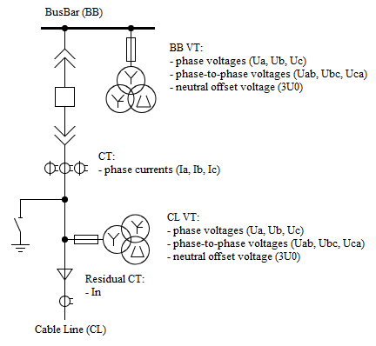
Рисунок 3.5 Типичная схема расположения секций подстанции и точек измерения сигнала.
Для аналоговых сигналов принята трехсегментная структура имени, разделенная символом «|», как показано на рисунке (Рисунок 3.6), здесь:
- Имя сигнала, описывающее его тип: Например, «U» для напряжения, «I» для тока. Для сигналов от нетрадиционных датчиков (катушки Роговского, емкостные делители), требующих особой обработки, к имени типа добавляется суффикс «_raw» (например, «U_raw», «I_raw») для их явного различения.
- Местоположение на схеме и номер секции: Указывает, где физически расположен датчик. Например, «BusBar-1» (первая секция шин), «CableLine-2» (вторая кабельная линия).
- Фаза сигнала: «phase: A», «phase: B», «phase: C» для фазных величин, «phase: AB», «phase: BC», «phase: CA» для междуфазных, «phase: N» для величин нулевой последовательности.
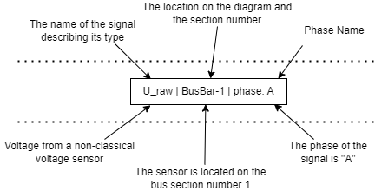
Рисунок 3.6 Пример названия аналогового сигнала.
На рисунке(Рисунок 3.7) более подробно представлена полная структуру возможных стандартизированных имен аналоговых сигналов для одной секции, включая классические и "сырые" (нетрадиционные) измерения напряжений и токов на шинах и кабельных линиях.
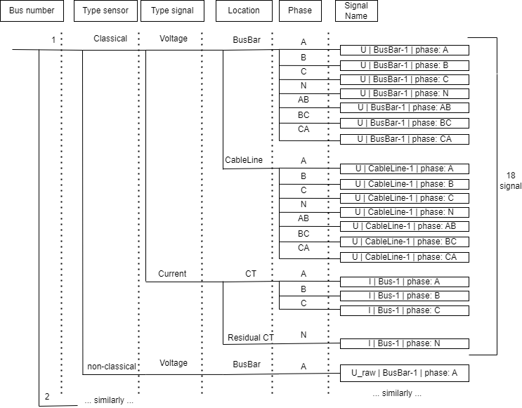
Рисунок 3.7 Структура аналоговых сигналов.
Для дискретных сигналов структура именования также стремится к унификации, хотя их разнообразие значительно больше. Учитывается типовая схема расположения выключателей на двухсекционной подстанции, как показано на рисунке (Рисунок 3.8):
- IFB (Incoming Feeder Breaker): Вводной выключатель.
- BC (Bus Coupler): Секционный выключатель.
- BC Bypass: Обходной секционный выключатель (если предусмотрен).
Стандартизация дискретных сигналов сфокусирована на двух основных категориях:
- Положение выключателя: Например, «IFB | Bus-1 | open» (вводной выключатель первой секции отключен), «BC | Bus-1 | close | phase: A» (секционный выключатель первой секции, состояние полюса А – включен).
- Команды управления выключателем: Например, «IFB | Bus-1 | command open» (команда на отключение вводного выключателя первой секции).
Рисунок 3.9 иллюстрирует примеры стандартизированных имен для дискретных сигналов, связанных с вводными и секционными выключателями. В случае, если в одной осциллограмме встречается несколько дискретных сигналов с идентичными стандартизированными именами (например, несколько команд управления), они объединяются по логическому условию «ИЛИ». Важно отметить, что для секционных выключателей (BC) к имени добавляется номер секции, чтобы учесть возможность наличия нескольких секционных выключателей на подстанциях с более чем двумя секциями.
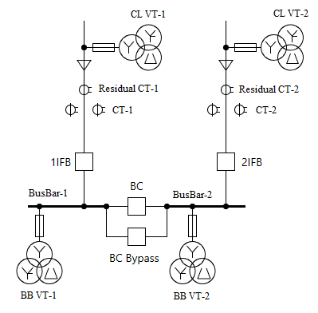
Рисунок 3.8 Структура аналоговых сигналов.

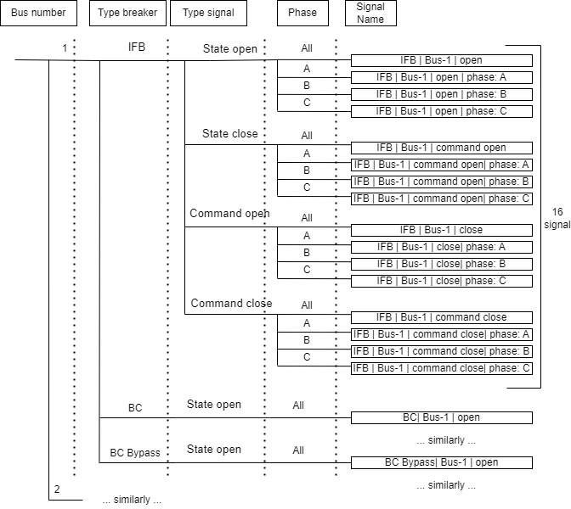
Рисунок 3.9 Структура аналоговых сигналов.
Создание словарей сопоставления (маппинга)
На основе ручного анализа наиболее часто встречающихся в исходном датасете имен сигналов и разработанной стандартной структуры были созданы таблицы сопоставления (маппинги). Эти таблицы хранятся в формате CSV-файлов и служат основой для автоматического переименования.
- dict_analog_names_vXX.json (или аналогичный CSV) содержит сопоставления для аналоговых сигналов.
- dict_discrete_names_vXX.json (или аналогичный CSV) содержит сопоставления для дискретных сигналов.
В этих файлах каждой уникальной комбинации «сырого» имени сигнала (или его ключевых частей) ставится в соответствие стандартизированное (универсальное) имя. Процесс формирования этих словарей является итеративным: по мере обнаружения новых, ранее не учтенных вариантов именования, словари дополняются и корректируются. Отметим, что данный этап практически полностью ручной.
Автоматическое переименование сигналов
Специальные функции («rename_analog_signals» и «rename_digital_signals») используют созданные заранее словари сопоставления имён с универсальными, заменяя исходные имена сигналов на стандартизированные.
Обработка дубликатов имен аналоговых сигналов
Нередки случаи, когда в одной осциллограмме несколько разных по физическому смыслу сигналов имеют одинаковые или очень похожие имена, отличающиеся, например, только номером присоединения, который не всегда отражен в самом имени. Особую сложность представляют полные дубликаты полученных унифицированных имен аналоговых сигналов внутри одного «cfg» файла. Даже после этапов унификации и нормализации, в ходе которых исправлялись многие ошибки именования, некоторое количество дубликатов унифицированных имен аналоговых сигналов внутри одного файла .cfg может сохраняться (статистика по таким случаям приведена в Таблице 2). Для решения этой проблемы была разработана отдельная функция («find_duplicate_signal_names_in_cfg»), которая осуществляет поиск данных сигналов и при активации соответствующей функции – переименовывает сигналы. Данный алгоритм выполняет следующие шаги:
- Анализирует все аналоговые сигналы в файле.
- Если обнаруживаются полные дубликаты имен, то первый встреченный сигнал (по порядку в файле) остается с исходным именем.
- Для последующих дубликатов этого же имени предпринимается попытка переназначить их на «свободную» секцию. Например, если есть два сигнала «U | Bus-1 | phase: A», и в осциллограмме нет сигналов, относящихся ко второй секции (Bus-2), то второй дубликат может быть переименован в
«U | Bus-2 | phase: A».
- Если свободной существующей секции нет, создается новая виртуальная секция (например, если максимальный номер секции был 2, то дубликат может быть отнесен к секции 3: «U | Bus-3 | phase: A»).
- Также ведётся логирование всех произведенных переименований.
Такой подход позволяет сохранить все исходные данные, устранив при этом неоднозначность имен. Что позволяет в будущем использовать эти сигналы без существенных проблем, а также исключает случаи, когда сигналы с разными номиналами оказываются с одинаковым именем и ввиду этого не могут быть корректно нормализованы.
Отметим, что процесс унификации имен является одним из наиболее сложных и затратным с точки зрения ручного труда. Огромное разнообразие исходных имен, отсутствие строгих правил их формирования на местах, ошибки и опечатки – все это создает значительные трудности. Попытка охватить все варианты каким-либо общим шаблоном оказывается малоэффективной. Полностью ручной проход по десяткам тысяч осциллограмм нереален. Поэтому был выбран комбинированный подход: автоматический сбор статистики по именам, ручное формирование правил для наиболее частых случаев и разработка алгоритмов для обработки частных проблем, таких как дубликаты. Несмотря на это, полной унификации достичь сложно, и некоторые сигналы могут остаться нераспознанными или быть классифицированы неточно. Особенно это касается дискретных сигналов, чье разнообразие на порядок выше, чем у аналоговых, и их назначение часто узкоспециализировано и зависит от конкретного проекта и логики РЗА. По этой причине в текущем датасете основной упор сделан на унификацию аналоговых сигналов и лишь базового набора дискретных сигналов (например, положение и команды управления вводными и секционным выключателями).

Удаление нерелевантных или избыточных сигналов/строк
Также, после унификации, часть сигналов, не вошедших в стандартный набор «универсальных» сигналов, становится избыточной для задач формирования общего датасета. Поэтому производится:
- Удаление пустых строк из `.cfg` файлов.
- Отбор и сохранение в итоговых обработанных файлах только тех сигналов, которые были успешно унифицированы и соответствуют стандартному перечню. Это позволяет уменьшить «шум» в данных и сосредоточиться на анализе ключевых измерений.
Завершив этапы деперсонализации и унификации, мы получаем набор осциллограмм, которые являются анонимными, имеют стандартизированные имена сигналов и сгруппированы по частотным характеристикам, что создает основу для следующего важного шага – нормализации данных.

Нормализация сигналов и преобразование форматов
После этапов сбора, первичной обработки, деперсонализации и унификации имен сигналов, следующим важным шагом в подготовке датасета реальных осциллограмм является их нормализация и преобразование в формат, удобный для последующего анализа и, в частности, для задач машинного обучения. Нормализация позволяет привести амплитуды различных сигналов к сопоставимым величинам, что необходимо для корректной работы многих алгоритмов. Преобразование в стандартизированный табличный формат, такой как CSV, упрощает дальнейшую обработку данных и их использование в различных программных средах.
В данном разделе будут рассмотрены методика определения базисных значений, разработанная для нашего датасета, процесс применения нормализации и, наконец, преобразование осциллограмм в формат CSV (этапы реализованы с использованием классов CreateNormOsc, NormOsc и RawToCSV).

Методика определения базисных значений для нормализации
Не менее сложной задачей при работе с большим набором реальных осциллограмм от различных устройств и энергообъектов является определение корректных базисных (номинальных) значений для каждого сигнала. Эти значения необходимы для приведения амплитуд к относительным единицам, что позволяет сравнивать сигналы между собой и корректно применять пороговые алгоритмы. Указанный шаг крайне важен для дальнейшего использования для задач машинного обучения. Данная методика подробно описана далее (реализованная в классе CreateNormOsc)

Разделение сигналов на группы
На основе стандартизированных имен (раздел 3.4.4.2) аналоговые сигналы делятся на логические группы, так как для каждой группы могут применяться свои номинальные значения и логика их определения делится на следующие группы, которые далее и обрабатываются:
- Напряжения на сборных шинах (например, U | BusBar-1 | phase: A).
- Напряжения на кабельных/воздушных линиях (например, U | CableLine-1 | phase: A).
- Фазные токи (например, I | Bus-1 | phase: A).
- Ток нулевой последовательности (например, I | Bus-1 | phase: N).
- Токи дифференциальных защит (например, I | dif-1 | phase: A).
Примечание: сигналы дифференциальных защит часто требуют особого подхода к нормализации или могут не нормализоваться вовсе, в зависимости от конкретной задачи анализа.

Использование первичных и вторичных значений
Стандартными вторичными значениями для измерительных трансформаторов в странах СНГ являются 100 В для трансформаторов напряжения (ТН) и 1 А или 5 А для трансформаторов тока (ТТ). В нашем датасете для ТТ по умолчанию принимается базис 5 А, так как это наиболее распространенное значение, и точно определить его из осциллограммы часто невозможно. В последующем эти значения в полу-ручном режиме были уточнены.
Коэффициенты трансформации (primary и secondary из .cfg файла) используются для пересчета между первичными и вторичными величинами, если это необходимо и если эти коэффициенты корректно указаны.

Алгоритм определения номинала (базиса) для каждого типа сигнала
Изначально предполагалось, что наличие суффикса «_raw» в имени сигнала (например, U_raw | BusBar-1 | phase: A) указывает на использование нетрадиционных датчиков (катушки Роговского для тока, емкостные/резистивные делители для напряжения). Такие сигналы могут требовать специфической логики обработки (например, интегрирования для катушек Роговского). Однако в текущей реализации датасета все сигналы, включая, прошли через общий процесс определения базиса и нормализации, но сам флаг сохранен для возможности будущего раздельного анализа.
Для каждого аналогового сигнала выполняется быстрое преобразование Фурье (БПФ) на скользящем окне (обычно равном одному периоду промышленной частоты, например, 32 точки при частоте дискретизации 1600 Гц для сети 50 Гц). Рассчитывается амплитуда первой гармоники (H₁) и максимальная амплитуда среди всех остальных значимых гармоник (H_{x_max}, например, со 2-й по 15-ю).
На основе абсолютных значений H1 (во вторичных величинах, если возможно) и соотношения H₁/H_{x_max} принимается решение о базисном значении. Логика этих алгоритмов приведена в таблицах 3-5.
Отметим, что данный алгоритм по напряжению в теории может привести к некорректному определению номиналу при однофазных замыканиях на землю (ОЗЗ). Так как 140 В, это перенапряжение равное 2,43 крата (140/57,73). Поэтому более подробно было осуществлено исследование всего датасета на наличие ОЗЗ и анализ осциллограмм, у которых было установлен номинал 400 В. Текущий анализ показал, что таких случаев перенапряжений не имеется, что говорит о крайне низкой вероятности их возникновения (более подробно этот вопрос рассмотрен в главе ХХ)
Таблица 3. Алгоритм автоматического определения базисного значения напряжения
Условия | H_{1(s)} > 1,5 H_{x-max(s)} |  | H_{1(s)} ≤ 1,5 H_{x-max(s)}
Условия | H_{1(p)} > 560 | H_{1(p)} ≤ 560 | H_{1(s)} ≤ 1,5 H_{x-max(s)}
H_{1(s)} > 560 | ?3
140 < H_{1(s)} ≤ 560 | U_{base} = 400 |  | ?2
20 < H_{1(s)} ≤ 140 | U_{base} = 100 |  | ?2
H_{1(s)} ≤ 20 | ?1 | Noise

Таблица 4. Алгоритм автоматического определения базисного значения фазного тока
Условия | H_{1(s)} > 1,5 H_{x-max(s)} |  | H_{1(s)} ≤ 1,5 H_{x-max(s)}
Условия | H_{1(p)} > 20 | H_{1(p)} ≤ 20 | H_{1(s)} ≤ 1,5 H_{x-max(s)}
H_{1(s)} > 30 | ?3
0,03 < H_{1(s)} ≤ 30 | I_{base} = 5 |  | ?2
H_{1(s)} ≤ 0,03 | ?1 | Noise

Таблица 5. Алгоритм автоматического определения базисного значения тока нулевой последовательности
Условия
H_{1(s)} > 0,02 или H_{x-max(s)} > 0,02 | ?3
0,02 < H_{1(s)} ≤ 5 и H_{x-max(s)} ≤ 5 | IN_{base} = 1
0,02 < H_{x-max(s)} ≤ 5 и H_{1(s)} ≤ 5 | IN_{base} = 1
H_{1(s)} ≤ 0,02 и H_{x-max(s)} ≤ 0,02 | Noise

Алгоритм работает следующим образом: если H₁ значительно превышает H_{x_max} и находится в ожидаемом диапазоне для вторичного значения (например, около 100 В для напряжения или 5 А для фазного тока тока), то сигнал считается «чистым» и ему присваивается соответствующий стандартный вторичный базис. Если H₁ мало или сопоставимо с H_{x_max}, сигнал может быть классифицирован как «шум». Для тока нулевой последовательности в виду физике его возникновения алгоритм отличается. В иных случаях он определяется как спорный и требующий уточнения. Так было выявлено множество ошибок в наименованиях сигналов или осциллограммы без вторичных значений, которым были заданы за номинал – значения первичной сети.
Затем каждому сигналу в каждой осциллограмме присваивается статус нормализации, который определяет дальнейший способ обработки. Возможные статусы:
- s (secondary): Сигнал корректный, нормализация будет выполнена относительно стандартного вторичного значения (например, 100 В, 5 А). Базисное значение (_base) будет числовым.
- p (primary):
- Нормализация необходимо выполнять относительно первичного значения. Этот способ используется реже, в основном, когда вторичные значения не стандартны, но перевод в них всё равно осуществляется Базисное значение (_base) будет числовым.
Примечание: По возможности устанавливалась нормализация от вторичных значений, даже если это номинал в 35 кВ, это сделано для упрощений последующей нормализации
- Noise: Сигнал классифицирован как шум, базисное значение (_base) будет строкой «Noise». Как правило заменялось на схожее значение номинала на других секциях, так как сигнал точно является шумом.
- ?x: Неопределенные статусы, потенциальные проблемы, указывающие на различные проблемы при определении базиса. Базисное значение (_base) будет содержать соответствующий код неопределенности.
  - ?1 – возможно используются не традиционные датчики;
  - ?2 – возможно, из-за переходных процессов или неисправностей измерительных цепей уровень высших гармоник сопоставим или превышает уровень первой;
  - ?3 – как правило, указывает на отсутствие явного различия между первичными и вторичными величинами в данных файла осциллограммы (например, коэффициенты трансформации равны 1 или не заданы), либо может быть характерен для режимов с очень большими токами (сильные короткие замыкания), когда вторичные значения могут быть близки к первичным при масштабировании.

Формирование таблицы коэффициентов нормализации
Результаты описанного анализа для каждой осциллограммы и каждого унифицированного в ней сигнала сохраняются в специальную CSV-таблицу (norm_coef.csv). Эта таблица является ключевым файлом для последующего этапа нормализации. Ее основная структура включает следующие столбцы:
- name: Имя осциллограммы (MD5-хеш .dat файла).
- norm: Глобальный флаг агрегирует статусы нормализации отдельных сигналов осциллограммы. Он устанавливался в «NO», если, не удалось определить базис хотя бы для одного из ключевых сигналов (он получил статус неопределенности «?»). Значение «hz» присваивается, если хотя бы один из сигналов был классифицирован как шум – «Noise», но осциллограмма не содержала проблем определения базиса («?») и могла быть использована.
- Далее следуют группы столбцов для каждого стандартизированного аналогового сигнала (например, для каждой из N секций шин и для каждого типа измерения Ub, Uc, I, Iz), пример расписан для напряжения с секций шин (Ub):
  - {i}Ub_PS: Статус нормализации (s, p, ?1, ?2, ?3, Noise).
  - {i}Ub_base: Рассчитанное базисное значение (число или статус).
  - {i}Ub_h1: Значение H1 (амплитуда первой гармоники для оценки проведённого анализа).
  - {i}Ub_hx: Значение Hx_max (максимальная амплитуда высших гармоник для оценки проведённого анализа).
- Аналогичные группы столбцов для дифференциальных токов (dId_PS, dId_base, dId_h1).
Эта таблица является результатом значительной вычислительной работы и ручной коррекции (особенно для сложных и неоднозначных случаев). Наличие множества осциллограмм с некорректными или нестандартными именами сигналов, а также физическое разнообразие конфигураций энергообъектов привели к тому, что процесс создания и верификации (создание norm_coef.csv) был итеративным и трудоемким. Было выявлено множество ошибок с именованиями и структурой исходных «.cfg» файлов.

Применение нормализации и преобразование осциллограмм в формат CSV
Последующий процесс нормализации (класс NormOsc) использует ранее созданную таблицу (norm_coef.csv) для приведения амплитуд аналоговых сигналов в осциллограммах к относительным единицам. По уникальному имени находится соответствующий файл и если в его статусе (norm) присутствует «YES» – то использует нужные значения (а это по итогу осуществлено для всего датасета). Затем мгновенные значения каждого аналогового сигнала из осциллограммы делятся на его индивидуальное базисное значение (из norm_coef.csv), предварительно умноженное на коэффициент запаса: 3 для напряжений и 20 для токов. Такое масштабирование «базиса» (фактическое увеличение делителя) осуществляется для того, чтобы результирующие нормализованные значения в номинальном режиме были значительно меньше единицы, а превышение единицы четко сигнализировало о существенных отклонениях или аппаратных аномалиях в измерительных цепях."
Оговоримся, что для последующего использования в нейронных сетях, рекомендуется привести значения к диапазону от минус одного до плюс одного с нормальным распределением. Здесь функция осуществляет лишь приведение значений к единой системе координат, и поэтому для последующего использования будет требоваться «повторная» нормализация данных, которая стандартна для алгоритмов машинного обучения.
Финальным этапом подготовки данных для многих задач машинного обучения является их преобразование в удобный табличный формат, такой как CSV (Comma-Separated Values). Этот процесс реализован в классе RawToCSV. Используется именно CSV файлы, так как они легко читаются большинством программных средств и библиотек для анализа данных и машинного обучения (например, Pandas в Python). Табличное представление (где строки – это временные отсчеты, а столбцы – отдельные сигналы) интуитивно понятно и удобно для многих алгоритмов.
В CSV файлы включаются только те аналоговые сигналы, которые были успешно унифицированы на предыдущих этапах и для которых были определены (или могли быть определены) коэффициенты нормализации. Это означает, что сигналы, не вошедшие в стандартный набор «универсальных» сигналов (раздел 3.4.4.2), отбрасываются для уменьшения «шума» в данных. Дискретные сигналы также могут быть включены.
После завершения всех этих этапов мы получаем датасет осциллограмм в формате CSV, где данные стандартизированы, анонимизированы и нормализованы, что делает их пригодными для широкого спектра исследований и разработки алгоритмов в области релейной защиты и автоматики.

Разметка (аннотирование) осциллограмм
После того как осциллограммы собраны, унифицированы, деперсонализированы и нормализованы, следующим логическим шагом является их разметка или аннотирование. Этот процесс заключается в присвоении метки каждому участку или всей осциллограмме, характеризующей тип произошедшего события (или его отсутствие). Качественная разметка является фундаментом для последующего глубокого анализа данных, обучения моделей машинного обучения и решения специфических задач релейной защиты и автоматики.
Для диссертационного исследования, сфокусированного на устройствах быстродействующего автоматического ввода резерва (БАВР), разметка осциллограмм играет ключевую роль. Хотя можно моделировать логику работы БАВР и проверять ее на синтетических данных, реальные осциллограммы предоставляют бесценную информацию о поведении энергосистемы и самого устройства БАВР в реальных условиях эксплуатации. Безусловно, первичную разметку можно провести за счёт моделирования работы современных методов работы органов РЗА, а в случае нашего исследования – современных органов реле направления мощности (РНМ). Для первых этапов это и будет осуществлять, что полезно для обучения и последующего сравнения различных методов РНМ.
Но это не всегда позволяет учесть все нюансы реального поведения оборудования и энергосистемы, особенно в сложных или нештатных ситуациях (Глава 1хх). Поэтому качественная разметка очень важна, и она позволяет:
- Идентифицировать и классифицировать события. То есть выделить из общего массива данных те осциллограммы, которые содержат интересующие аварийные режимы (например, короткие замыкания различных видов), аномальные состояния (например, однофазные замыкания на землю, просадки напряжения) или оперативные переключения, релевантные для анализа работы БАВР.
- Формировать наборы данных для верификации алгоритмов БАВР. Создавать специализированные выборки осциллограмм, отражающие сценарии, при которых БАВР должен или не должен срабатывать. Это особенно важно для оценки корректности функционирования измерительных органов, таких как реле направления мощности, и логики принятия решений устройством.
- Проводить статистический анализ реальных явлений. Собранный и размеченный датасет открывает возможности для исследования характеристик реальных переходных процессов. Например, как будет подробно описано в последующих главах (Глава ХХ), на основе данного датасета был проведен анализ перенапряжений при однофазных замыканиях на землю (ОЗЗ) в реальных сетях с применением классических датчиков.
- Создавать основу для обучения ML-моделей. Размеченные данные необходимы для обучения моделей машинного обучения, способных автоматизировать классификацию событий, предсказывать поведение системы или даже участвовать в логике работы адаптивных устройств РЗА.
Важно отметить, что создаваемый датасет, благодаря своей обширности и разнообразию, может быть использован не только для исследований, связанных с БАВР. Он представляет ценность для анализа широкого круга явлений в энергосистемах, таких как оценка бросков тока при включении силовых трансформаторов, анализ пусковых режимов двигателей, исследование влияния различных видов нагрузок на качество электроэнергии и т.д. При необходимости, для конкретных осциллограмм из датасета можно запросить дополнительную информацию о параметрах оборудования из частных источников (с соблюдением требований конфиденциальности).

Необходимость разметки для обучения ML моделей и анализа
Ручная разметка осциллограмм – это трудоемкий и затратный по времени процесс, требующий высокой квалификации и экспертизы от специалистов [ХХ]. Субъективность оценки и сложность точного определения границ событий являются неотъемлемыми вызовами этого подхода.
Для систематизации процесса аннотирования была предложена иерархическая структура, представленная на Рисунок 3.10. Эта структура делит все события на четыре основные группы:
- Группа 0: «Нет события» (No Event) – Сегменты, где энергосистема работает в нормальном режиме, без значимых отклонений или событий. Сюда же относятся осциллограммы, содержащие только фоновый шум без полезного сигнала.
- Группа 1: «Оперативные переключения» (Operational Switching) – Сегменты, отражающие штатные коммутации нагрузки, обычные операции с оборудованием (например, пуск двигателя, переключение обмоток трансформатора) или действия РЗА во время ликвидации аварии (например, работа выключателя).
- Группа 2: «Анормальные события» (Abnormal Events) – События, которые отклоняются от нормального режима работы, но не требуют немедленного отключения (например, ОЗЗ в сетях с изолированной или компенсированной нейтралью, незначительные просадки напряжения).
- Группа 3: «Аварийные события» (Fault Events) – События, которые вызывают или должны вызывать срабатывание устройств релейной защиты (например, короткие замыкания, перегрузки, ведущие к отключению) или в нашем случае – срабатывание БАВР.
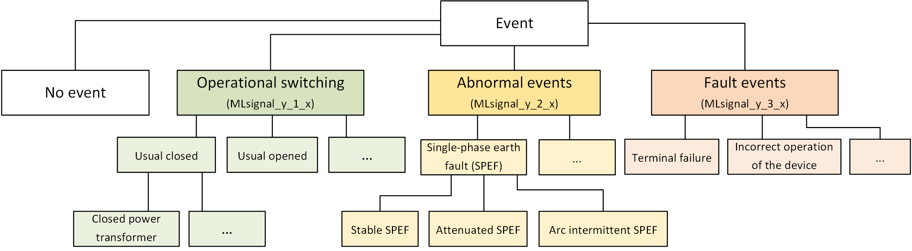
Рисунок 3.10 Упрощенная схема иерархии классификации.
Отметим, что данная разметка носит общий характер для всеобъемлющего разбора данного набора данных. Более простая разметка для конкретных задач и органов РЗА будет описана в соответствующих главах.
Пример декодирования метки ML-сигнала приведен на Рисунок 3.11.
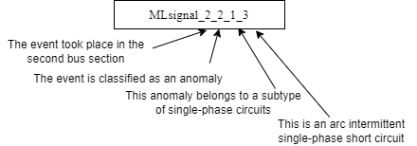
Рисунок 3.11 Пример декодирования сигнала ML..

Подготовка данных для ручной разметки
Для первоначального обучения моделей и валидации подходов была выполнена ручная разметка подмножества осциллограмм. Было отобрано 409 осциллограмм, записанные в сетях 50 Гц с частотой дискретизации 1600 Гц, которые содержали относительно высокую частоту событий.
Для удобства ручной разметки и последующего обучения моделей ML, исходные COMTRADE файлы были преобразованы в единый CSV-файл. Этот процесс включал:
- Итерацию по всем осциллограммам.
- Разделение сигналов по секциям шин (с добавлением суффикса «_BusXX» к имени осциллограммы).
- Поскольку многие осциллограммы содержат лишь короткий участок с интересующим событием, а остальная часть является предаварийным или послеаварийным режимом, для экономии ресурсов и фокусировки на событии производилось «вырезание» областей: сохранялся участок события и регион, равный 20 периодам до и после события.
- Если в осциллограмме присутствовало несколько событий находящихся на расстоянии больше 40 периодов, они также разделялись (с добавлением суффикса «_eventNXX»).
- Для осциллограмм без событий сохранялся 20-периодный участок из середины записи.

Автоматизация процесса разметки и перспективы
Учитывая огромный объем данных (более 50 тысяч осциллограмм в текущем датасете), ручная разметка всего массива не представляется возможной. Поэтому ключевой задачей является разработка и применение методов автоматической разметки. На основе первоначально размеченного вручную подмножества могут быть обучены модели машинного обучения (например, свёрточные нейронные сети (CNN) или многослойные персептроны (MLP) на основе спектральных данных) для предварительной классификации и сортировки оставшихся осциллограмм. Этот подход будет подробно рассмотрен в следующих главах (Глава ХХ)
Этот процесс может быть итерационным:
- Обучение начальной модели на малом размеченном наборе.
- Применение модели для автоматической разметки большего неразмеченного набора.
- Экспертная проверка и коррекция автоматически присвоенных меток, с особым вниманием к сомнительным или сложным случаям.
- Дообучение или переобучение модели на расширенном и уточненном наборе данных.
- Повторение шагов 2-4 до достижения приемлемого качества автоматической разметки.
Такой циклический подход позволяет постепенно улучшать как качество самой разметки, так и точность моделей машинного обучения

Фильтрация «пустых» осциллограмм

На начальном этапе формирования датасета, особенно при сборе данных с пусконаладочных работ, значительную часть составляют записи, где не зафиксировано явных аварийных или переходных процессов. Хотя осциллограммы, отражающие нормальный режим работы, важны для обучения моделей отличать его от аномального, их избыточное количество (особенно если это просто фоновый шум или незначительные флуктуации без событий, представляющих интерес для анализа) затрудняет поиск и обработку действительно информативных записей. Для первичного отсеивания таких «истинно пустых» или не представляющих интереса осциллограмм была разработана специальная функция (EmptyOscFilter). Результаты работы данной функции приведены в таблице 2. Основная логика ее работы заключается в следующем.
Чтение осциллограммы
Загружается «.cfg» и «.dat» файл осциллограммы. Определяется частота дискретизации и, на ее основе, размер окна для БПФ (обычно один период основной частоты).
Анализ аналоговых каналов
Для каждого аналогового канала, соответствующего критериям (например, по имени содержащего «I»' или «U», что указывает на ток или напряжение):
- Опциональная нормализация: Если активирована опция нормализации (use_norm_osc) и предоставлен файл с данными коэффициентами (norm_coef.csv), предпринимается попытка нормализовать сигнал с помощью. Если нормализация невозможна, анализ продолжается с «сырыми» данными (и другими уставками).
- Проверка «чистоты» начального участка: Для «сырых» сигналов (или если нормализация не применялась) анализируется начальный участок сигнала (например, первый период) на предмет доминирования первой гармоники над высшими. Если сигнал слишком «грязный» (много шума/гармоник), он может считаться неактивным для дальнейшего анализа порогов (уставок).
- Расчет амплитуды первой гармоники (H₁): Для всего сигнала или его репрезентативных участков рассчитывается временной ряд амплитуд первой гармоники.
- Применение уставок: Рассчитанные статистики (максимальное значение H₁, дельта H₁, стандартное отклонение H₁) сравниваются с заданными уставоками. Пороги могут быть абсолютными (для нормализованных сигналов) или относительными (для «сырых» сигналов, относительно начальной амплитуды H1). В таблице 6 приведены значения используемы уставок. Здесь delta – расхождение между максимальным и минимальным значением; std_dev – стандартное отклонение; max_abs – максимальное значение (для отсеивания шумов).
Таблица 6. Уставки для функции фильтрации «пустых» осциллограмм
сигнал |  | Расхождение  (delta) | std_dev | max_abs
Нормализованные | Ток | 0.1/20 | 0.05/20 | 0.005/20
Нормализованные | Напряжение | 0.05/3 | 0.025/3 | 0.05/3
Сырые | Ток | 0.4 | 0.2 | Х
Сырые | Напряжение | 0.05 | 0.025 | Х
Примечание: Нормализация проводится с учётом масштабирования базисов (умножением на коэффициенты 3 для напряжений и 20 для токов, см. раздел 3.5.2), поэтому уставки для нормализованных сигналов здесь представлены как доля от этих масштабированных базисов (т.е. поделены на эти коэффициенты)

Принятие решения
Если хотя бы один из проанализированных каналов демонстрирует активность (превышение порогов), осциллограмма считается «непустой».
Сохранение результатов
Список имен «непустых» осциллограмм сохраняется в указанный CSV-файл.
Применение данной функции (EmptyOscFilter) позволяет значительно сократить объем данных, требующих дальнейшей ручной или более сложной автоматической разметки, сфокусировавшись на наиболее информативных записях. Важно отметить, что пороги для этой функции требуют тщательной настройки и могут зависеть от специфики анализируемых данных и целей исследования. Использование предварительно нормализованных сигналов (если опция use_norm_osc = True и данные для нормализации доступны) предпочтительнее, так как позволяет применять более стабильные абсолютные пороги. Если же нормализация невозможна, анализ «сырых» данных с относительными порогами является запасным вариантом.

Выводы
В настоящей главе был детально описан комплексный и многоэтапный процесс формирования и подготовки обширного датасета реальных осциллограмм, предназначенного для широкого круга исследований в области релейной защиты, автоматики и анализа переходных процессов в электроэнергетических системах. Были представлены разработанные методики, охватывающие все стадии жизненного цикла данных от сбора из разнообразных источников и первичной обработки, включающей унификацию множества форматов и исключение дубликатов, до глубокой предобработки, такой как деперсонализация для обеспечения конфиденциальности, стандартизация имен сигналов, определение базисных значений для корректной нормализации и фильтрация неинформативных («пустых») записей.
Результатом проделанной работы стал структурированный и публично доступный датасет, содержащий 50 765 реальных осциллограмм. Уникальность данного датасета заключается не только в его объеме, но и в разнообразии представленных данных, охватывающих широкий спектр аварийных событий (включая различные виды коротких замыканий и однофазные замыкания на землю), оперативных переключений, специфических режимов работы оборудования (например, пусковые режимы двигателей, работа устройств БАВР), а также шумовых записей. Разработанная методология, включающая автоматизированный поиск, копирование с учетом уникальности (MD5-хеширование), иерархическую классификацию и аннотирование событий, обеспечивает высокое качество, репрезентативность и масштабируемость созданной базы данных.
Сформированный и тщательно подготовленный датасет является критически важным фундаментом для дальнейших исследований, представленных в последующих главах настоящей диссертации, а также для научного сообщества в целом.
Во-первых, он открывает широкие возможности для проведения глубокого статистического анализа реальных процессов в энергосистемах (что будет рассмотрено в Главе 4). На основе этого датасета будет проведен анализ временных характеристик используемых выключателей, оценка реальных перенапряжений при однофазных замыканиях на землю, что позволит верифицировать существующие теоретические модели и выявить новые, ранее не описанные закономерности.
Во-вторых, данный датасет, особенно его аннотированная часть, является необходимой и достаточной основой для разработки и обучения моделей машинного обучения (чему будет посвящена Глава 5). Первоначальная ручная разметка ключевых событий и разработанные подходы к автоматизации этого процесса, включая применение нейронных сетей для классификации и сортировки осциллограмм, позволят не только существенно ускорить анализ больших объемов данных, но и перейти к созданию современных адаптивных алгоритмов РЗА. В частности, планируется разработка и исследование новых подходов к реализации реле направления мощности (РНМ) на основе нейронных сетей, способных эффективно функционировать в сложных и быстроменяющихся условиях эксплуатации.
Проделанная работа по созданию и подготовке датасета не только решает проблему нехватки качественных реальных данных для исследований, но и закладывает прочную основу для разработки инновационных методов анализа и управления в электроэнергетике. Дальнейшие перспективы развития включают расширение датасета за счет данных из сетей более высокого класса напряжения и сетей с частотой 60 Гц. А также углубление и детализацию аннотаций, и применение методов обучения без учителя для выявления скрытых паттернов и аномалий в поведении энергосистем.

Статистический анализ функционирования БАВР на основе реальных осциллограмм (Планируемая)

Введение
Статус: В планах.
Содержание (предполагаемое):
Использование датасета из Главы 3 для проведения глубокого статистического анализа.
Анализ временных характеристик коммутационного оборудования, задействованного в циклах БАВР (реальные времена включения/отключения выключателей).
Исследование уровней перенапряжений при ОЗЗ в реальных сетях и их влияния на работу БАВР (Предварительный набросок уже есть).
…

Разработка и исследование адаптивных алгоритмов БАВР с применением методов машинного обучения (Планируемая)

Введение
Статус: В планах.
Содержание (предполагаемое):
Применение ML для автоматизации разметки (аннотирования) осциллограмм (Предварительный набросок уже есть):
- Разработка и обучение моделей (например, CNN, RNN) для классификации событий и определения их временных границ на основе датасета из Главы 3.
- Оценка точности и эффективности автоматической разметки.

Разработка адаптивных органов БАВР на основе нейронных сетей, в частности, усовершенствованного РНМ:
- Формирование наборов признаков из осциллограмм (временные ряды, спектральные компоненты, статистические характеристики).
- Проектирование архитектур нейронных сетей, способных принимать решения о направлении мощности и блокировке/разрешении БАВР.
- Обучение моделей на размеченном датасете из Главы 3 (и, возможно, данных из Главы 4).
- Тестирование и сравнение предложенных ML-алгоритмов с традиционными и существующими адаптивными алгоритмами РНМ.
- Оценка вычислительной сложности и возможности реализации предложенных ML-решений на современных микропроцессорных платформах РЗА.
- Разработка новых адаптивных алгоритмов БАВР (в частности, РНМ) на основе методов машинного обучения, обладающих повышенной надежностью и эффективностью.
- Анализ применимости данных подходов для других задач РЗА

БИБЛИОГРАФИЧЕСКИЙ СПИСОК
Сформирован для введения, взят из статьи «Исследование применения катушек роговского для устройств быстродействующего автоматического ввода резерва»

- Шабад М. А. Расчеты релейной защиты и автоматики распределительных сетей: Монография / М. А. Шабад. - 4-е изд., перераб. и доп. - СПб.: ПЭИПК, 2003 - 350 стр., ил.
- СТО 56947007-29.120.70.305-2020 Методические указания для выбора параметров настройки и срабатывания МП устройств РЗА оборудования 6-35 кВ объектов ЕНЭС (Дата введения: 15.05.2020), ПАО «ФСК ЕЭС
- Operating manual. General technical requirements. Complete device SHE-APS-FABT automation cabinet for fast automatic bus transfer in networks 6÷35 kV / APDL.656435003 RE ed. 3 from 08/31/2023, 44p,.
- Operating manual. Operator's manual. Microprocessor-based device Fast Automatic Bus Transfer with Restoration of Normal power supply Mode FABT «MIR» / APDL.656121003 RE2 ed. 1 from 07/10/2024, 214p.
- Phadke, Arun G., and James S. Thorp. Computer relaying for power systems. John Wiley & Sons, 2009.
- The BE8302M type fast automatic bus transfer (Developed in 1988)
- The BMRZ-156-TAVR-01 type fast automatic bus transfer
- Instruction Book: Digital Motor Bus Transfer System M‑4272. (Manufactured by: Beckwith Electric, USA)
- Instruction Book: SUE 3000 High Speed Transfer System HSTS. (Manufactured in Germany)
- Kundur, Prabha. "Power system stability." Power system stability and control 10 (2007): 7-1.
- Никулов И.И., Жуков В.А., Пупин В.М.. Комплекс БАВР. Быстродействие повышает надежность электроснабжения // Новости ЭлектроТехники № 4(76) 2012. С. 2–4.
- A.Yu.Sulchakova, “Testing of industrial samples of devices for fast automatic bus transfer (FABT) for oil pumping stations on RTDS. Development of a test scheme for testing FABT devices on RTDS,” dokl. at the meeting of JSC "STC UES" 2020, unpublished
- A.A Yablokov, “Development and research of a primary voltage converter measuring transformer for a 110-220 kV digital substation”, dis. cand. those., Sciences: 05.14.02, 2016., 237 p.
- Oppenheim, Alan V., Alan S. Willsky, and Syed Hamid Nawab. Signals & systems. Pearson Educación, 1997.
- Hrbac, Roman, et al. "A development of a capacitive voltage divider for high voltage measurement as part of a combined current and voltage sensor." Elektronika ir Elektrotechnika 26.4 (2020): 25-31.
- Kuhnke, Tobias, et al. "Frequency analysis of a novel 10 kV RC voltage divider module composed of SMD-components on printed circuit boards." 2023 IEEE Belgrade PowerTech. IEEE, 2023.
- Kaczmarek, Michal, and Slawomir Wiak. "Applicability of Combined Transducers for Distorted Current Metering in Electrical Substations." Energies 17.22 (2024): 5738.
- Kuhnke, Tobias, et al. "Frequency analysis of a novel 10 kV RC voltage divider module composed of SMD-components on printed circuit boards." 2023 IEEE Belgrade PowerTech. IEEE, 2023.
- Li, You, et al. "Study on methods of reduce resistive voltage dividers' phase shift." IEEE 2011 10th International Conference on Electronic Measurement & Instruments. Vol. 3. IEEE, 2011.
- Grechukhin, V. N. "Electronic current and voltage transformers. state prospects of development and implementation of 110–750 k V stations and substations of power systems on the ORU." Vestnik IGEU 4 (2006): 1-9.
- K.A. Klimenko, “Study of the electromagnetic field of industrial frequency transformers with short-circuited turns,” dis. cand. those., Sciences: 09/05/01: protected 12/25/13: approved. 05.05.12, 2013., 157 p.
- S.L. Kuzhekov, A.A. Degtyarev, N.A. Doni, A.A. Shurupov, “On the problem of selecting and replacing current transformers for relay protection devices,” News of universities. Electromechanics. 2020. T. 63. No. 6 - pp. 72-82
- Chothani, Nilesh G., and Bhavesh R. Bhalja. "New algorithm for current transformer saturation detection and compensation based on derivatives of secondary currents and Newton's backward difference formulae." IET Generation, Transmission & Distribution 8.5 (2014): 841-850.
- Operating manual for switchgear TER_Sec10_Etalon_T1, Version 5.0 – 102p.
- Sheng, Zhang Zhou, Bao Han, and Ma Ai Qing. "The analysis of the factors affecting the performance of Clamp Rogowski coil." 2014 International conference on power system technology. IEEE, 2014.
- Suomalainen, Esa-Pekka, and Jari K. Hallstrom. "Onsite calibration of a current transformer using a Rogowski coil." IEEE Transactions on instrumentation and measurement 58.4 (2008): 1054-1058.
- Huangfu, Youpeng, et al. "Transient Performance Characterization for a Shielded Rogowski Coil Based Low Power Current Transformer." 2024 IEEE 21st Biennial Conference on Electromagnetic Field Computation (CEFC). IEEE, 2024.
- Gong, Jiakun, et al. "Overcurrent Protection Enabled by Broadband Rogowski Coil Current Sensor for Medium Voltage SiC MOSFET." IEEE Transactions on Power Electronics (2025).
- Mühlthaler, Johannes, Bastian Lehner, and Andreas Reeh. "Detection of Inter-Turn Short-Circuits in Permanent Magnet Machines Based on Rogowski & Search Coil Based Monitoring." 2024 International Conference on Electrical Machines (ICEM). IEEE, 2024.
- Kishore, PT Nandh, Sumit Kumar Pramanick, and Soumya Shubhra Nag. "Analytical Modelling of Fault Transient in a GaN HEMT Half Bridge and its Overcurrent Protection with PCB Embedded Rogowski Coils." IEEE Transactions on Industry Applications (2024).
- Sun, Hongyu, Songling Huang, and Lisha Peng. "High-Current Sensing Technology for Transparent Power Grids: a Review." IEEE Open Journal of the Industrial Electronics Society (2024).
- Lebedev, Vladimir, Galina Filatova, and Natalya Kuzmina. "Improvement of the Primary Current Converter as Part of Devices Installed on the Wires of 6–10 Kv Overhead Power Lines for Electricity Metering and Relay Protection." 2023 International Ural Conference on Electrical Power Engineering (UralCon). IEEE, 2023.
- Evdakov Aleksey, Andrey Yablokov, and Galina Filatova. "Investigation of the Use of Rogovsky Coils for Fast Automatic Bus Transfer." 2024 6th International Youth Conference on Radio Electronics, Electrical and Power Engineering (REEPE). IEEE, 2024.
- Evdakov, Aleksey, Andrey Yablokov, and Galina Filatova. "Investigation of the Use of Rogowski Coils for Power Direction Relays in Fast Automatic Bus Transfer." 2024 International Conference on Industrial Engineering, Applications and Manufacturing (ICIEAM). IEEE, 2024.
- A.A.Zhukov “Improving the efficiency of fast ABT for substations with electric motor load”: dis. ... candidate of Technical Sciences : 05.09.03; Moscow, 2008 - 167 p.
- Proakis, John G. Digital signal processing: principles algorithms and applications. Pearson Education India, 2001.
- Oppenheim, Alan V. Discrete-time signal processing. Pearson Education India, 1999.
- Harris, Fredric J. "On the use of windows for harmonic analysis with the discrete Fourier transform." Proceedings of the IEEE 66.1 (1978): 51-83.
- Prabhu, KM Muraleedhara. Window functions and their applications in signal processing. Taylor & Francis, 2014.
- СТО 59012820.29.020.002-2012. Стандарт организации. Релейная защита и автоматика. Взаимодействие субъектов электроэнергетики, потребителей электрической энергии при создании (модернизации) и организации эксплуатации. – Текст : непосредственный
- СТО 56947007-29.240.10.028-2009. «Нормы технологического проектирования подстанций переменного тока с высшим напряжением 35-750 кВ». Москва. «Издательство НЦ ЭНАС». 2009;
- Правила устройства электроустановок ПУЭ. - 7-е изд. Глава 3.3 Автоматика и телемеханика. Автоматическое включение резервного питания и оборудования (АВР) – М.: Энергоатомиздат, 2002. – 648 с
- Руководство эксплуатации. Микропроцессорное устройство быстродействующего автоматического ввода резерва с восстановлением нормального режима электроснабжения БАВР «МИР»/ АПДЛ.656121003 РЭ2. Редакция №2 от 10.07.2024, 217 с
- Руководство по эксплуатации. БПВА.656121.007 РЭ, Реле автоматического ввода резерва «Сириус-АВР», редакция 1.02 от 08.12.2017, - 63 с.
- Руководство по эксплуатации. ДИВГ.648228.082-12.01 РЭ, Блок микропроцессорный релейной защиты БМРЗ-БАВР-01, редакция от 27.04.2021, - 67 с
- Руководство по эксплуатации. ЭКРА.656122.008/212 1301 РЭ. Терминал быстрого автоматического включения резерва с возможностью последующего восстановления нормального режима энергоснабжения типа ЭКРА 212 1301, редакция от 26.02.2014, - 70 с
- Правила устройства электроустановок ПУЭ. - 7-е изд. Глава 1.2. Электроснабжение и электрические сети Категории электроприемников и обеспечение надежности электроснабжения (АВР) – М.: Энергоатомиздат, 2002. – 648 с
- В
- В
- СТАТЬИ ДЛЯ ГЛАВЫ ПРО ПОДГОТОВКУ ДАТАСЕТА
- [1] M. Perry and T. Fuller, “A historical perspective of fuel cell technology in the 20th century,” Journal of The Electrochemical Society, vol. 149, no. 7, pp. S59–S67, 2002.
- [2] M. IEA, “Electricity grids and secure energy transitions,” 2023.
- [3] Z. Zhang, T. Dragicevic, J. C. Vasquez, and J. M. Guerrero, “Review of a disruptive vision of future power grids: A new path based on hybrid ac/dc grids and solid-state transformers,” Sustainability, vol. 13, no. 16, p. 9423, 2021.
- [4] S. Mandelli, J. Barbieri, R. Mereu, and E. Colombo, “A retrospective analysis of energy access with a focus on the role of mini-grids,” Sustainability, vol. 12, no. 5, p. 1793, 2020.
- [5] J. R. Ag¨uero, E. Takayesu, D. Novosel, and R. Masiello, “Grid modernization: challenges and opportunities,” The Electricity Journal, vol. 30, no. 4, pp. 1–6, 2017.
- [6] A. Guide, “Network protection & automation guide,” 2002.
- [7] L. F. Yunzhi Cheng et al., “Real-world subsynchronous oscillation events in power grids with high penetrations of inverter-based resources,” IEEE Transactions on Power Systems, pp. 316 – 330, 2022.
- [8] IEEE, “Challenges and prospect of relay protection in power grids with large-scale renewable power,” IET Conference Publication, 2023.
- [9] S. Soltan, D. Mazauric, and G. Zussman, “Analysis of failures in power grids,” IEEE Transactions on Control of Network Systems, vol. 4, no. 2, pp. 288–300, 2015.
- [10] F. M. Shakiba, S. M. Azizi, M. Zhou, and A. Abusorrah, “Application of machine learning methods in fault detection and classification of power transmission lines: a survey,” Artificial Intelligence Review, vol. 56, no. 7, pp. 5799–5836, 2023.
- [11] Disconnectors and Circuit Breakers Technical Guide, GE Vernova,2020. [Online]. Available: https://www.gevernova.com/grid-solutions
- [12] Y. Chen, Basic Theories of Power System Relay Protection. Wiley-IEEEPress, 2025.
- [13] Z. Bo, X. Lin, Q. Wang, Y. Yi, and F. Zhou, “Developments of power system protection and control,” Protection and Control of Modern Power Systems, vol. 1, no. 1, pp. 1–8, 2016.
- [14] J. Doe and A. Smith, “From conventional to smart substations: A classification model,” in IEEE Power Engineering Conference, 2024.
- [15] A. Phadke and J. Thorp, Synchronized Phasor Measurements and TheirApplications. Springer, 2017.
- [16] H. Bevrani, Robust Power System Frequency Control. Springer, 2014.
- [17] Q. e. a. Zhang, “A new method of data fusion calculation for relay protection setting calculation,” IEEE Conference Publication, 2023.
- [18] H. Zhang and S. Li, “Design of adaptive line protection under smart grid,” in 2011 International Conference on Advanced Power SystemAutomation and Protection, vol. 1. IEEE, 2011, pp. 599–603.
- [19] S. Wu, “An adaptive limited wide area differential protection for powergrid with micro-sources,” Protection and Control of Modern Power Systems, vol. 2, no. 3, pp. 1–9, 2017.
- [19] S. Wu, “An adaptive limited wide area differential protection for powergrid with micro-sources,” Protection and Control of Modern Power Systems, vol. 2, no. 3, pp. 1–9, 2017.
- [21] A. Summers, T. Patel, R. Matthews, and M. J. Reno, “Prediction of relay settings in an adaptive protection system,” in 2022 IEEE Power & Energy Society Innovative Smart Grid Technologies Conference (ISGT). IEEE, 2022, pp. 1–5.
- [22] A. L. Kulikov, A. Loskutov, and D. Bezdushniy, “Relay protection andautomation algorithms based on machine learning,” Energies, 2022.
- [23] V. Lachugin, D. Vertoguzov, S. Danilov, V. Sazanov, A. Voloshin, andA. Kovalenko, “Development of solutions for automatic computation of relay protection and automation operation parameters,” in 2023 6th International Scientific and Technical Conference on Relay Protection and Automation (RPA), vol. 1. IEEE, 2023, pp. 1–14.
- [24] Z. e. a. Liu, “Construction of the relay protection device model data center,” IEEE Conference Publication, 2024.
- [25] A. N. Sheta, G. M. Abdulsalam, B. E. Sedhom, and A. A. Eladl, “Comparative framework for ac-microgrid protection schemes: challenges,solutions, real applications, and future trends,” Protection and control of modern power systems, vol. 8, no. 2, pp. 1–40, 2023.
- [26] H. e. a. Wang, “A setting optimization ensemble for a distributed power grid protective relay system,” Applied Sciences, vol. 14, no. 6, p. 2278, 2024.
- [27] P. Singh, U. Kumar, N. K. Choudhary, and N. Singh, “Advancements in protection coordination of microgrids: a comprehensive review of protection challenges and mitigation schemes for grid stability,” Protection and Control of Modern Power Systems, vol. 9, no. 6, pp. 156–183, 2024.
- [28] Z. Yang, H. Wang, W. Liao, C. L. Bak, and Z. Chen, “Protection challenges and solutions for ac systems with renewable energy sources: A review,” Protection and Control of Modern Power Systems, vol. 10, no. 1, pp. 18–39, 2024.
- [29] J. W. Yan Li et al., “Fast searching of extreme operating conditions for relay protection setting calculation based on graph neural network and reinforcement learning,” arXiv preprint, 2025. [Online]. Available: https://arxiv.org/abs/2501.09399
- [30] D. A. Stepanova and A. V. Naumov, “Deep learning in relay protection of digital power industry,” International Youth Scientific and Technical Conference on Relay Protection and Automation (RPA), 2019. [Online]. Available: https://www.semanticscholar.org/paper/ Deep-Learning-in-Relay-Protection-of-Digital- Power-Stepanova-Naumov
- [31] X. e. a. Li, “Fault diagnosis of intelligent substation relay protection system based on transformer architecture and migration training model,” Energy Informatics, vol. 7, p. 120, 2024.
- [32] A. Varbella et al., “Powergraph: A power grid benchmark dataset for graph neural networks,” arXiv preprint, 2024.
- [33] A. Kulikov, A. Loskutov, and D. Bezdushniy, “Relay protection and automation algorithms of electrical networks based on simulation and machine learning methods,” Energies, vol. 15, no. 18, p. 6525, 2022.
- [34] A. Kulikov, A. Loskutov, D. Bezdushniy, and I. Petrov, “Decision tree models and machine learning algorithms in the fault recognition on power lines with branches,” Energies, vol. 16, no. 14, p. 5563, 2023.
- [35] R. Machlev, A. Chachkes, J. Belikov, Y. Beck, and Y. Levron, “Open source dataset generator for power quality disturbances with deeplearning reference classifiers,” Electric Power Systems Research, vol. 195, p. 107152, 2021.
- [36] R. A. de Oliveira and M. H. Bollen, “Deep learning for power quality,”Electric Power Systems Research, vol. 214, p. 108887, 2023.
- [37] V. Pozdnyakov, A. Kovalenko, I. Makarov, M. Drobyshevskiy, and K. Lukyanov, “Adversarial attacks and defenses in fault detection and diagnosis: A comprehensive benchmark on the tennessee eastman process,” IEEE Open Journal of the Industrial Electronics Society, 2024.
- [38] H. Aguinis, N. S. Hill, and J. R. Bailey, “Best practices in data collection and preparation: Recommendations for reviewers, editors, and authors,” Organizational Research Methods, vol. 24, no. 4, pp. 678–693, 2021.
- [39] Q. Huang and T. Zhao, “Data collection and labeling techniques for machine learning,” arXiv preprint arXiv:2407.12793, 2024.
- [40] S. E. Whang, Y. Roh, H. Song, and J.-G. Lee, “Data collection and quality challenges in deep learning: A data-centric ai perspective,” The VLDB Journal, vol. 32, no. 4, pp. 791–813, 2023.
- [41] S. A. Mazhar, R. Anjum, A. I. Anwar, and A. A. Khan, “Methods of data collection: A fundamental tool of research,” Journal of Integrated Community Health (ISSN 2319-9113), vol. 10, no. 1, pp. 6–10, 2021.
- [42] A. Narayanan and E. Felten, “No silver bullet: De-identification still hard,” in IEEE Symposium on Security and Privacy, 2014, pp. 345–358.
- [43] L. Sweeney, “k-anonymity: A model for protecting privacy,” International Journal of Uncertainty, Fuzziness and Knowledge-Based Systems, vol. 10, no. 5, pp. 557–570, 2002.
- [44] “General data protection regulation (gdpr),” Official Journal of the European Union, 2016.
- [45] A. Evdakov, A. Yablokov, and G. Filatova, “Investigation of the use of rogowski coils for power direction relays in fast automatic bus transfer,” in 2024 International Conference on Industrial Engineering, Applications and Manufacturing (ICIEAM). IEEE, 2024, pp. 124–129.
- [46] G. Filatova, D. Piskunov, and A. Evdakov, “Automated method for the research of the relay protection function implemented in 6 (10) kv digital instrument transformers using real oscillograms,” in 2024 International Russian Automation Conference (RusAutoCon). IEEE, 2024, pp. 362– 367.
- [47] Y. LeCun, L. Bottou, Y. Bengio, and P. Haffner, “Gradient-based learning applied to document recognition,” Proceedings of the IEEE, vol. 86, no. 11, pp. 2278–2324, 1998.
- [48] H. Ismail Fawaz, G. Forestier, J. Weber, L. Idoumghar, and P.-A. Muller, “Deep learning for time series classification: a review,” Data mining and knowledge discovery, vol. 33, no. 4, pp. 917–963, 2019.
- [49] I. Makarov, A. Korinevskaya, and V. Aliev, “Sparse depth map interpolation using deep convolutional neural networks,” in 2018 41st international conference on telecommunications and signal processing (TSP). IEEE, 2018, pp. 1–5.
- [50] D. Chen, Y. Liu, X. Wang, and R. Zhang, “Spectral temporal graph neural network for multivariate time-series forecasting,” Advances in Neural Information Processing Systems, vol. 34, pp. 17 766–17 779, 2021.
- [51] Z. Wang, W. Yan, and T. Oates, “Time series classification using multi-channels deep convolutional neural networks,” IEEE International Conference on Data Mining, pp. 787–796, 2017.
- [52] N. V. Chawla, K. W. Bowyer, L. O. Hall, and W. P. Kegelmeyer, “Smote: Synthetic minority over-sampling technique,” Journal of Artificial Intelligence Research, vol. 16, pp. 321–357, 2002.
- [53] C. van Rijsbergen, “Information retrieval,” Butterworth-Heinemann, 1979.
- [54] A. Tharwat, “Classification assessment methods,” Applied Computing and Informatics, vol. 17, no. 1, pp. 168–192, 2020.
- [55] IEC 61850-7-4: Communication networks and systems for power utility automation, International Electrotechnical Commission Std., 2010.
- в
- В
- В
- В
- В
- В
- В
- в
- Вв
- Шабад М. А. Расчеты релейной защиты и автоматики распределительных сетей: Монография / М. А. Шабад. - 4-е изд., перераб. и доп. - СПб.: ПЭИПК, 2003 - 350 стр., ил.
- СТО 56947007-29.120.70.305-2020 Методические указания для выбора параметров настройки и срабатывания МП устройств РЗА оборудования 6-35 кВ объектов ЕНЭС (Дата введения: 15.05.2020), ПАО «ФСК ЕЭС».
- Никулов И.И., Жуков В.А., Пупин В.М.. Комплекс БАВР. Быстродействие повышает надежность электроснабжения // Новости ЭлектроТехники № 4(76) 2012. С. 2–4.
- Сульчакова А.Ю. Испытания промышленных образцов устройств быстродействующего автоматического ввода резерва (БАВР) для нефтеперекачивающих станций на RTDS. Разработка тестовой схемы для испытаний устройств БАВР на RTDS: докл. на заседании АО «НТЦ ЕЭС» 2020 г.
- Андреенко Ю. А. Измерительное устройство дифференциальной токовой защиты шин / Ю. А. Андреенко [и др.]. - (Электроэнергетика). - Текст : непосредственный // Известия вузов. Проблемы энергетики. - 2011. - № 7/8. - С. 62-70 : схемы, граф. - Библиогр.: с. 69-70 (10 назв. ). - Примеч.: с. 70. - ISSN 1998-9903.
- Siamak Bahari. A New Stabilizing Method of Differential Protection Against Current Transformer Saturation Using Current Derivatives / Siamak Bahari, Tohid Hasani, Heresh Seyedi // 14th International Conference on Protection & Automation in Power System - pp. 33-38, April 2020
- Chothani, N.G., Bhalja, B.R., New algorithm for current transformer saturation detection and compensation based on derivatives of secondary currents and Newton’s backward difference formulae, IET Generation, Transmission & Distribution, Vol. 8, pp. 841-850, May 2014
- Руководство по эксплуатации КРУ TER_Sec10_Etalon_T1 / Версия 5.0 – 102 стр., ил.
- Руководство по эксплуатации. Руководство по эксплуатации. Общие технические требования. Комплектное устройство ШЭ-АПС-БАВР шкаф автоматики быстродействующего автоматического ввода резерва в сетях 6÷35 кв / АПДЛ.656435003 РЭ ред. 3 от 31.08.2023 – 44 стр., ил.
- Руководство по эксплуатации. Руководство оператора. Микропроцессорное устройтсво быстродействующего автоматического ввода резерва с восстановлением нормального режима электроснабжения БАВР «МИР» / АПДЛ.656121003 РЭ2 ред. 1 от 13.07.2023 – 179 стр., ил.
- Ломтев Е.А. Принципы построения и конструкции высоковольных ёмкостных делителей напряжения / Е.А. Ломтев, Д.И. Нефедьев // Измерение. Мониторинг. Управление. Контроль. – 2014 - №4(10). – с 4-8
- Roman Hrbac. A Development of a Capacitive Voltage Divider for High Voltage Measurement as Part of a Combined Current and Voltage Sensor / Roman Hrbac, Vaclav Kolar, Mikolaj Bartlomiejczyk, Tomas Mlcak// ELEKTRONIKA IR ELEKTROTECHNIKA, ISSN 1392-1215, VOL. 26, NO. 4, 2020 - pp. 25-31
- Tobias Kuhnke. Frequency Analysis of a novel 10 kV RC Voltage Divider Module composed of SMD-Components on Printed Circuit Boards / Tobias Kuhnke; Saskia Düsdieker; Frank Jenau; Mohammad Razavifar // IEEE Belgrade PowerTech, August 2023 – pp ХХ-ХХ
- You Li. Study on methods of reduce resistive voltage dividers' phase shift / You Li; Li Yalu; Liu Min; Jin Haibin // IEEE 2011 10th International Conference on Electronic Measurement & Instruments, October 2011 – pp. 90-93
- Гречухин В.Н. Электронные трансформаторы тока и напряжения.состояние, перспективы развития и внедрения на ОРУ 110–750 кв станций и подстанций энергосистем / Гречухин В.Н. // «Вестник ИГЭУ» Вып. 4 2006 г., стр. 1-9
- Клименко К.А. Исследование электромагнитного поля трансформаторов промышленной частоты с короткозамкнутыми витками: дис. ... канд. тех. наук: 05.09.01: защищена 25.12.13: утв. 05.05.12 / Клименко Ксения Александровна., 2013. - 157 с.
- Кужеков С.Л. О проблеме выбора и замены трансформаторов тока для устройств релейной защиты / С.Л. Кужеков, А.А. Дегтярёв, Н.А. Дони, А.А. Шурупов// Известия вузов. Электромеханика. 2020. Т. 63. № 6 - с 72-82
- PC37.235/D15, Mar 2021 - IEEE Approved Draft Guide for the Application of Rogowski Coils Used for Protective Relaying Purposes, November 2021 - pp XXX
- Zhang Zhou sheng. The analysis of the factors affecting the performance of Clamp Rogowski coil / Zhang Zhou sheng, Bao Han, Ma ai qing // 2014 International Conference on Power System Technology (POWERCON 2014) – pp. 1446-1450
- Esa-Pekka Suomalainen. Onsite Calibration of a Current Transformer Using a Rogowski Coil / Esa-Pekka Suomalainen, Jari K. Hällström // IEEE TRANSACTIONS ON INSTRUMENTATION AND MEASUREMENT, VOL. 58, NO. 4, APRIL 2009 – pp. 1054-1058
- Peng Wang. Planar Rogowski Coil Current Transducer Used for Three-phase Plate-form Busbars / Peng Wang, Guixin Zhang, Xiaomei Zhu, Chengmu Luo // Instrumentation and Measurement Technology Conference - IMTC 2007 Warsaw, Poland, May 1-3, 2007 – pp. 1-4
- Lj. A. Kojovic. Comparative Performance Characteristics of Current Transformers and Rogowski Coils used for Protective Relaying Purposes / Lj. A. Kojovic // IEEE Power Engineering Society General Meeting - July 2007, pp. 1-6

Приложение 1. Что-то буду сюда добавлять постепенно.

Мысли в слух
Данный раздел сформирован для пометки и оформления осеняющих меня мыслей, которые потом можно переносить в основной раздел. Так как я делаю это всё с гиперссылками, то проблем возникнуть не должно.

ИИ

Общие знания про ML
Добавить описание и анализ научных статей, которые я успел изучить на английском
Подумать о добавлении доклада по философии

Смотрю серию лекций «Полная история GPT| Котенков Игорь», появилось очень много общих полезных знаний. Начну их расписывать, пока не забыл:
- Если подавать модели множество неразмеченных данных, и просить её предсказать будущий токен (слово, точку и т.д.), то она извлекает знание / понимание задачи / мира. Исходно это пошло от моделей автоенкодинга, которым подавалась, например, картинка, далее было множество слоёв, сжимающих картинку, а потом похожая цепочка, которая «разворачивала» картинку. И в итоге её можно обучать прост на исходных данных. А центральный вектор, находящийся по середине, является абстрактным представлением входных данных и может далее использоваться для любой иной задачи. По очень похожему пути обучаются большие языковые модели, ток без полной цепочки воспроизведения. Там на вход модели подаётся весь предыдущий известный текст, а на выходе просят предсказать следующее слово. И за счёт этого – модель обучается представлению ВСЕГО мира, что можем видеть на основе ChatGPT, безусловно, есть множество других хитрых точек, но основная идея такая. Как раз эта идея применима и к нашей задаче, так как в электроэнергетике мы обрабатываем последовательности рядов, и как бы пытаемся предсказать «будущее», чтобы чуть раньше сработать.
- Из выпуска 2.5 (Полная история GPT, блок 2.5: законы масштабирования LLM (Scaling Laws) | Котенков Игорь) появились полезные знания о моделях CPT, которые применимы ко всем моделям.:
  - Большие модели лучше справляются с задачами, если не оценивать влияние переобучения.
  - Больше данных даёт лучшую среднюю точность, если не оценивать влияние излишней зашумлённости
  - Лучшие данные, дают лучшую точность (но это старое и очевидное)
  - Трансформеры работают лучше рекуррентных сетей для оценки большего контекста. (ещё нужно разобрать, насколько применимо к нам, да и это про сложные модели)
  - Статья OpenAI от "kaplan et all" [2020] При увеличении модели в 8 раз, надо в 5 раз больше данных. НО — это не верно
  - Статья DeepMind от "Hoffmann et all [20222]" При увеличении модели в 2 раз, надо в 2 раз больше данных (линейно,). Они провели опыт «шиншила», более статистически значимый, там больше моделей и т.д., см картинку ниже (ХХ). Основной их вывод отличающий от OpenAI в том, что можно брать модельки поменьше, но надо больше данных, чем предсказывалось раньше
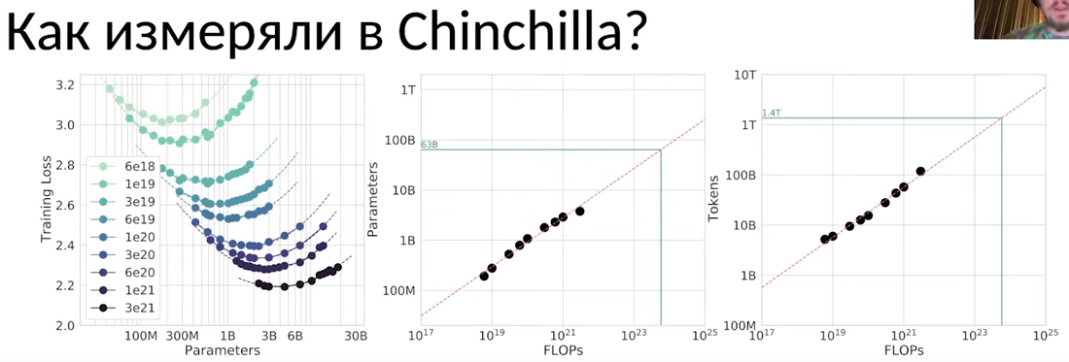

- Может ещё что-то напишу

Подготовка датасета
Для более хорошего обучения можно будет использовать и синтетические данные.
Первичную разметку датасета можно сделать на основе дискретных сигналов от нашего РНМ (и/или от других производителей). Поведение такого РНМ не является идеальным, но достаточно хорошее и релевантное. А в будущем можно уже его модифицировать (улучшать разметку в спорных моментах).

Перенос идей из LLM в текущие задачи
Идея все получил на основе просмотра видео о современных LLM и чтении статей на Хабр.
Я хочу научить автоэнкодировщик (фото 2), это позволит обучать модель на полностью не размеченных данных. По сути, так и делают все большие модели. Как минимум на некоторых шагах. У них нет размеченных данных, но зато очень много данных. И за счёт этого модель обучается понимать, извлекать информацию из самих данных. А потом, на этом – уже создать конкретный классификатор или что-то подобное (что требуется). Причём, модель может сама «создавать данные», за счёт того, что будет сама предсказывать следующий латтент (фото 1,2,3)
Это аналогия того, как учили ChatGPT, взял эту идею вот из этой статьи: https://habr.com/ru/articles/794566/ (В ней много ссылок и на другие работы, очень хорошая в целом)
Плюс дальше идеи, которые записывал по ходу чтения:
- я раньше делал пометку на видео в ютубе от этого же человека. (Найти видео). Речь о авторе канала «Сиолошная»
- у него есть и статья о том как это делает ChatGPT
https://habr.com/ru/companies/ods/articles/716918/
- что-то интересное про это может быть в моей в статье по философии.
- может быть полезна точная информация о подстанции. Но... Как это задавать, и в нынешних рамках - нереально. Так что пока, аналог ChatGPT, который смотрит просто текст.
- Увеличение моделей может в разы улучшить результаты, закон масштабирования (Фото 4)
- Обучать модель актуально на данных, где она сильно ошибается, это важный факт дообучения (Фото 5)
- модель предсказывающая будущее и нужна. Вот только вопрос... Что она учится предсказывать следующую точку. А ведь надо уметь делать прогноз и на далëкое будущее, как и человек. Но это сложно, и пока не знаю как. (Хотя, появилось мысль - моделировать на некоторое время вперёд и на этом основании делать выводы - ведь это симулятор мира)
- нейронка - может быть симулятором мира, в некотором смысле аналогом Матлаба, ртдс и прочего.
- можно добавить идею о том, что наш мозг так же учится создавать модель мира, она может быть достаточно проста - например чайка распознаëт маму по Красной линии с белыми точками (клюв). Значит мы так учимся анализировать осциллограммы. (Найти в видео от ALL, он на учёного ссылается, смотрел 02.03.2024)

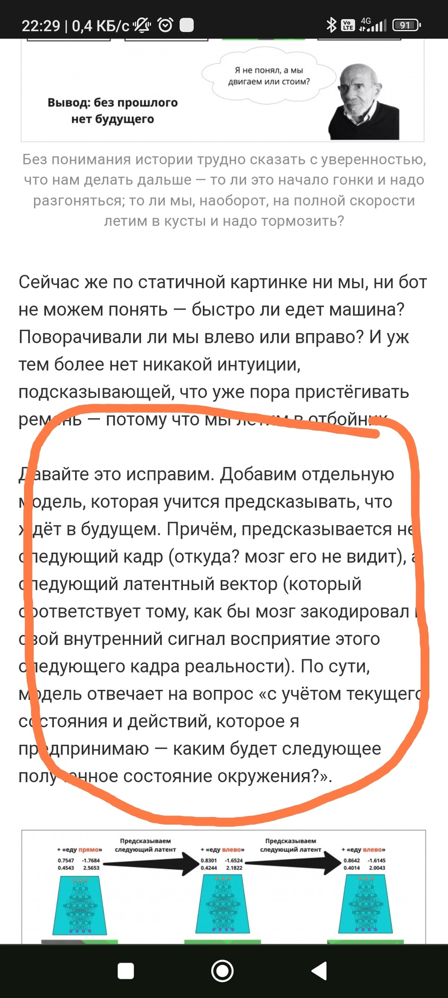 | 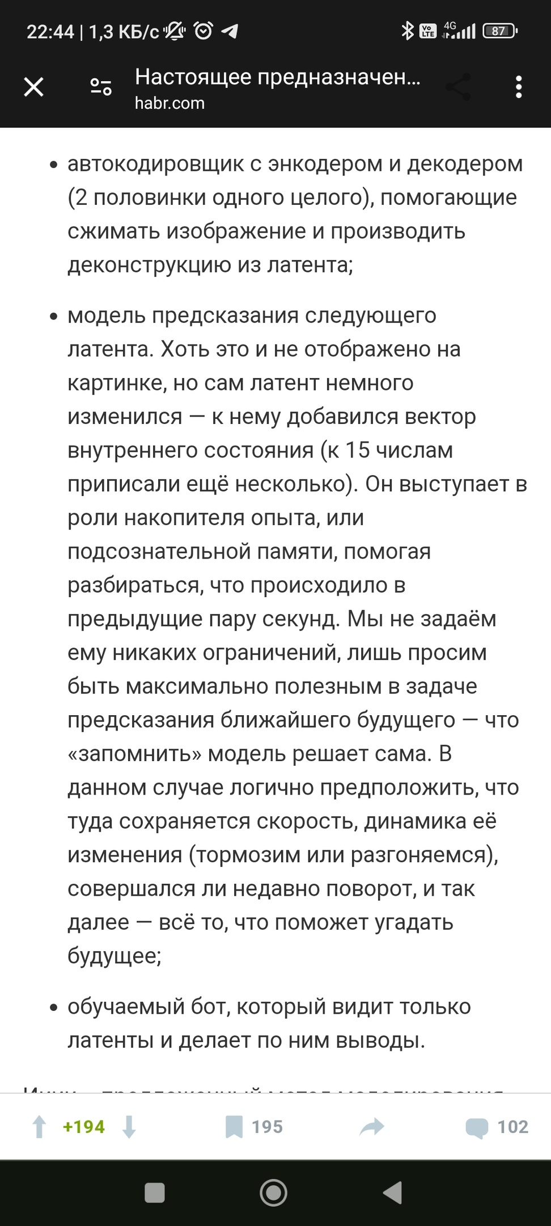
Фото 1 | Фото 2
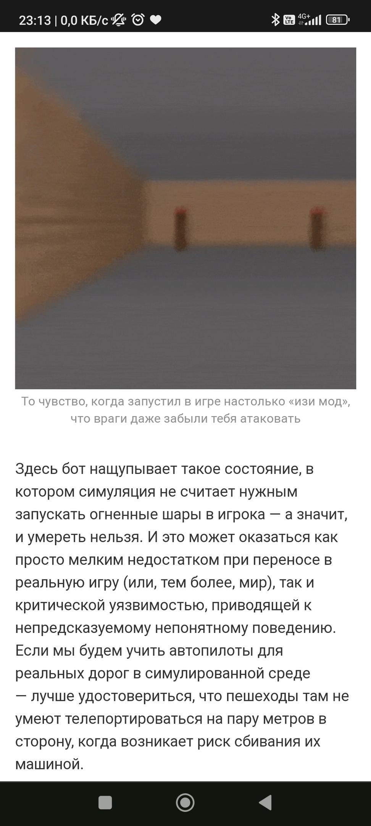 | 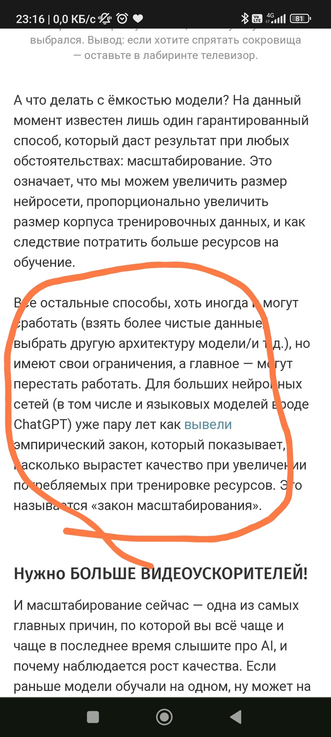
Фото 3 | Фото 4
 | 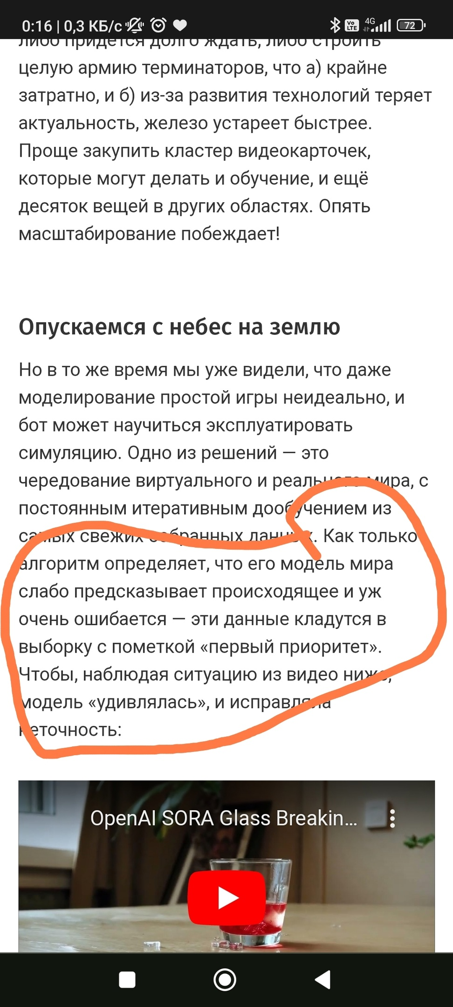
Фото 5 | Фото 6

Дикие идеи по ИИ
Тут описываются идеи, которые почти гарантированно не воплотятся, но имеют интересные интерпретации и реальную практическую значимость

Бот текстового анализа осциллограмм
На основе предыдущих наработок, можно модели проводящей анализ осциллограмм попробовать прилепить какую-то языковую модель, которая будет пытать писать текстовый анализ, просмотрев осциллограмму.

Бот техподдержки
Имеется идея создать бота техподдержки, которому будут скормлены знания электроэнергетики и вся наша документация (без конфиденциальной информации). И данный бот сможет отвечать на базовые вопросы.

БАВР

Задачи

Моделирование сети для генерации синтетических данных и более качественной оценки того, как должен работать РНМ
Требуется создать минимум 2 модели сети, которые потом можно и нужно использовать для генерации синтетических данных поведения РНМ. Речь идёт о следующих двух моделях
Первая – это двухсекционная подстанция 6-10 кВ, которая запитана от трансформатора 110/6(10) кВ, например мощностью 25-63МВА. Суть данной модели в том, чтобы моделировать аварии в сети 110кВ через трансформатор, так как происходят существенные повороты векторов.
Вторая — это двухсекционная подстанция 6-10 кВ, которая запитана от внешней сети этого же напряжения, внешняя сеть относительно большая, там может стоят трансформатор 35/6кВ. Суть данной модели в том, чтобы воспроизвести аварии в аналогичной сети и множество различных случаев ОЗЗ, которые могут перерастать в двухфазные КЗ разных типов, например фаза А во внешней сети и фаза В во внутренней сети. Примечание: Нагрузка на подстанции может быть слабее.
Характер нагрузки на подстанциях можно моделировать одинаковый, в каждом из запусков, прост будет использоваться комбинация их (вкл/откл выключатель или ещё как-то разделённая). На подстанции находится мощная синхронная двигательная нагрузка (около 1МВА), асинхронная нагрузка трансформаторная нагрузка и отходящие линии с средней трансформаторной / двигательной нагрузкой
Так же можно будет замоделировать наш РНМ, для оценки его поведения.

